
MANUAL DE USUARIO
Base de
Empresas
Cómo trabajar con el registro maestro de empresas: cargar bases, sortear muestras, preparar el campo y hacer que la base aprenda en cada estudio.
Equipos Consultores · Fases 0 y 1
Versión 1.0 · Noviembre de 2026

Contenido
Cómo usar este manual 3
Parte 1 · Entender el sistema 4
1. Qué es la Base de Empresas y para qué sirve 4
2. El circuito de un estudio 4
3. Conceptos clave 5
La empresa y su RUT 5
El teléfono es una entidad propia 6
Contacto efectivo y enfriamiento 6
Estudio, parte, muestra e ítem 6
Disponible o no disponible 6
4. Roles y permisos 7
Parte 2 · Primeros pasos 8
5. Tu primer ingreso 8
Ingresar 8
6. Moverte en el sistema 9
Elementos que se repiten en todas las pantallas 11
Parte 3 · Guías por tarea 12
Data steward 12
Guía 1. Buscar una empresa y leer su ficha 12
Guía 2. Corregir datos, teléfonos y fusionar empresas 16
Guía 3. Cargar una base 18
Guía 4. Resolver teléfonos intermediarios 22
Guía 5. Revisar coincidencias de cargas 23
Jefe/a de proyecto 24
Guía 6. Crear un estudio y sus partes 24
Guía 7. Sortear una muestra 26
Guía 8. Seguir la muestra y liberar reemplazos 28
Coordinador/a de campo 29
Guía 9. Preparar el cuestionario en Alchemer 29
Guía 10. Exportar la lista y cargarla en uContact 30
Guía 11. Durante el campo: llamadas y actividad 31
Guía 12. Ingerir el .sav de Alchemer 33
Guía 13. Conciliar lo que no se asoció solo 36
Administrador/a 37
Guía 14. Dar de alta y gestionar usuarios 37
Guía 15. Ajustar la configuración y las reglas 40
Guía 16. Conectar y vigilar el CDR 41
Guía 17. Naturalezas jurídicas y pedidos de no llamar 43
Guía 18. Consultar la auditoría 44
Parte 4 · Mantener la base sana 46
Quién es responsable de qué 46
Rutinas 46
Cada semana (data steward) 46
En cada estudio (coordinador) 46
Cada trimestre (administrador y data steward) 47
Cada año (administrador) 47
Cómo se mide la calidad 47
Datos personales (Ley 18.331) 47
Parte 5 · Recorrido completo: un estudio de punta a punta 48
Parte 6 · Solución de problemas 49
Glosario 49

Cómo usar este manual
Este manual te enseña a trabajar con la Base de Empresas de Equipos: el registro maestro de empresas, con el RUT como clave, del que salen las muestras de los estudios a empresas y al que vuelven los resultados del campo.
No hace falta leerlo entero. Empezá por la parte 1 para entender cómo funciona el sistema y después andá directo a las guías de tu rol.
Si sos… | Empezá por | Tus guías
Data steward | Partes 1 y 2 | Guías 1 a 5 y la parte 4 (rutinas)
Jefe/a de proyecto | Partes 1 y 2 | Guías 6 a 8 y el recorrido completo (parte 5)
Coordinador/a de campo | Partes 1 y 2 | Guías 9 a 13 y el recorrido completo (parte 5)
Administrador/a | Partes 1 y 2 | Guías 14 a 18 y la parte 4
Lectura (dirección, consulta) | Parte 1 | Guía 1 (buscar empresas) y la Actividad

A lo largo del manual vas a encontrar tres tipos de recuadros:
CONSEJO
Consejo
Una forma más rápida o más segura de hacer algo.

IMPORTANTE
Importante
Algo que, si se hace mal, afecta a la base o a un estudio.

POR QUÉ FUNCIONA ASÍ
Por qué funciona así
La razón detrás de una regla del sistema. Entenderla ayuda a usarlo bien y a explicárselo a otros.

Las capturas de pantalla usan datos ficticios de demostración. Los números naranjas sobre las capturas se explican en la lista que sigue a cada una.

Parte 1 · Entender el sistema

1. Qué es la Base de Empresas y para qué sirve
Antes de este sistema, cada estudio a empresas armaba su propia lista a partir de estudios anteriores, padrones y búsquedas sueltas. Eso traía cinco problemas que la Base de Empresas resuelve:
Problema | Qué hace el sistema
La misma empresa aparecía varias veces, con datos distintos según la fuente | Hay una sola empresa por RUT. Cada dato guarda de dónde salió, y gana el de la fuente más confiable
Se llamaba al teléfono del estudio contable o jurídico de la empresa, compartido por decenas de RUTs | Detecta los teléfonos intermediarios y los saca de las listas de llamado
Se volvía a llamar a empresas recién encuestadas y quedaban otras sin usar | Registra el último contacto efectivo de cada empresa y la deja descansar un tiempo (enfriamiento)
No se podía reconstruir cómo había salido una muestra | Cada muestra guarda criterios, semilla y una copia congelada del marco: se puede reproducir
Las respuestas, las llamadas y los teléfonos vivían en Alchemer, uContact y planillas, sin cruzarse | El sistema cruza las llamadas del CDR y el .sav de Alchemer con la base, y la base aprende en cada estudio

Alchemer sigue siendo la herramienta de encuestas y uContact el discador. La Base de Empresas no los reemplaza: les da la lista de entrada y recibe lo que producen.

2. El circuito de un estudio
Todo el sistema gira alrededor de un circuito que se repite en cada estudio. Cada paso tiene un responsable, y dos pasos son automáticos.
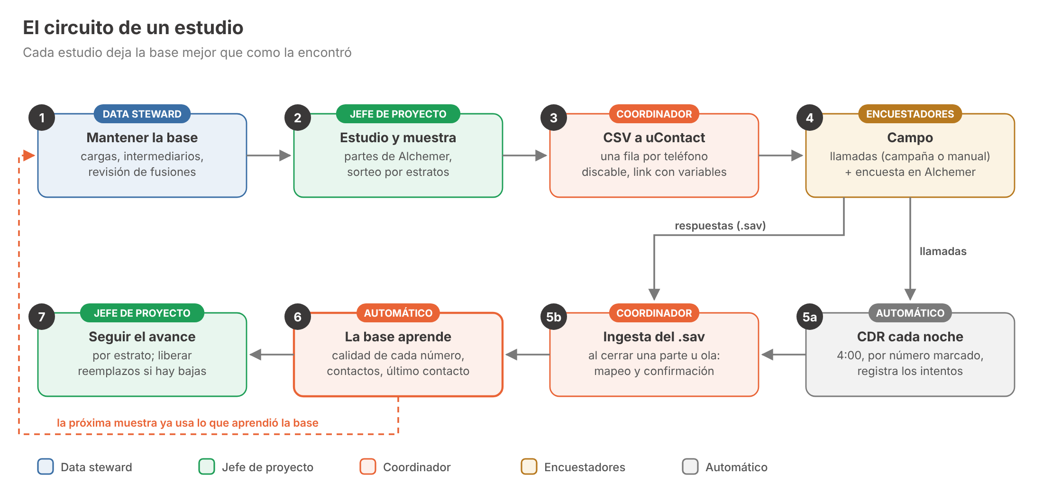
Figura 1. El circuito de un estudio y quién hace cada paso
Paso | Quién | Qué pasa | Guía
1. Mantener la base | Data steward | Carga bases, resuelve intermediarios y coincidencias, corrige datos | 1 a 5
2. Estudio y muestra | Jefe de proyecto | Crea el estudio con sus partes y sortea la muestra por estratos | 6 y 7
3. CSV a uContact | Coordinador | Descarga la lista de cada parte y la carga en uContact | 10
4. Campo | Encuestadores | Llaman (por campaña o con el marcador manual) y completan la encuesta de Alchemer, incluido el bloque estándar | 9 y 11
5a. CDR cada noche | Automático | A las 4:00 el sistema lee las llamadas del día y registra los intentos | 11 y 16
5b. Ingesta del .sav | Coordinador | Al cerrar una parte u ola, sube el .sav y confirma el mapeo | 12 y 13
6. La base aprende | Automático | Se actualizan la calidad de cada número, los contactos y el último contacto efectivo | 12
7. Seguir el avance | Jefe de proyecto | Mira el avance por estrato y libera reemplazos si hay bajas | 8

3. Conceptos clave
Estos conceptos aparecen en todas las pantallas. Vale la pena tenerlos claros desde el principio.
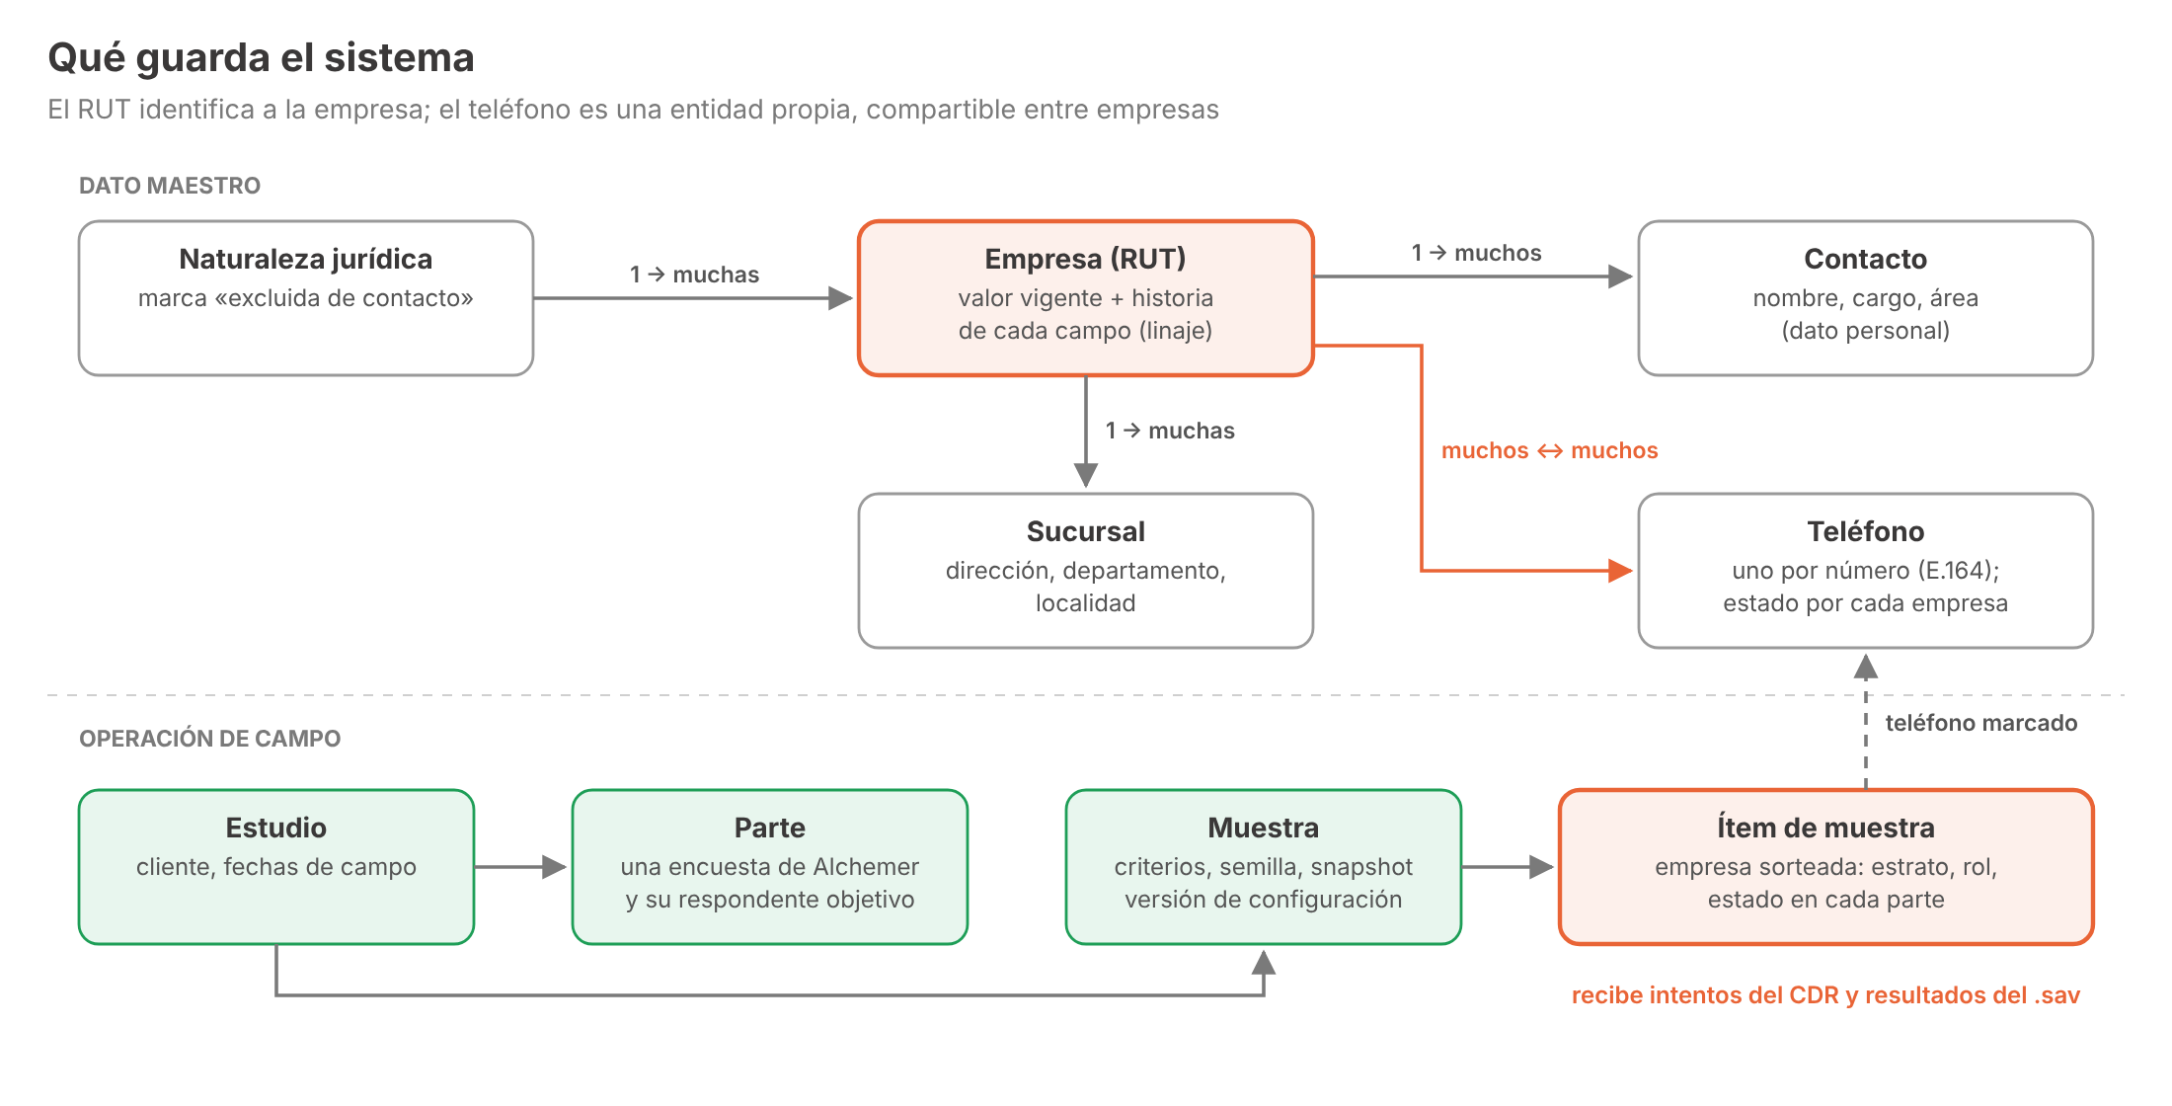
Figura 2. Qué guarda el sistema y cómo se relaciona

La empresa y su RUT
La unidad de muestreo es la empresa, identificada por su RUT. Una empresa puede tener varias sucursales, que son datos de la empresa y no se sortean por separado. En la fase 1, toda empresa entra con un RUT válido (con dígito verificador correcto).
Cada campo de la empresa (razón social, departamento, tamaño…) guarda su valor vigente y toda su historia: qué valor tuvo, de qué fuente vino, con qué confianza, quién lo cargó y cuándo. A eso se le llama linaje.
POR QUÉ FUNCIONA ASÍ
La regla de supervivencia
Cuando dos fuentes no coinciden, gana la de mayor confianza y, a igual confianza, la más reciente. Un dato confirmado por la sala (por ejemplo, «la empresa cerró») nunca lo pisa una carga. Así, lo que se aprende hablando con la empresa no se pierde cuando llega un padrón viejo.

El teléfono es una entidad propia
Un mismo número puede estar vinculado a varias empresas, y cada vínculo teléfono–empresa tiene su propio estado: sin verificar, verificado, no corresponde, intermediario o inexistente. Un número puede estar verificado para una empresa y no corresponder para otra.
Un teléfono es discable (sale en la lista para uContact) cuando es un número válido, no es intermediario, su vínculo está sin verificar o verificado y no tiene un pedido de no llamar.
POR QUÉ FUNCIONA ASÍ
Los estudios contables
Muchas empresas declaran el teléfono de su estudio contable o jurídico. Si el teléfono fuera un dato más de la empresa, ese número se llamaría una vez por cada empresa. Como es una entidad propia, el sistema ve que un mismo número está en 5 o más RUTs y lo marca como sospechoso de intermediario hasta que alguien lo revise.

Contacto efectivo y enfriamiento
Un contacto efectivo es una encuesta completa, una parcial o un rechazo explícito de la empresa (los resultados que cuentan se configuran). Desde la fecha del último contacto efectivo, la empresa queda en enfriamiento durante los meses configurados (6 por defecto) y no puede salir en otra muestra.
POR QUÉ FUNCIONA ASÍ
Por qué se cuenta desde el contacto efectivo y no desde cualquier llamada
Una llamada sin respuesta no «gasta» a la empresa: nadie la atendió. Lo que hay que cuidar es no volver a molestar a quien ya respondió o ya dijo que no.

Estudio, parte, muestra e ítem
- Un estudio tiene cliente, fechas de campo y una o más partes. Cada parte es una encuesta de Alchemer con su respondente objetivo (por ejemplo, la parte A la contesta RRHH y la parte B la dirección).
- Una muestra es un sorteo aleatorio de la base, por estratos, con titulares y reemplazos. Guarda sus criterios, la semilla y una copia congelada del marco (snapshot).
- Un ítem de muestra es una empresa sorteada. Recibe los intentos de llamada del CDR y los resultados del .sav, y tiene un estado en cada parte: pendiente, en curso, completa, rechazo, no contactable o fuera de marco.

Disponible o no disponible
Al sortear, el sistema evalúa una serie de reglas para decidir qué empresas entran al marco. La ficha de cada empresa dice si está disponible y, si no, qué regla la bloquea y hasta cuándo.
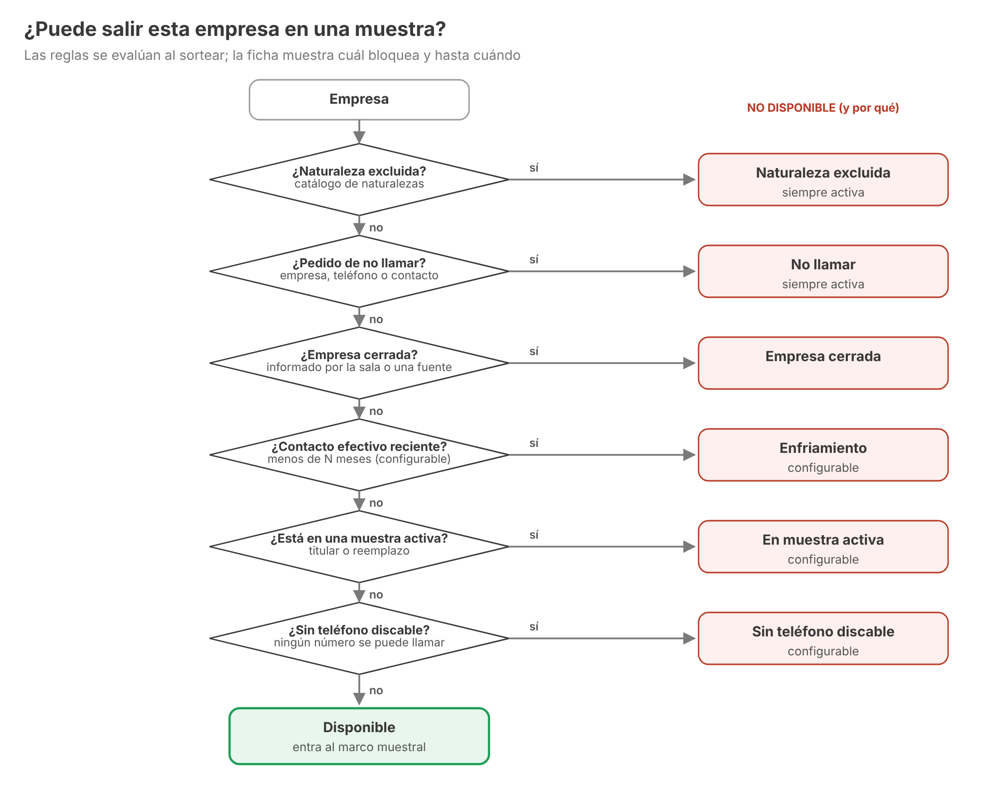
Figura 3. Las reglas que deciden si una empresa puede salir en una muestra

4. Roles y permisos
Cada persona entra con su email de Equipos y ve el menú de su rol. Los permisos se validan en el servidor: si una acción no corresponde a tu rol, el botón no aparece o el sistema te avisa.
Rol | Qué hace | Pantallas que ve
Data steward | Mantiene la calidad de la base: cargas, intermediarios, revisión de coincidencias, corrección de datos y fusiones | Inicio, Empresas, Cargas, Intermediarios, Revisión de fusiones, Naturalezas, No llamar, Auditoría
Jefe/a de proyecto | Crea estudios y partes, sortea muestras, sigue el avance y libera reemplazos | Inicio, Empresas, Estudios y muestras, Actividad
Coordinador/a de campo | Exporta el CSV, ingiere el .sav, concilia y controla el campo | Inicio, Empresas, Estudios y muestras, Ingesta .sav, Conciliación, Actividad
Administrador/a | Configuración, usuarios, conexión al CDR, naturalezas, no llamar y auditoría. Puede hacer todo lo de los demás roles | Todas
Lectura | Consulta sin acciones. No ve los datos personales de los contactos | Inicio, Empresas, Estudios, Actividad, Intermediarios, Naturalezas, No llamar

Además del rol, cada usuario tiene o no el permiso de exportar contactos personales. Sin ese permiso, la columna de contacto sugerido del CSV sale vacía.

Parte 2 · Primeros pasos

5. Tu primer ingreso
No necesitás que nadie te pase una contraseña. Cuando un administrador te da de alta:
- Te llega un correo de notificaciones@equipos.com.uy con el asunto «Tu acceso a la Base de Empresas de Equipos».
- Tocá el enlace del correo y elegí tu contraseña. Nadie más la conoce, ni siquiera el administrador.
- Entrá a la dirección de la aplicación con tu email y esa contraseña.
IMPORTANTE
El enlace vence en una hora y sirve una sola vez
Si venció, escribí tu email en la pantalla de ingreso y tocá ¿Olvidaste tu contraseña?, o pedile a un administrador que te reenvíe el acceso. Si no ves el correo, buscalo en spam.

Ingresar
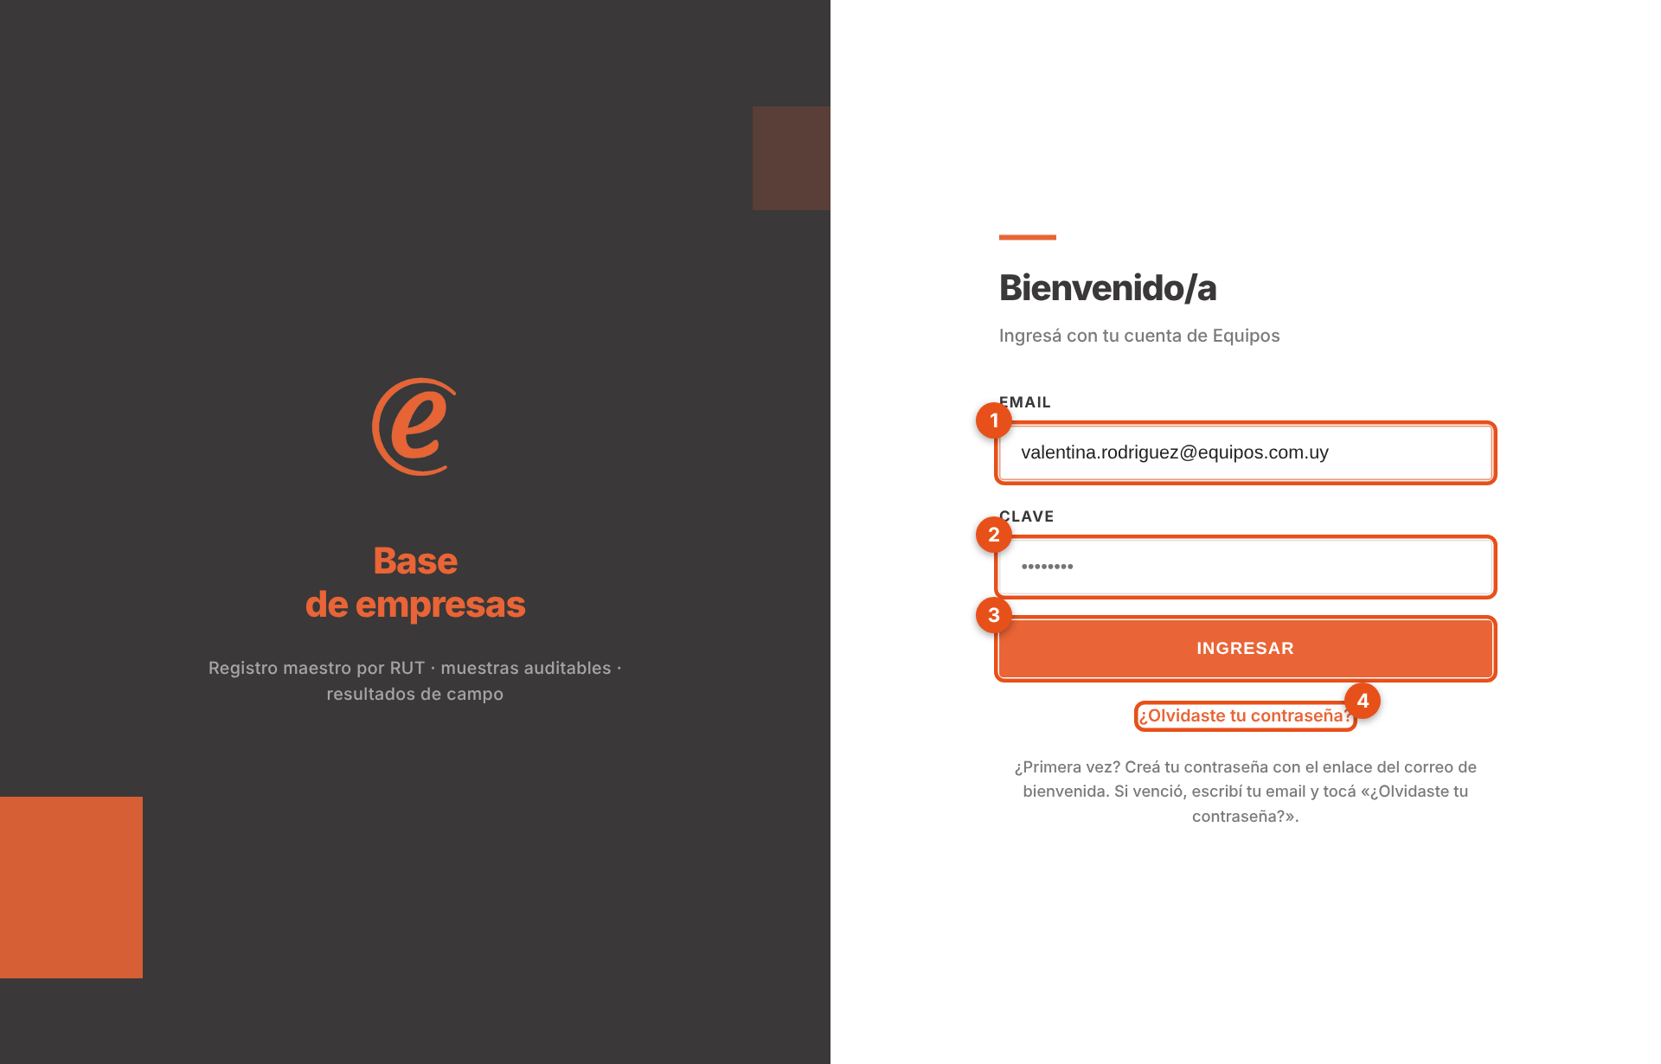
Figura 4. Pantalla de ingreso
1 Email de Equipos con el que te dieron de alta.
2 Clave que elegiste con el enlace del correo.
3 Ingresar.
4 ¿Olvidaste tu contraseña? Escribí primero tu email y después tocá el enlace: te llega un correo para elegir una nueva.
Si no podés entrar, la pantalla te dice por qué:
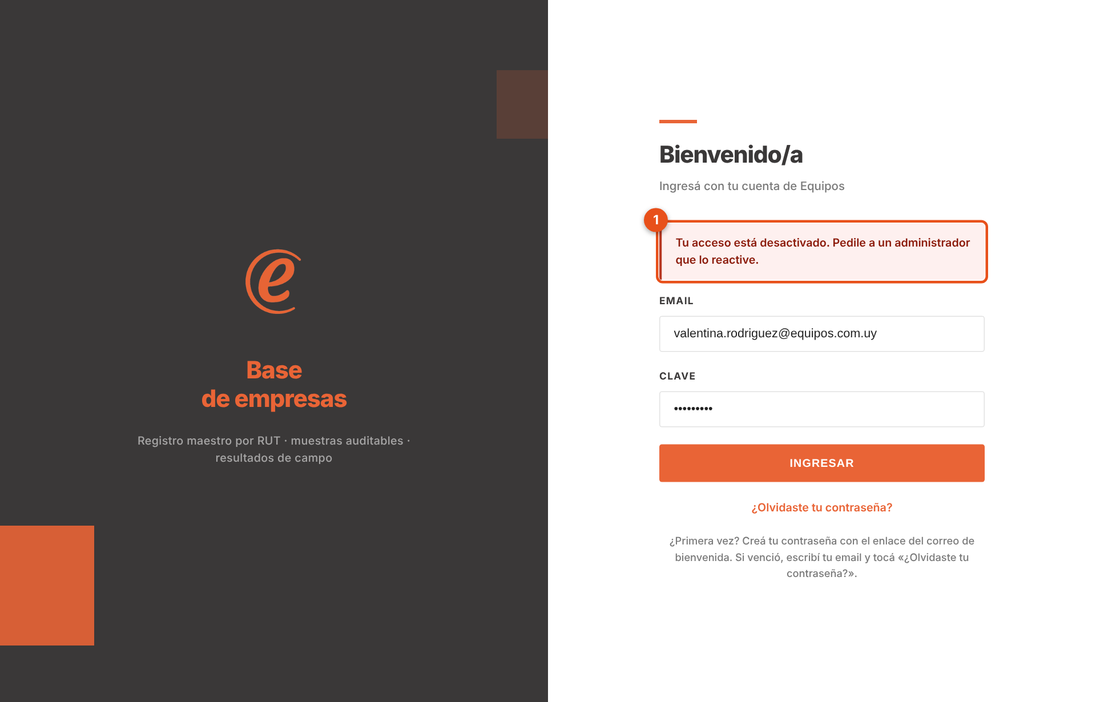
Figura 5. Un mensaje de acceso rechazado
Mensaje | Qué hacer
«Email o clave incorrectos» | Revisá lo que escribiste. Si es tu primer ingreso, primero creá tu contraseña con el enlace del correo
«… no tiene acceso a la Base de Empresas» | Todavía no te dieron de alta: pedíselo a un administrador
«Tu acceso está desactivado» | Un administrador te desactivó: pedile que te reactive
«Tu email no está verificado» | Pedile a un administrador que te reenvíe el acceso
«Demasiados intentos fallidos» | Esperá unos minutos o restablecé tu contraseña
«No se pudo conectar…» | Revisá tu conexión a internet y probá de nuevo

6. Moverte en el sistema
Al entrar ves la pantalla de Inicio. Es el punto de partida de todos los días.
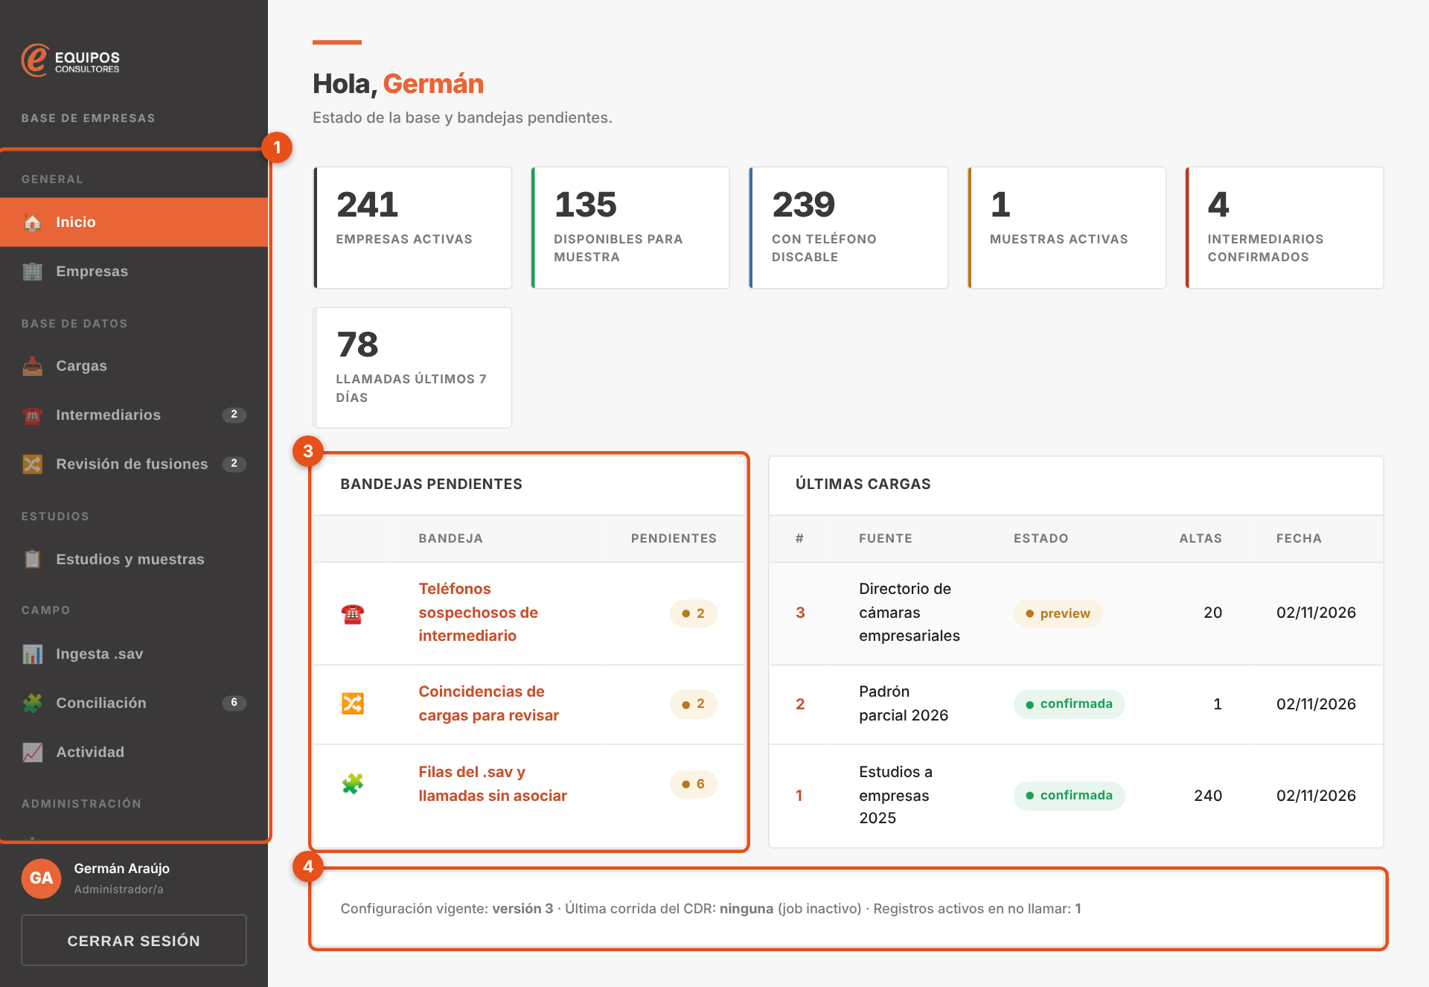
Figura 6. Inicio (administrador)
1 Menú, agrupado en General, Base de datos, Estudios, Campo y Administración. Solo ves las secciones de tu rol. Los números naranjas indican cuántos pendientes hay en cada bandeja.
2 Estado de la base: empresas activas, disponibles para muestra, con teléfono discable, muestras activas, intermediarios confirmados y llamadas de los últimos 7 días.
3 Bandejas pendientes de tu rol, con un enlace a cada una.
4 Versión de configuración vigente, última corrida del CDR y pedidos activos de no llamar.
IMPORTANTE
Si ves un aviso rojo del CDR arriba de todo
Significa que el job de la noche falló o que pasaron 26 horas sin que corriera. Los coordinadores ven el aviso; el administrador tiene un enlace para revisar la conexión (guía 16). No se pierden llamadas: la próxima corrida sigue desde donde quedó.

Cada rol ve un Inicio distinto. Por ejemplo, el coordinador solo tiene la bandeja de conciliación, y el rol Lectura no tiene bandejas:
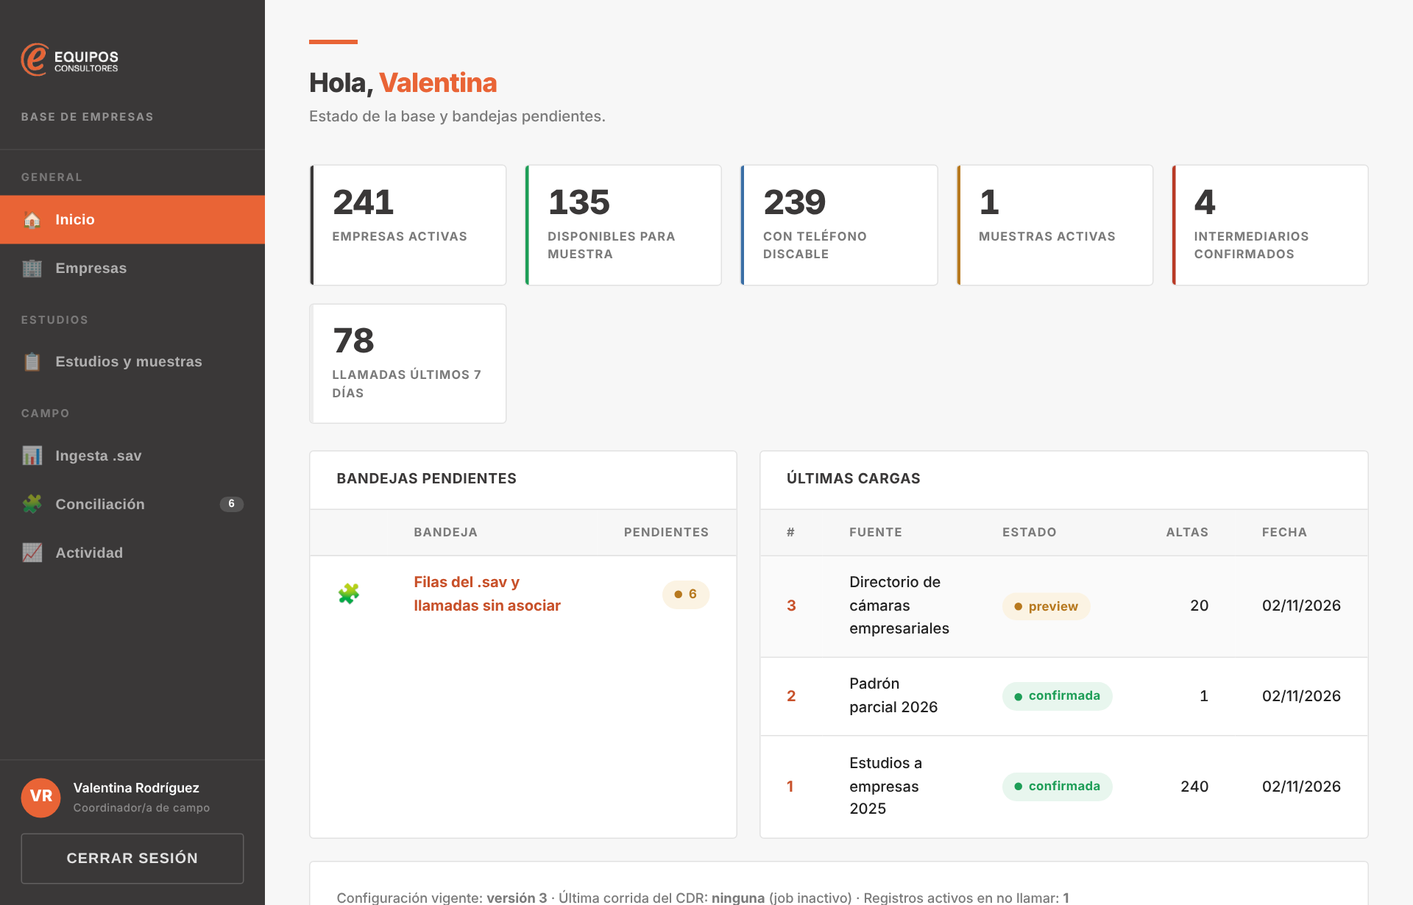
Figura 7. Inicio de una coordinadora de campo

Elementos que se repiten en todas las pantallas
- Estados de colores: verde (bien, disponible, confirmado), ámbar (en revisión, preview), rojo (excluido, error, no llamar).
- Tablas con enlaces naranjas: el RUT, el número de carga o el nombre de una muestra llevan a su detalle.
- Pestañas en la parte superior de las fichas.
- Tareas en segundo plano: las cargas, las ingestas y los remapeos muestran una barra de avance. Podés irte de la pantalla y volver.
- Cerrar sesión, abajo a la izquierda, debajo de tu nombre y rol.

Parte 3 · Guías por tarea
Cada guía responde a una pregunta concreta: «¿cómo hago para…?». Están agrupadas por rol, pero cualquiera con permiso puede usarlas.

Data steward

Guía 1. Buscar una empresa y leer su ficha
En Empresas buscás por RUT (con o sin puntos), razón social o nombre de fantasía, y filtrás por departamento, tamaño, naturaleza jurídica y disponibilidad.
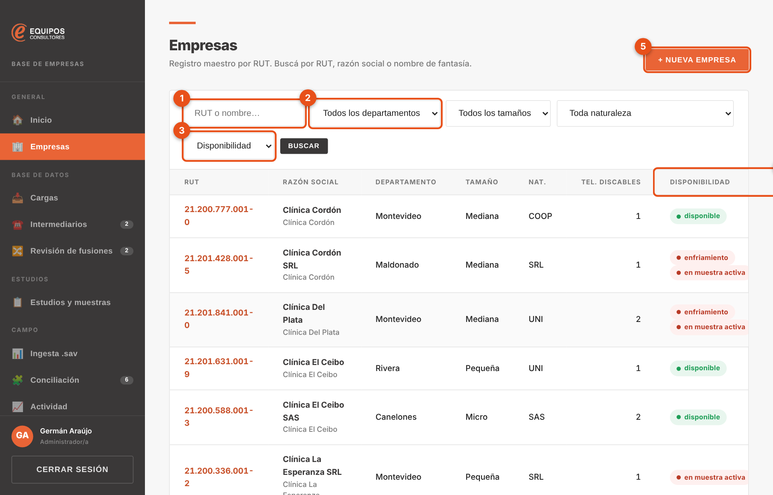
Figura 8. Buscador de empresas
1 Búsqueda por RUT o nombre. Enter para buscar.
2 Filtros: departamento, tamaño, naturaleza.
3 Disponibilidad: solo disponibles o solo no disponibles.
4 Columna Disponibilidad: si no está disponible, dice qué regla la bloquea.
5 + Nueva empresa (data steward): alta manual con RUT, razón social y teléfonos.
Tocá el RUT para abrir la ficha:
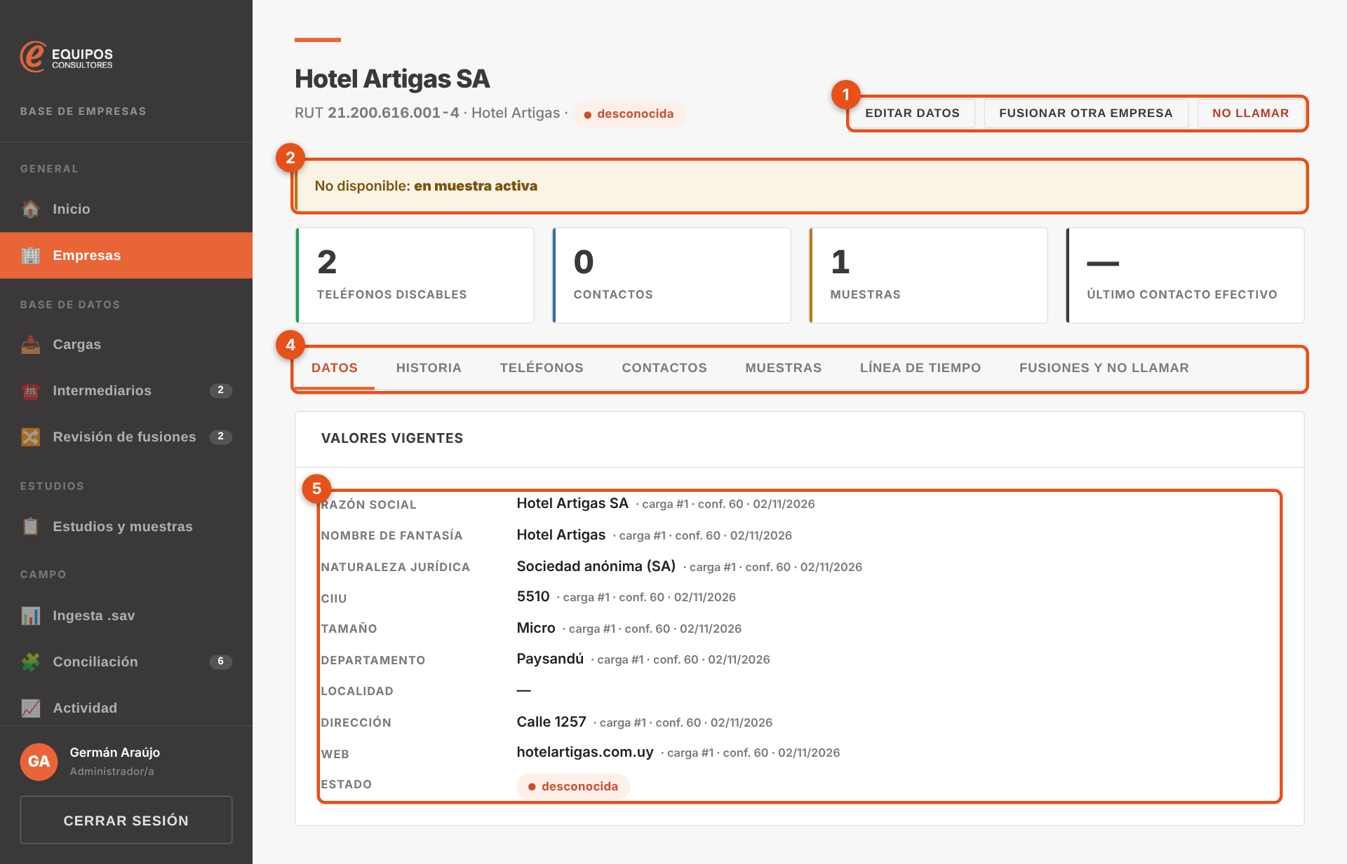
Figura 9. Ficha de una empresa: datos vigentes
1 Acciones del data steward: editar datos, fusionar otra empresa y registrar un pedido de no llamar.
2 Disponibilidad: verde si puede salir en una muestra; si no, la regla que la bloquea y hasta cuándo.
3 Resumen: teléfonos discables, contactos, muestras en las que estuvo y último contacto efectivo.
4 Pestañas de la ficha.
5 Valores vigentes, cada uno con su fuente, número de lote, confianza y fecha.
Atributos y origen de los teléfonos. Debajo de los valores vigentes, la pestaña Datos muestra los atributos de la empresa (cantidad de empleados, exporta…) con su fuente, confianza y fecha; un valor que no se pudo interpretar aparece como vino, marcado «valor inválido». En la pestaña Teléfonos, la columna Origen dice de dónde salió cada número; un número que llegó de dos fuentes muestra los dos orígenes.
Pestaña | Para qué sirve
Datos | El valor vigente de cada campo y de dónde salió. Las sucursales, si tiene
Historia | Todos los valores que tuvo cada campo. El vigente, resaltado; los tachados son de cargas o fusiones deshechas. Responde «¿de dónde salió este dato?»
Teléfonos | Cada número con el estado de su vínculo, si es discable, alertas, cuántos RUTs lo comparten, cuántas veces se llamó y el último intento
Contactos | Personas de la empresa con cargo y área. Son datos personales: el rol Lectura los ve ocultos
Muestras | En qué muestras salió, con su estrato y rol
Línea de tiempo | Todo lo que pasó, del más reciente al más viejo: llamadas, resultados, cambios de datos y de teléfonos, muestras y pedidos de no llamar
Fusiones y no llamar | Fusiones con esta empresa (se pueden deshacer) y pedidos de no llamar

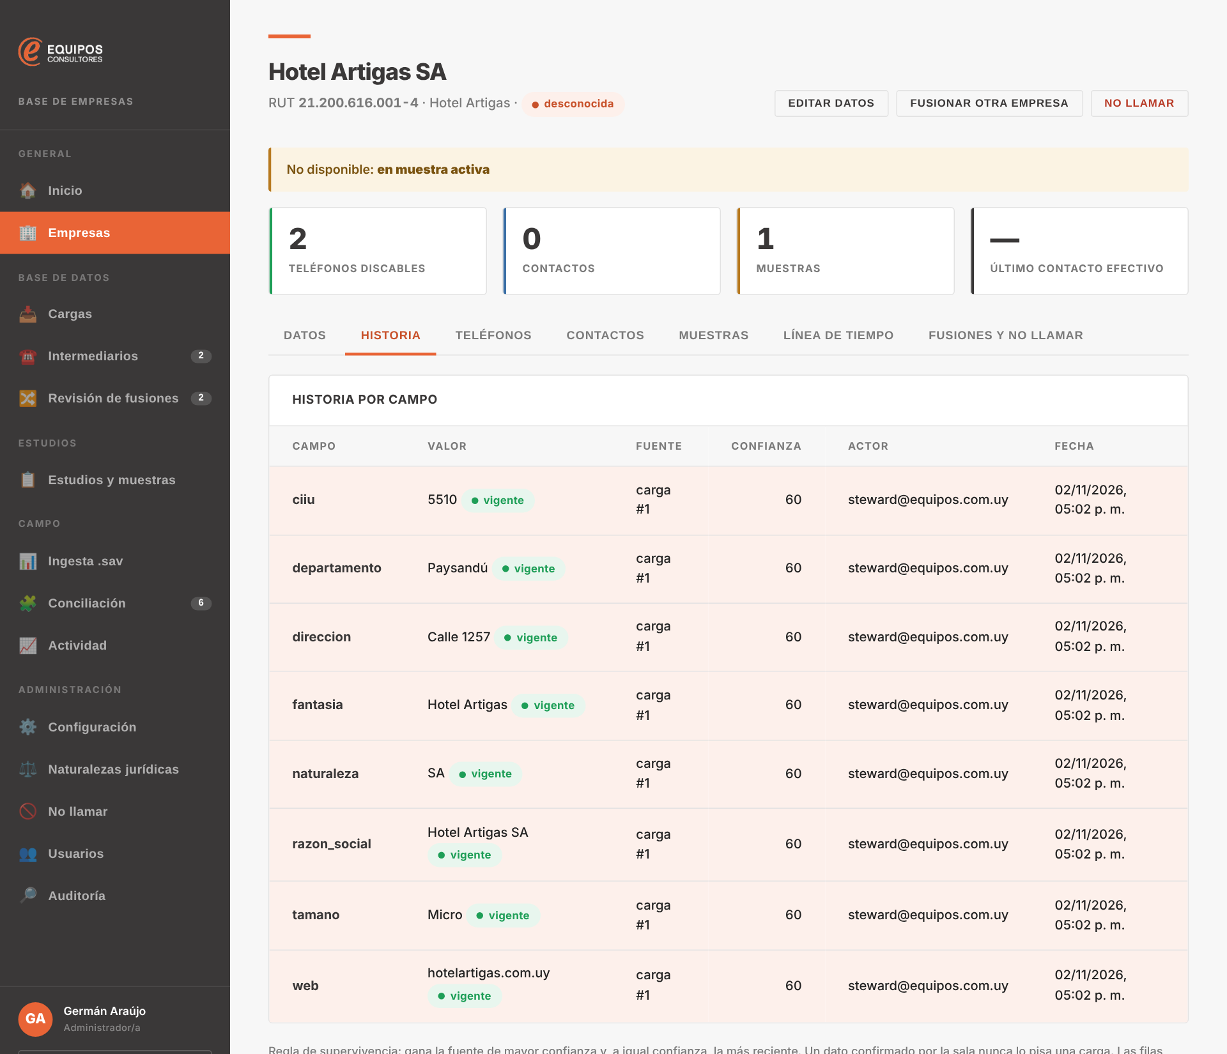
Figura 10. Pestaña Historia: el linaje de cada campo
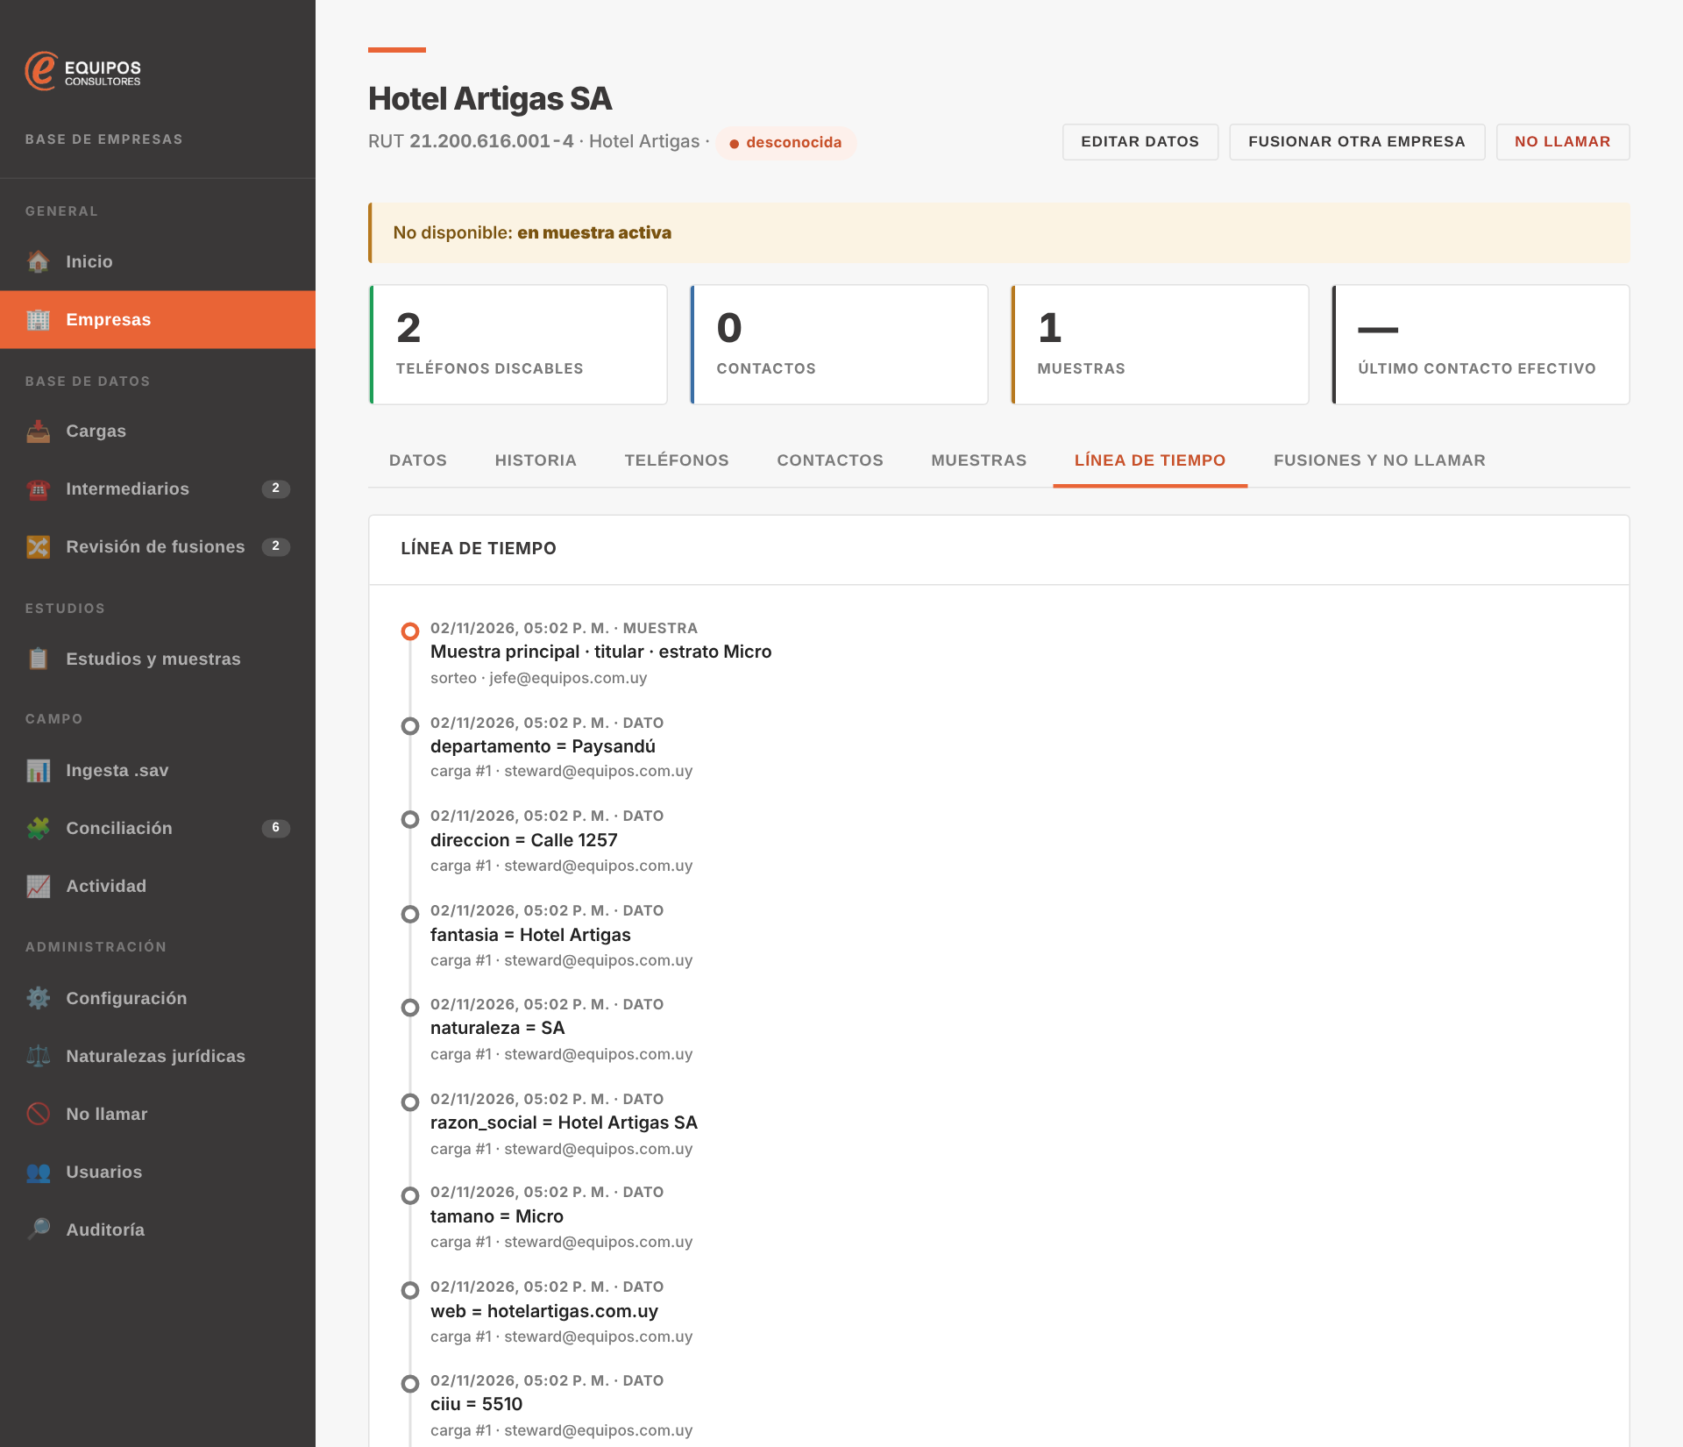
Figura 11. Pestaña Línea de tiempo
Cuando una empresa no está disponible, la ficha lo dice arriba de todo, con la regla y la fecha:
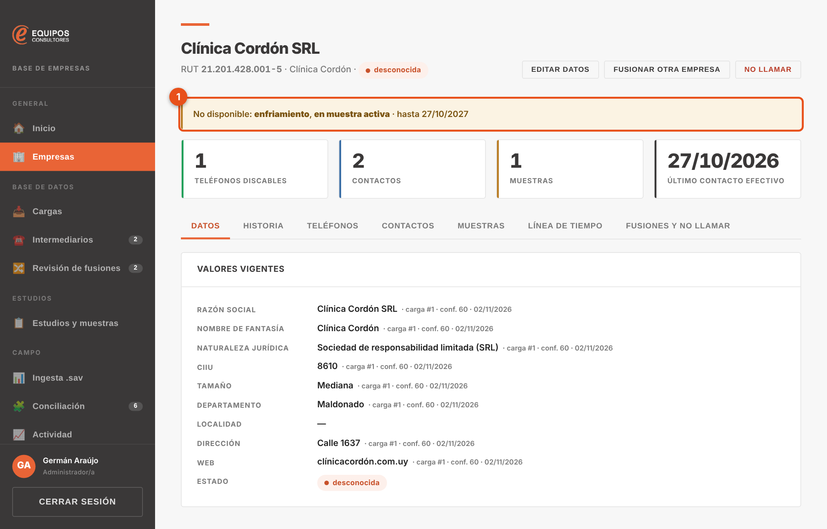
Figura 12. Empresa en enfriamiento y en una muestra activa
1 No disponible: enfriamiento, en muestra activa · hasta 27/10/2027. La fecha es cuándo termina el enfriamiento.
CONSEJO
«¿Por qué esta empresa no salió en la muestra?»
Es la pregunta más frecuente. La respuesta está siempre en este recuadro de la ficha. En la pantalla de la muestra, el cuadro Exclusiones al sortear dice además cuántas empresas sacó cada regla.

Guía 2. Corregir datos, teléfonos y fusionar empresas
Editar datos. En la ficha, Editar datos. Cambiá solo los campos que corresponda e indicá el motivo (por ejemplo, «verificado en la web de la empresa»). El valor entra con la fuente «manual», que tiene la confianza configurada para esa fuente (90 por defecto).
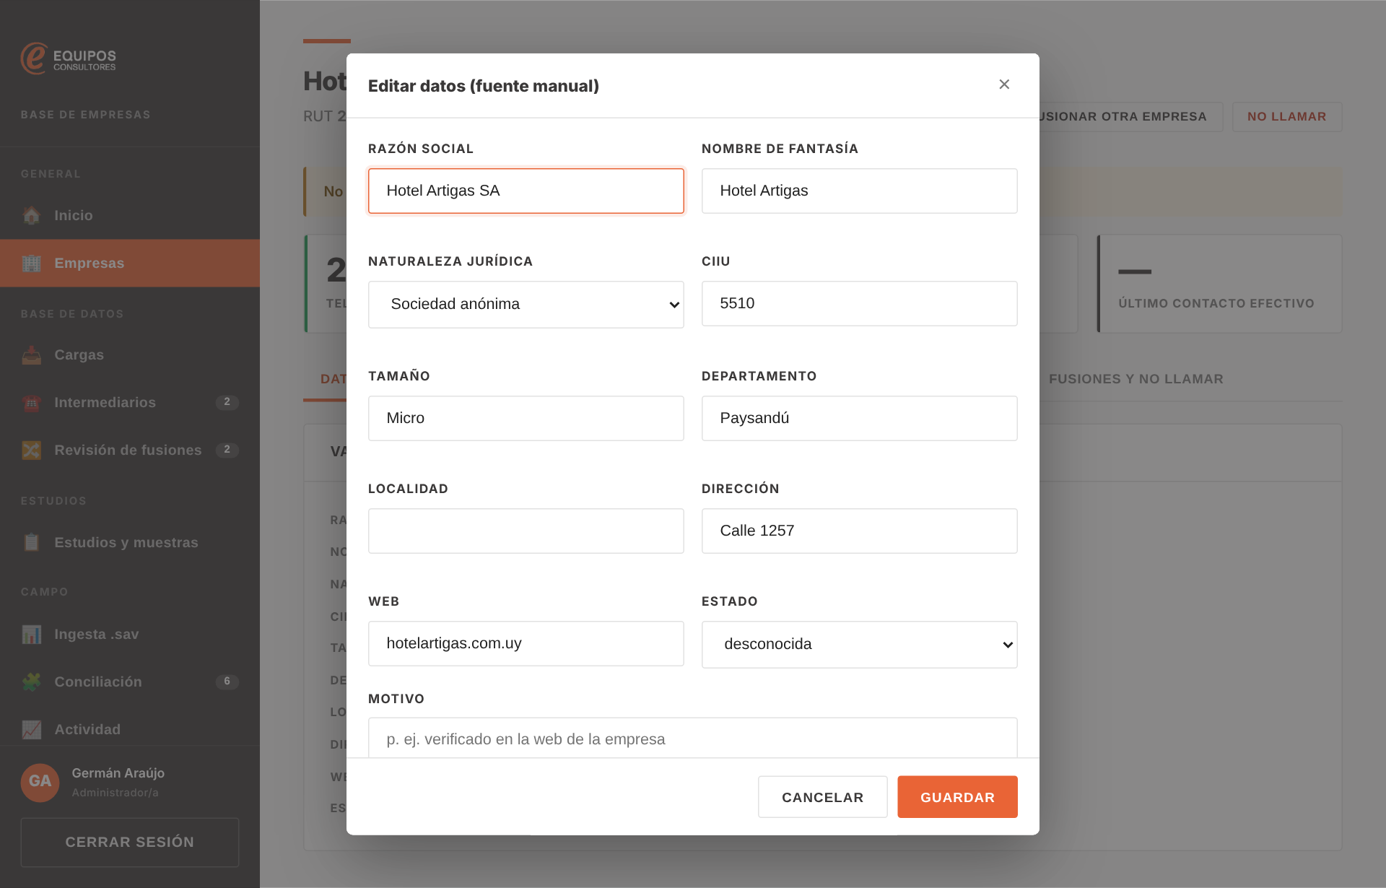
Figura 13. Editar datos con fuente manual
Cambiar el estado de un teléfono. En la pestaña Teléfonos, cambiá el desplegable Vínculo del número y escribí el motivo. Por ejemplo, si confirmaste por otra vía que el número es de la empresa, pasalo a verificado.
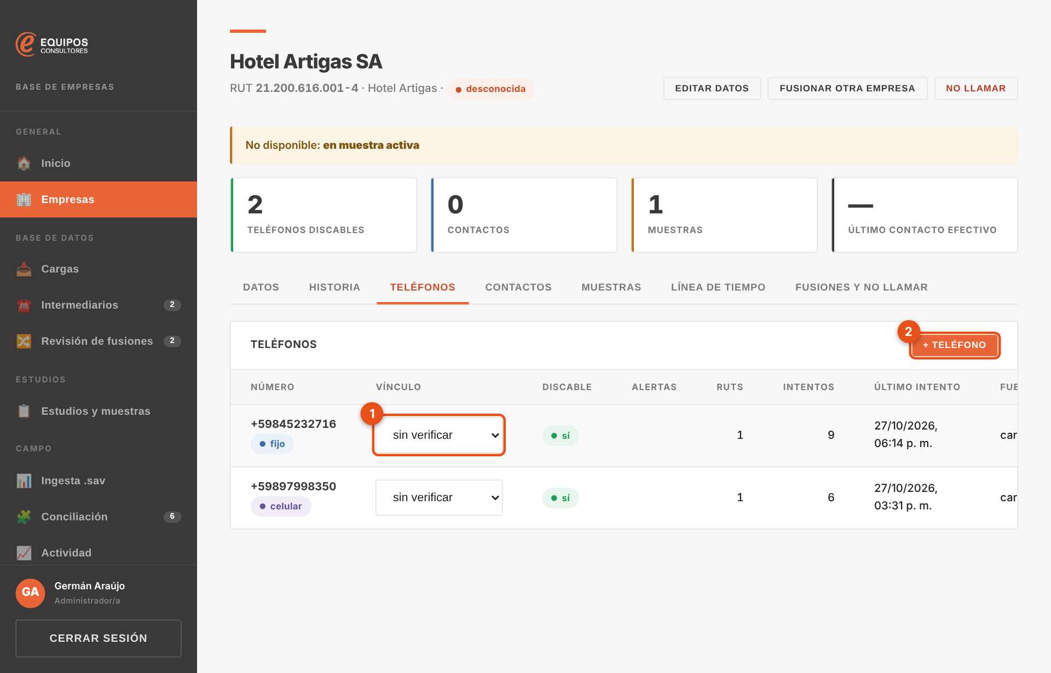
Figura 14. Teléfonos de una empresa
1 Vínculo: el estado del número para esta empresa. Cambiarlo pide un motivo y queda en la historia.
2 + Teléfono: agrega un número. Si con ese número ya son 5 RUTs o más, queda como sospechoso de intermediario.
Fusionar dos empresas. Si dos RUTs son en realidad la misma empresa, abrí la ficha de la que se queda y tocá Fusionar otra empresa. Escribí el RUT de la que se absorbe y el motivo. Sus teléfonos, contactos y sucursales pasan a esta; la absorbida queda guardada como «fusionada».
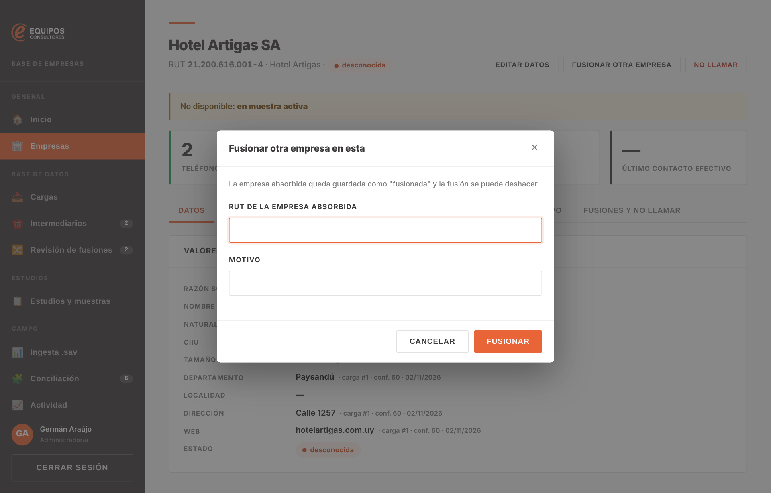
Figura 15. Fusionar otra empresa
CONSEJO
Las fusiones se pueden deshacer
Desde la pestaña Fusiones y no llamar, botón Deshacer. Los teléfonos, contactos y sucursales vuelven a la empresa absorbida.

No llamar. Si una empresa pide que no la llamen más, tocá No llamar en su ficha e indicá el motivo y quién lo pidió. Se respeta en todas las muestras y en todos los CSV desde ese momento (ver guía 17).

Guía 3. Cargar una base
Las bases (estudios anteriores, padrones, directorios) entran por Cargas → Nueva carga. Se aceptan .xlsx, .csv y .sav de hasta 30 MB. Nada se escribe en la base hasta que confirmás.
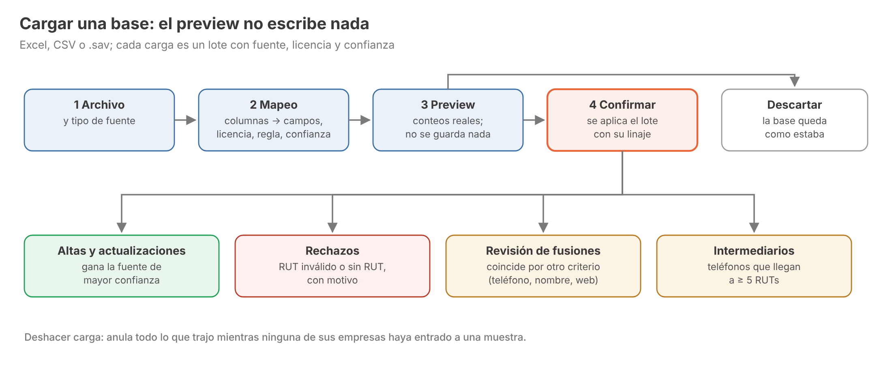
Figura 16. El camino de una carga
Antes de cargar, tené a mano:
- De dónde salió la base y para qué se puede usar (la licencia de uso es obligatoria).
- Qué tan confiable es comparada con lo que ya hay (la confianza, de 0 a 100).
- Que el archivo tenga una columna de RUT. Las filas sin RUT o con RUT inválido se rechazan.
- Si la base no trae RUT limpio, qué otro criterio usar para encontrar coincidencias (teléfono, razón social o dominio web).
- De dónde salió cada teléfono (guía, DGI, web de la empresa, estudio anterior…): una columna del archivo que lo diga, o al menos el origen de toda la base. El origen por defecto de la carga es obligatorio.
- Los contactos no se cargan desde una base: se generan en el campo, cuando el encuestador registra quién atendió (.sav).
Paso 1 — Archivo.
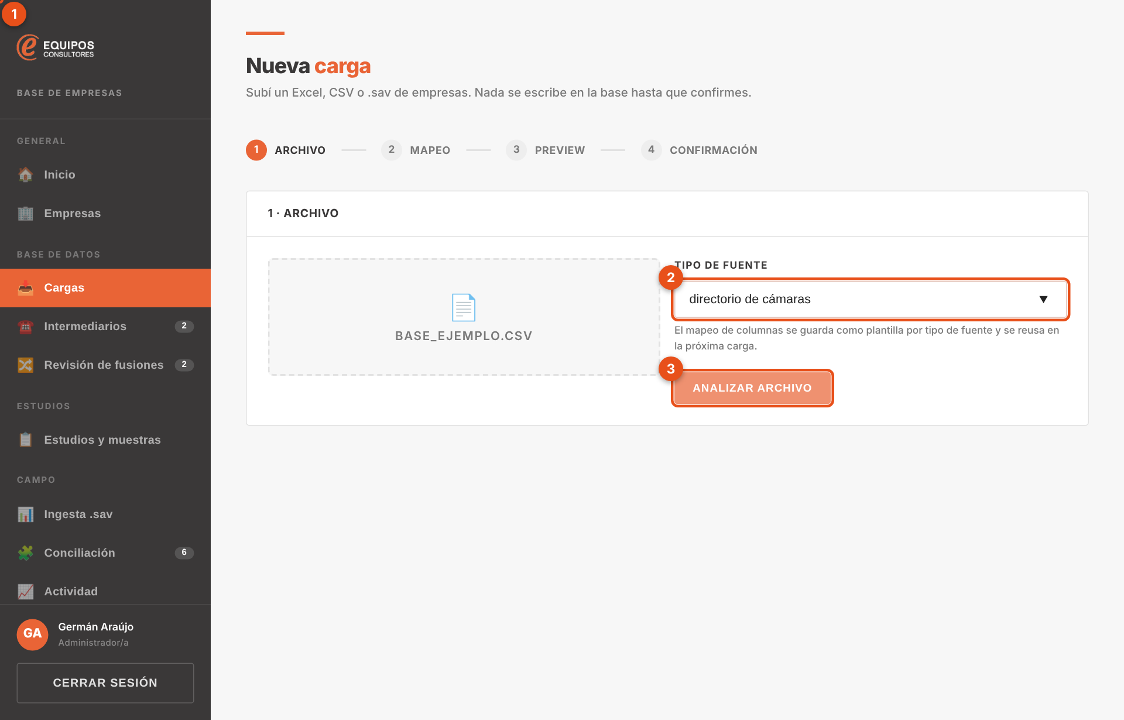
Figura 17. Nueva carga: archivo
1 Arrastrá el archivo o tocá para elegirlo.
2 Tipo de fuente (por ejemplo, «padrón DGI» o «directorio de cámaras»). El mapeo se guarda como plantilla de ese tipo y se reusa la próxima vez.
3 Analizar.
Paso 2 — Mapeo. El sistema muestra solo los campos que reconoció en el archivo (por el nombre de la columna, por los sinónimos de los atributos o por la plantilla del tipo de fuente), agrupados en cuatro bloques. Todo es opcional salvo el RUT.
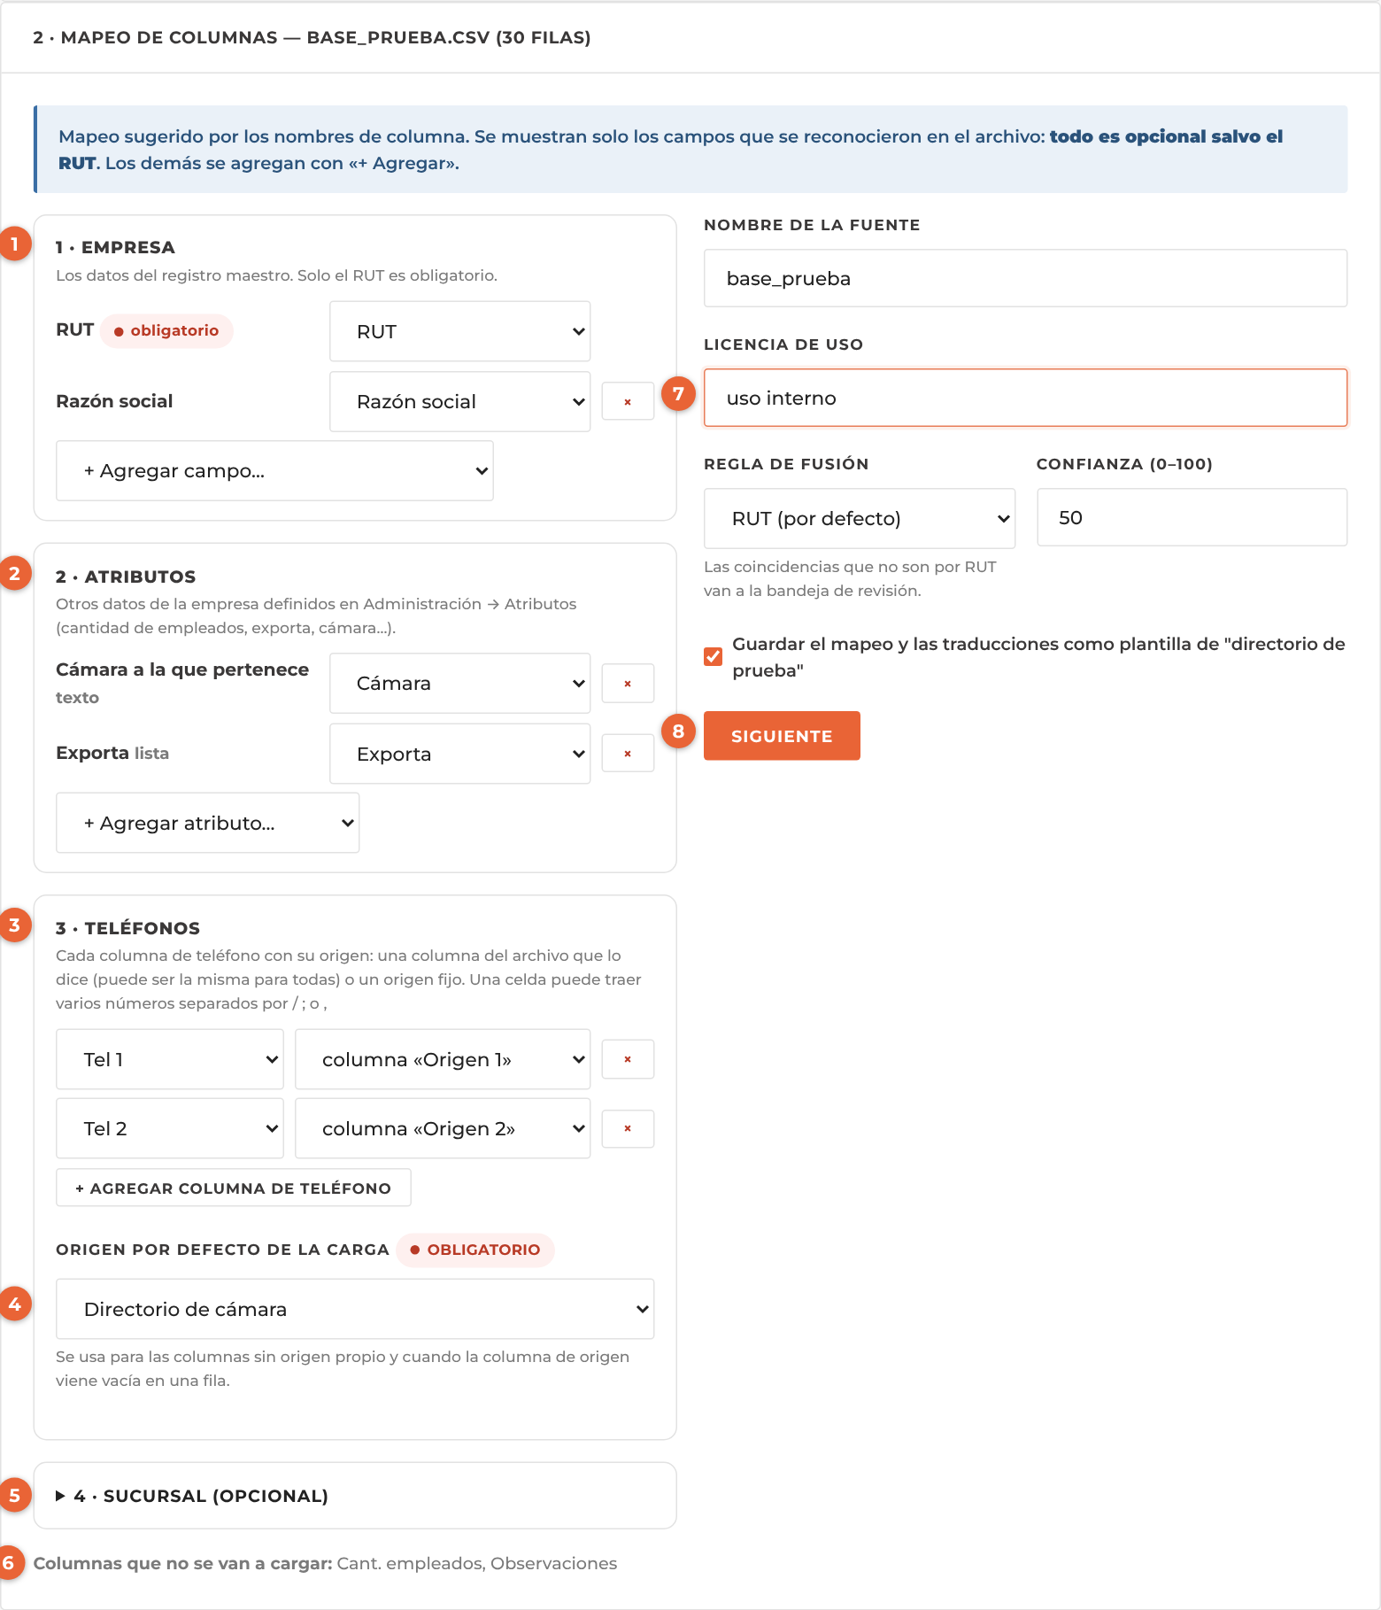
Figura 18. Nueva carga: mapeo de columnas
1 Empresa: los campos del sistema que se reconocieron. El RUT es obligatorio. «+ Agregar campo» suma otro y la × lo quita; un campo sin columna no se guarda.
2 Atributos: otros datos de la empresa definidos en Administración → Atributos (guía 15), como cantidad de empleados o exporta. «+ Agregar atributo» suma uno que no se reconoció solo.
3 Teléfonos: cada columna de teléfono con su origen. El origen sale de una columna del archivo (por ejemplo «Origen 1» para «Tel 1», o una sola columna para todos) o es un origen fijo del catálogo. El sistema sugiere el emparejamiento por el nombre de las columnas: revisalo. Una celda puede traer varios números separados por / ; o ,.
4 Origen por defecto: obligatorio. Se usa para las columnas sin origen propio y cuando la columna de origen viene vacía.
5 Sucursal: un local de la empresa con dirección distinta de la fiscal. Va plegado; abrilo solo si la base lo trae.
6 Columnas que no se van a cargar: revisá que no quede afuera nada que importe. Si es un dato útil que no tiene dónde ir, pedile al administrador que cree el atributo.
7 Licencia de uso (obligatoria), regla de fusión y confianza de la fuente. Con una regla de fusión que no es el RUT, las filas cuyo RUT no existe pero que coinciden con otra empresa van a Revisión de fusiones (guía 5). La confianza decide qué dato gana cuando dos fuentes no coinciden.
8 Siguiente.
Paso 2b — Traducción de valores. Si la columna de origen o un atributo de lista trae valores que no coinciden exactamente con el catálogo («guia», «GUIA TEL.», «PAGINAS BLANCAS»), el sistema muestra cada valor distinto con cuántas filas tiene. Hay que decidir a qué corresponde cada uno antes del preview.
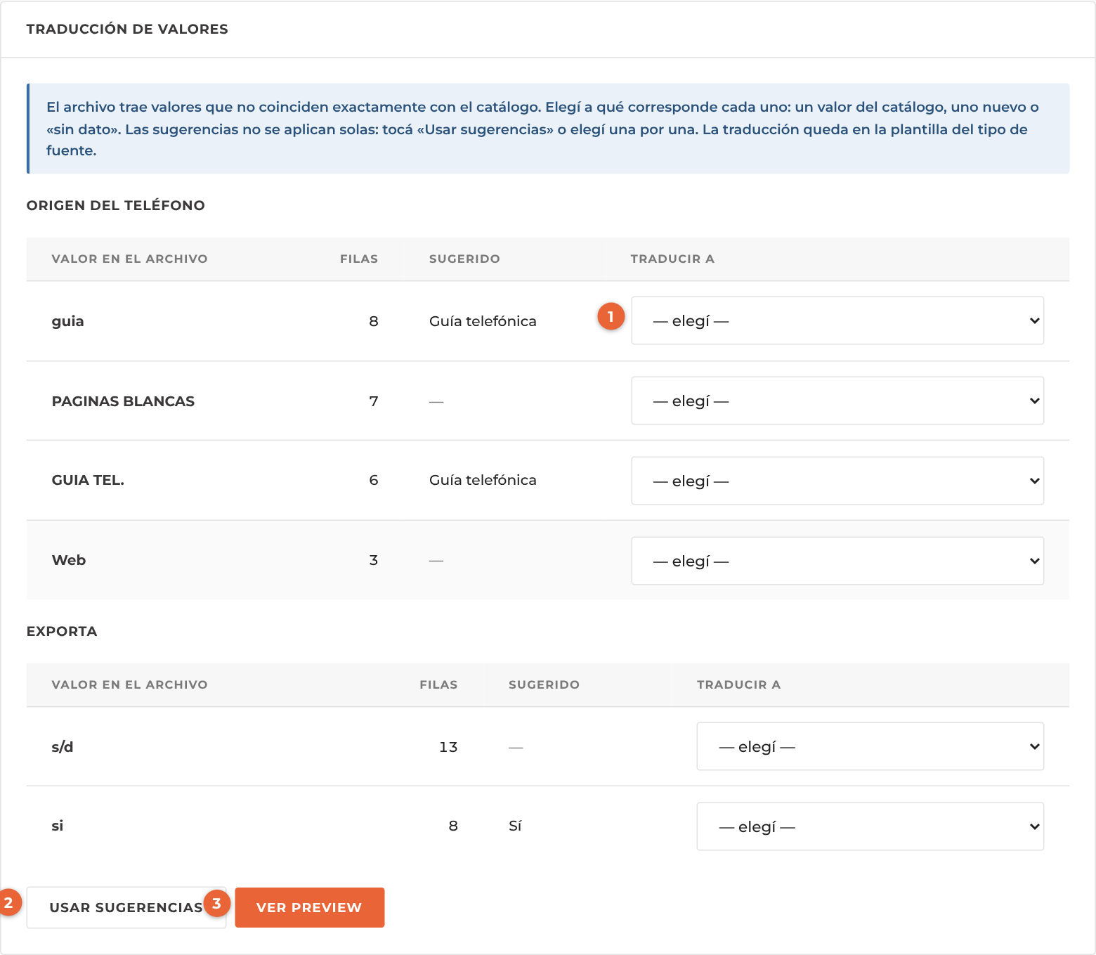
Figura 18b. Traducción de valores
1 Traducir a: un valor del catálogo, «Sin dato» o, si sos administrador/a, «+ Crear uno nuevo», que lo agrega al catálogo.
2 Usar sugerencias: completa los que tienen sugerencia (sin distinguir mayúsculas, tildes ni espacios). Las sugerencias nunca se aplican solas: hay que confirmarlas.
3 Ver preview. Las traducciones quedan en la plantilla del tipo de fuente y se precargan la próxima vez.
Paso 3 — Preview. El sistema procesa el archivo completo sin guardar nada y muestra los conteos reales.
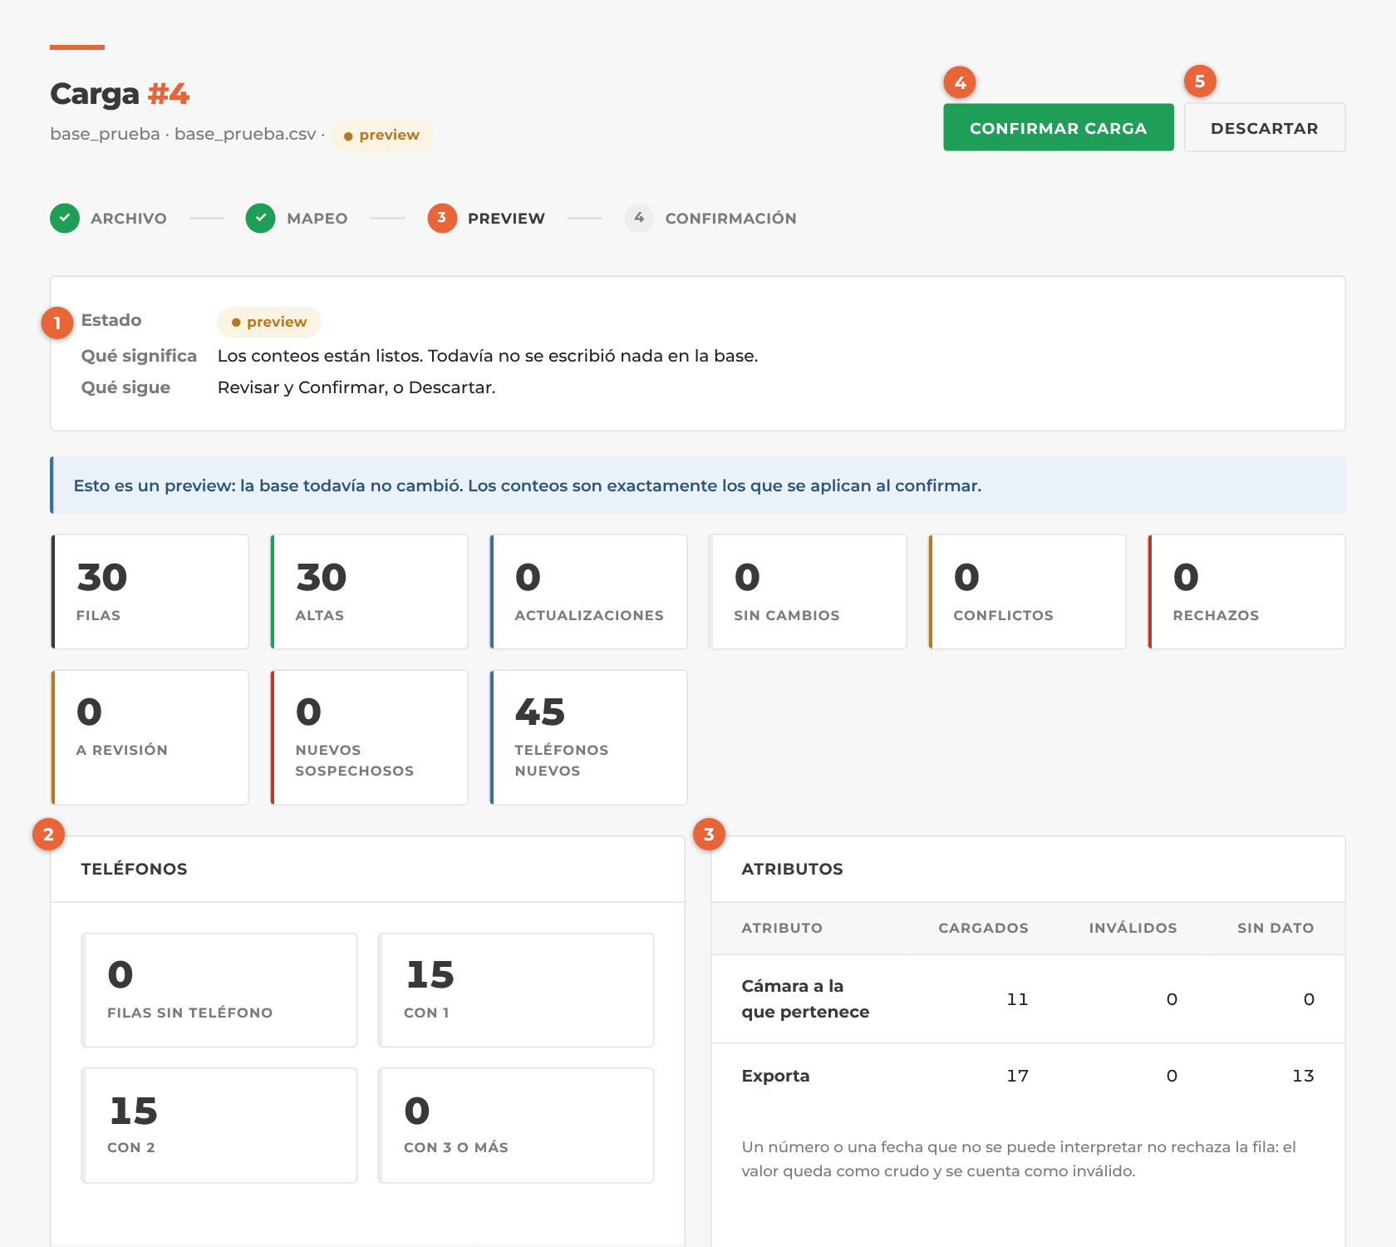
Figura 19. Preview de una carga
1 Estado: qué significa y qué sigue (ver la tabla de estados en el paso 4).
2 Teléfonos: filas sin teléfono, con 1, 2 y 3 o más, y cuántos teléfonos llegan de cada origen (nuevos y ya existentes).
3 Atributos: cuántos valores se cargan, cuántos son inválidos y cuántos se tradujeron como «sin dato».
4 Confirmar carga.
5 Descartar.
Conteo | Qué significa
Altas | Empresas nuevas (RUT que no estaba)
Actualizaciones | Empresas existentes donde algún campo cambia porque la fuente nueva gana
Sin cambios | Empresas existentes donde nada cambia
Conflictos | Campos donde el archivo trae otro valor pero el vigente gana (más confiable). Abajo hay ejemplos
Rechazos | Filas sin RUT o con RUT inválido, con su motivo
A revisión | Coincidencias por un criterio que no es el RUT
Nuevos sospechosos | Teléfonos que con esta carga llegan a 5 RUTs o más
Filas sin teléfono | Se cargan igual: la empresa queda no disponible por «sin teléfono discable» si esa regla está activa
Teléfonos por origen | Teléfonos que llegan de cada origen, nuevos para la empresa o que ya tenía (en ese caso suman el origen)
Valores inválidos | Números o fechas que no se pudieron interpretar: la fila no se rechaza y el valor queda como vino

Paso 4 — Confirmar o descartar. Confirmar carga aplica exactamente lo que mostró el preview, en segundo plano. Descartar deja la carga «descartada»: la base no cambia y la carga queda como registro. «Deshecha» es otra cosa: una carga que se confirmó y después se anuló. El detalle de cada carga muestra la barra de pasos y, debajo del estado, qué significa y qué sigue; en la lista de cargas, lo mismo aparece al pasar el mouse por el estado.
Estado | Qué significa · qué sigue
Analizando | El sistema lee el archivo y calcula el preview · esperar; la barra muestra el avance
Preview | Conteos listos, todavía no se escribió nada · revisar y Confirmar o Descartar
En proceso | Se está aplicando a la base · esperar
Confirmada | Aplicada a la base · se puede Deshacer mientras ninguna de sus empresas haya entrado a una muestra
Descartada | Se revisó y no se aplicó · nada; queda como registro
Deshecha | Se aplicó y después se anuló; la historia queda tachada · nada
Error | Falló el análisis o la aplicación; se muestra el motivo · corregir el archivo o el mapeo y hacer una carga nueva
IMPORTANTE
Deshacer una carga tiene un límite
Desde el detalle de una carga confirmada, Deshacer carga anula todo lo que trajo, mientras ninguna de sus empresas haya entrado a una muestra. La historia no se borra: queda tachada. Si ya entraron a una muestra, corregí en la ficha o hacé una carga nueva con más confianza.

Guía 4. Resolver teléfonos intermediarios
Un teléfono vinculado a 5 RUTs o más (umbral configurable) queda sospechoso de intermediario y no sale en ningún CSV hasta que lo resuelvas.
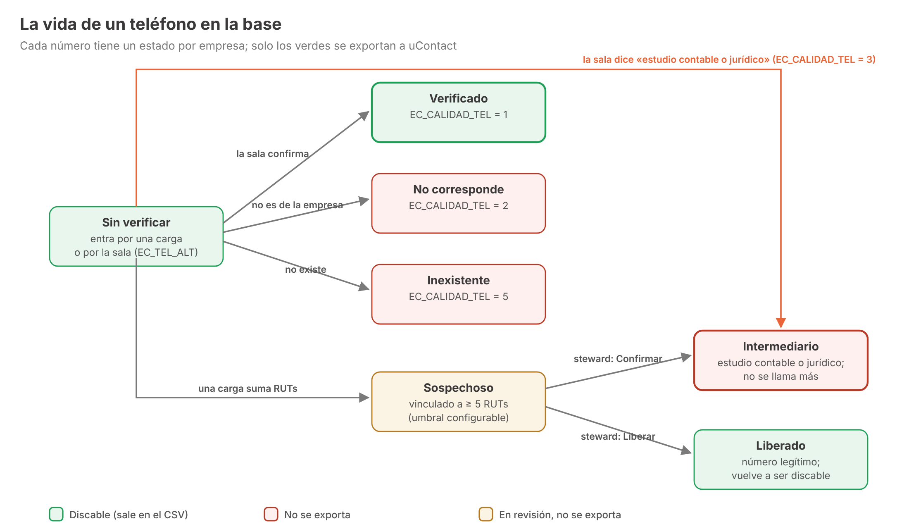
Figura 20. Los estados de un teléfono y qué los cambia
En Intermediarios, pestaña Sospechosos, ves para cada número cuántos RUTs lo comparten, de cuántos rubros distintos son y la lista de empresas.
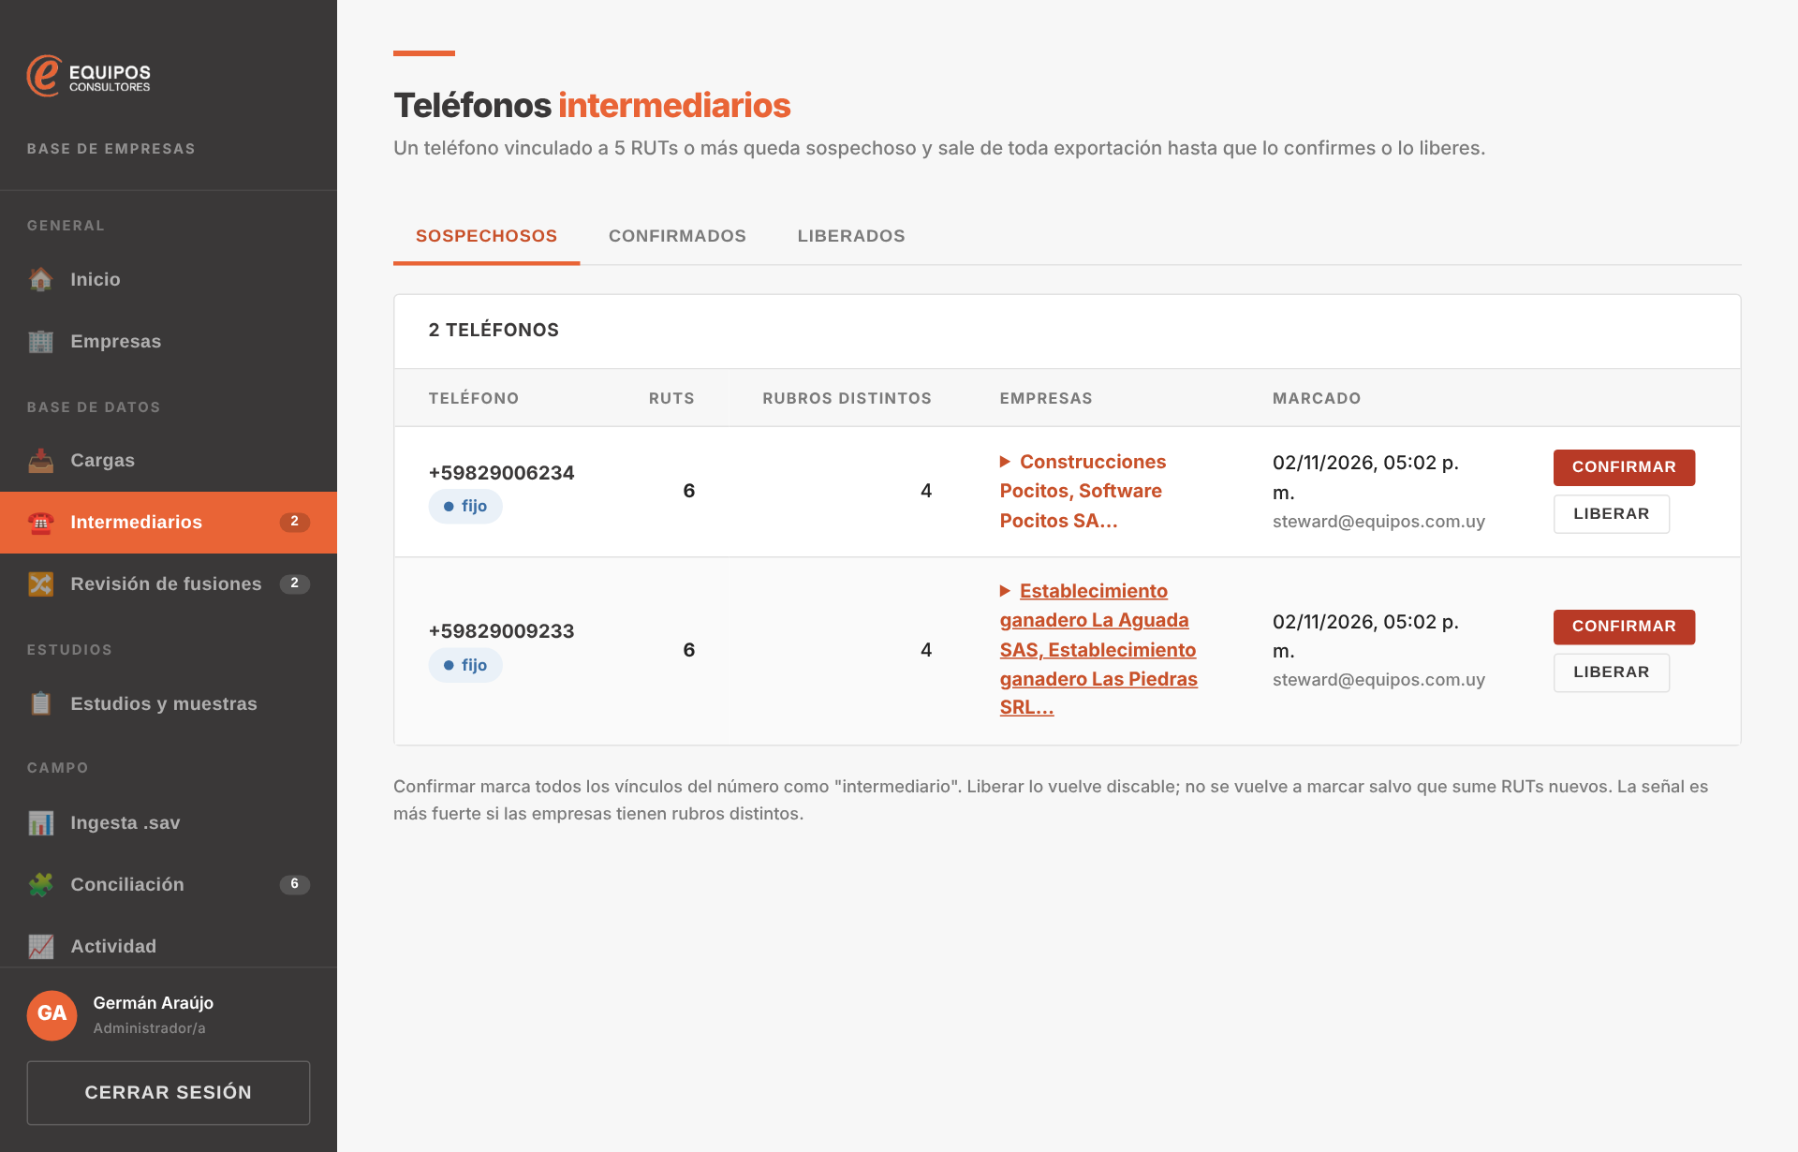
Figura 21. Bandeja de intermediarios
- Mirá los rubros distintos: un número compartido por un supermercado, un taller y una clínica es casi seguro un estudio contable.
- Abrí las empresas de la lista para ver si tienen otros teléfonos.
- Confirmar si es un intermediario: todos sus vínculos pasan a intermediario y no se vuelve a llamar.
- Liberar si es un número legítimo (por ejemplo, la central de un grupo económico): vuelve a ser discable y no se marca de nuevo salvo que aparezcan RUTs nuevos con ese número.
CONSEJO
La sala también confirma intermediarios
Cuando el encuestador responde «estudio contable o jurídico» en la pregunta de calidad del número (EC_CALIDAD_TEL = 3), el teléfono queda confirmado como intermediario al ingerir el .sav. Si te equivocaste al confirmar, en la pestaña Confirmados está el botón Liberar.

Guía 5. Revisar coincidencias de cargas
Cuando una carga usa una regla de fusión distinta del RUT, las filas que coinciden con una empresa existente (mismo teléfono, misma razón social o mismo dominio, pero otro RUT) esperan en Revisión de fusiones.
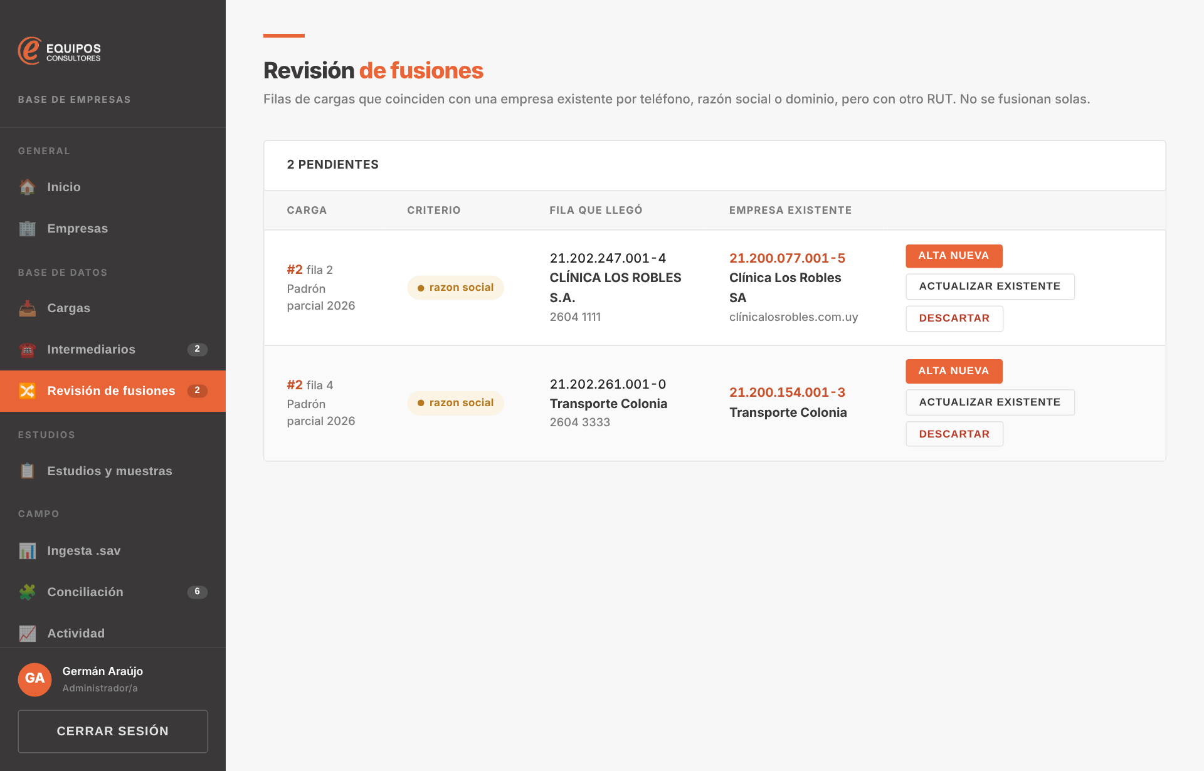
Figura 22. Revisión de fusiones
Comparás la fila que llegó con la empresa existente y elegís una de tres opciones:
Opción | Cuándo usarla
Alta nueva | Son empresas distintas (por ejemplo, dos sociedades del mismo dueño con el mismo teléfono). Se crea la nueva con su RUT
Actualizar existente | Es la misma empresa y el RUT del archivo está mal. Los datos se aplican a la empresa que ya estaba
Descartar | La fila no sirve

Jefe/a de proyecto

Guía 6. Crear un estudio y sus partes
En Estudios y muestras → + Nuevo estudio cargás nombre, cliente y fechas de campo, y la primera parte.
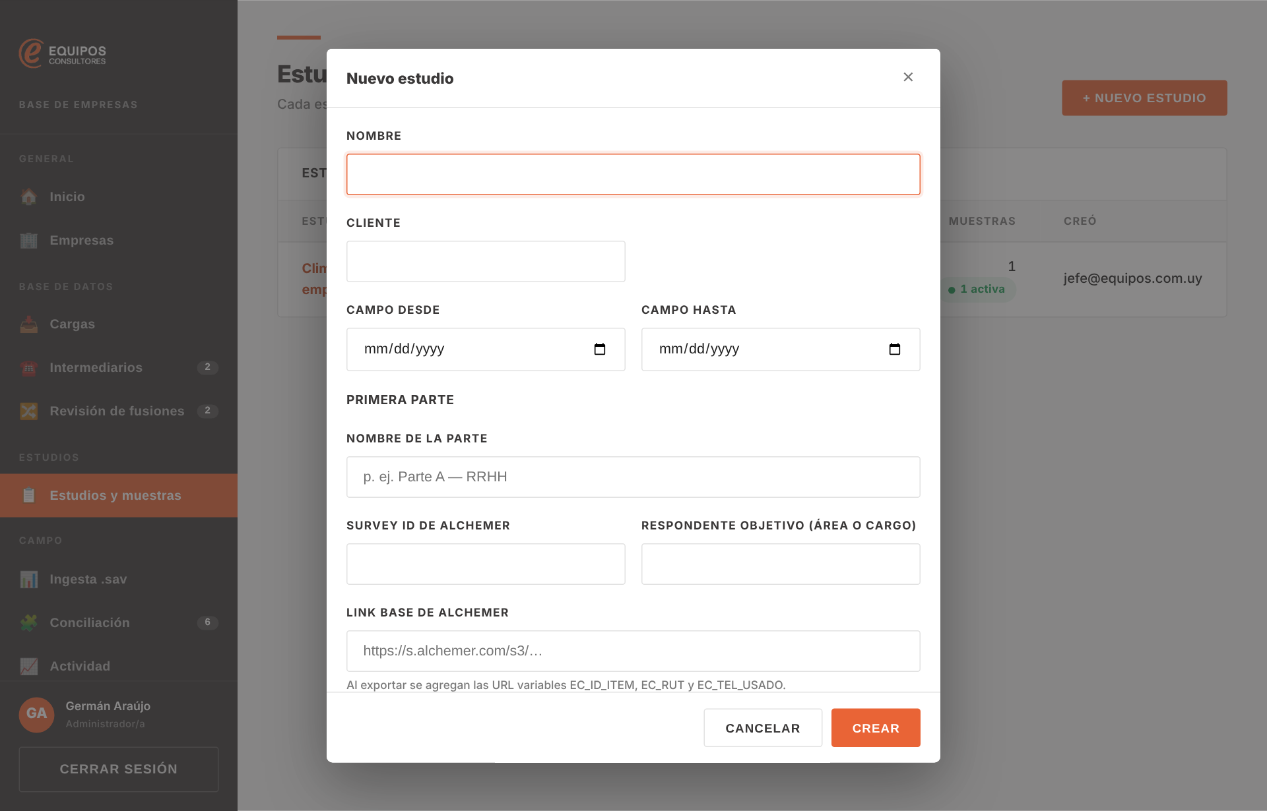
Figura 23. Nuevo estudio
IMPORTANTE
Las fechas de campo importan
Solo las llamadas dentro de las fechas de campo se asocian a los ítems de la muestra. Si el campo se extiende, editá el estudio para que las llamadas de los días nuevos cuenten.

Cada parte es una encuesta de Alchemer. Para cada una cargás:
- El survey ID y el link base de Alchemer.
- El respondente objetivo: área o cargo (por ejemplo, «RRHH» o «Gerente general»). Se usa para sugerir el contacto en el CSV.
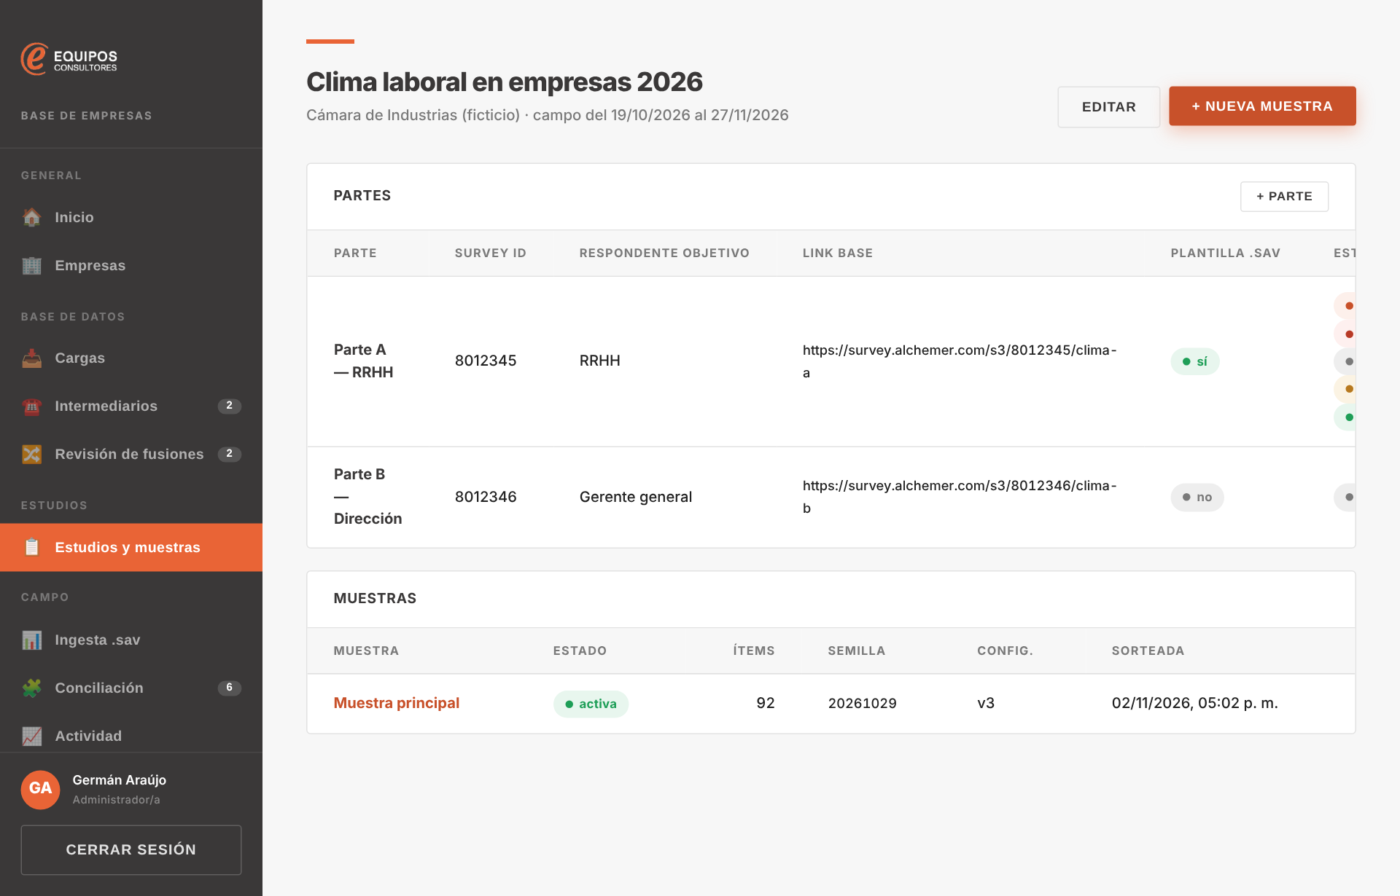
Figura 24. Detalle de un estudio con dos partes y una muestra
CONSEJO
Antes de crear las partes, coordiná con el coordinador de campo
Cada cuestionario tiene que llevar el bloque estándar de variables (guía 9). Sin él, el .sav no se asocia solo y la base no aprende del campo.

Guía 7. Sortear una muestra
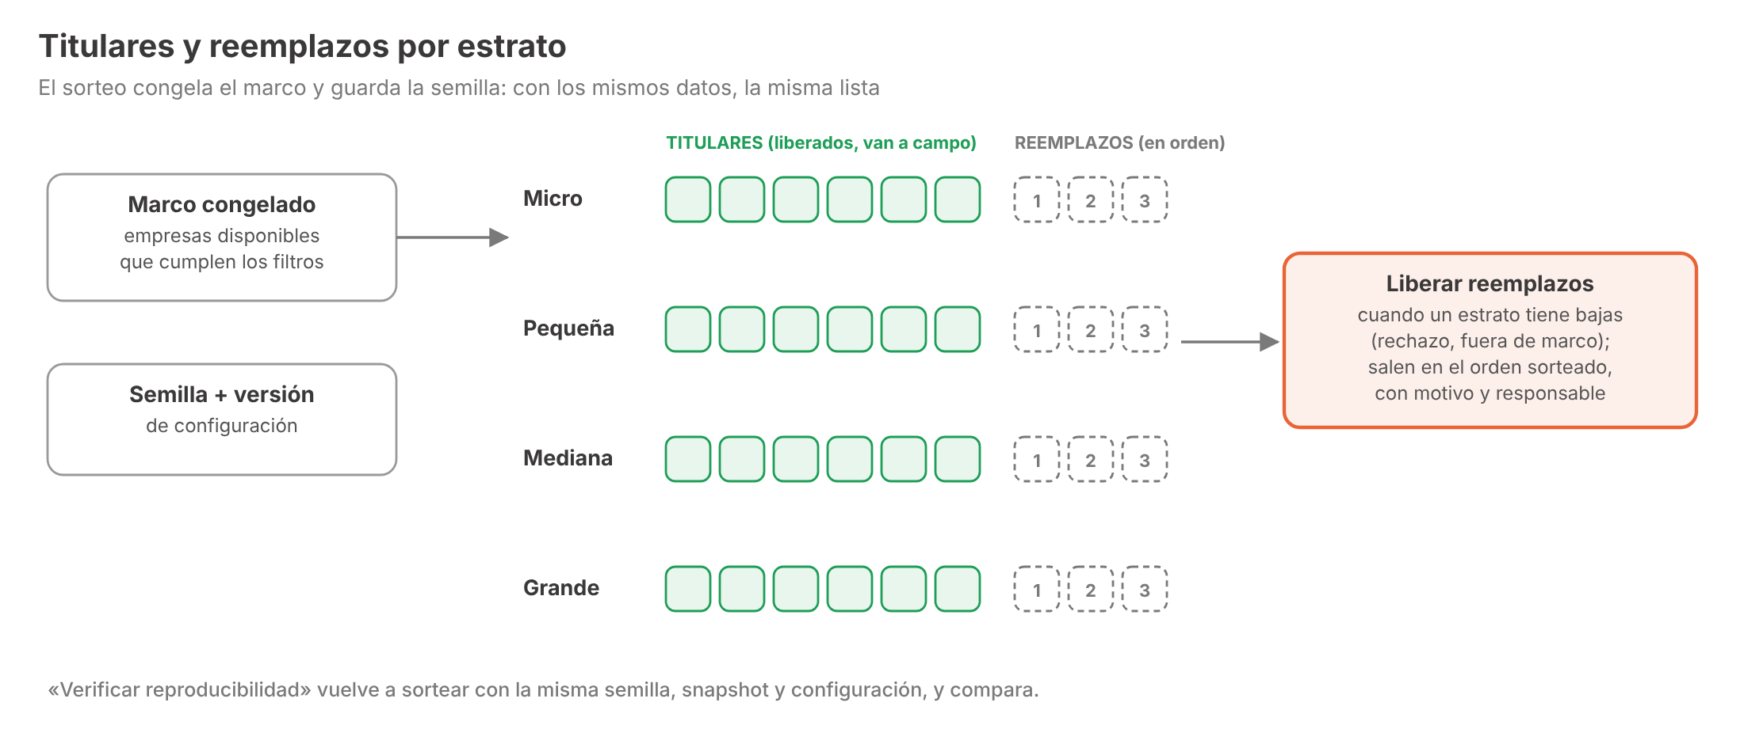
Figura 25. Titulares y reemplazos por estrato
Desde el estudio, + Nueva muestra:
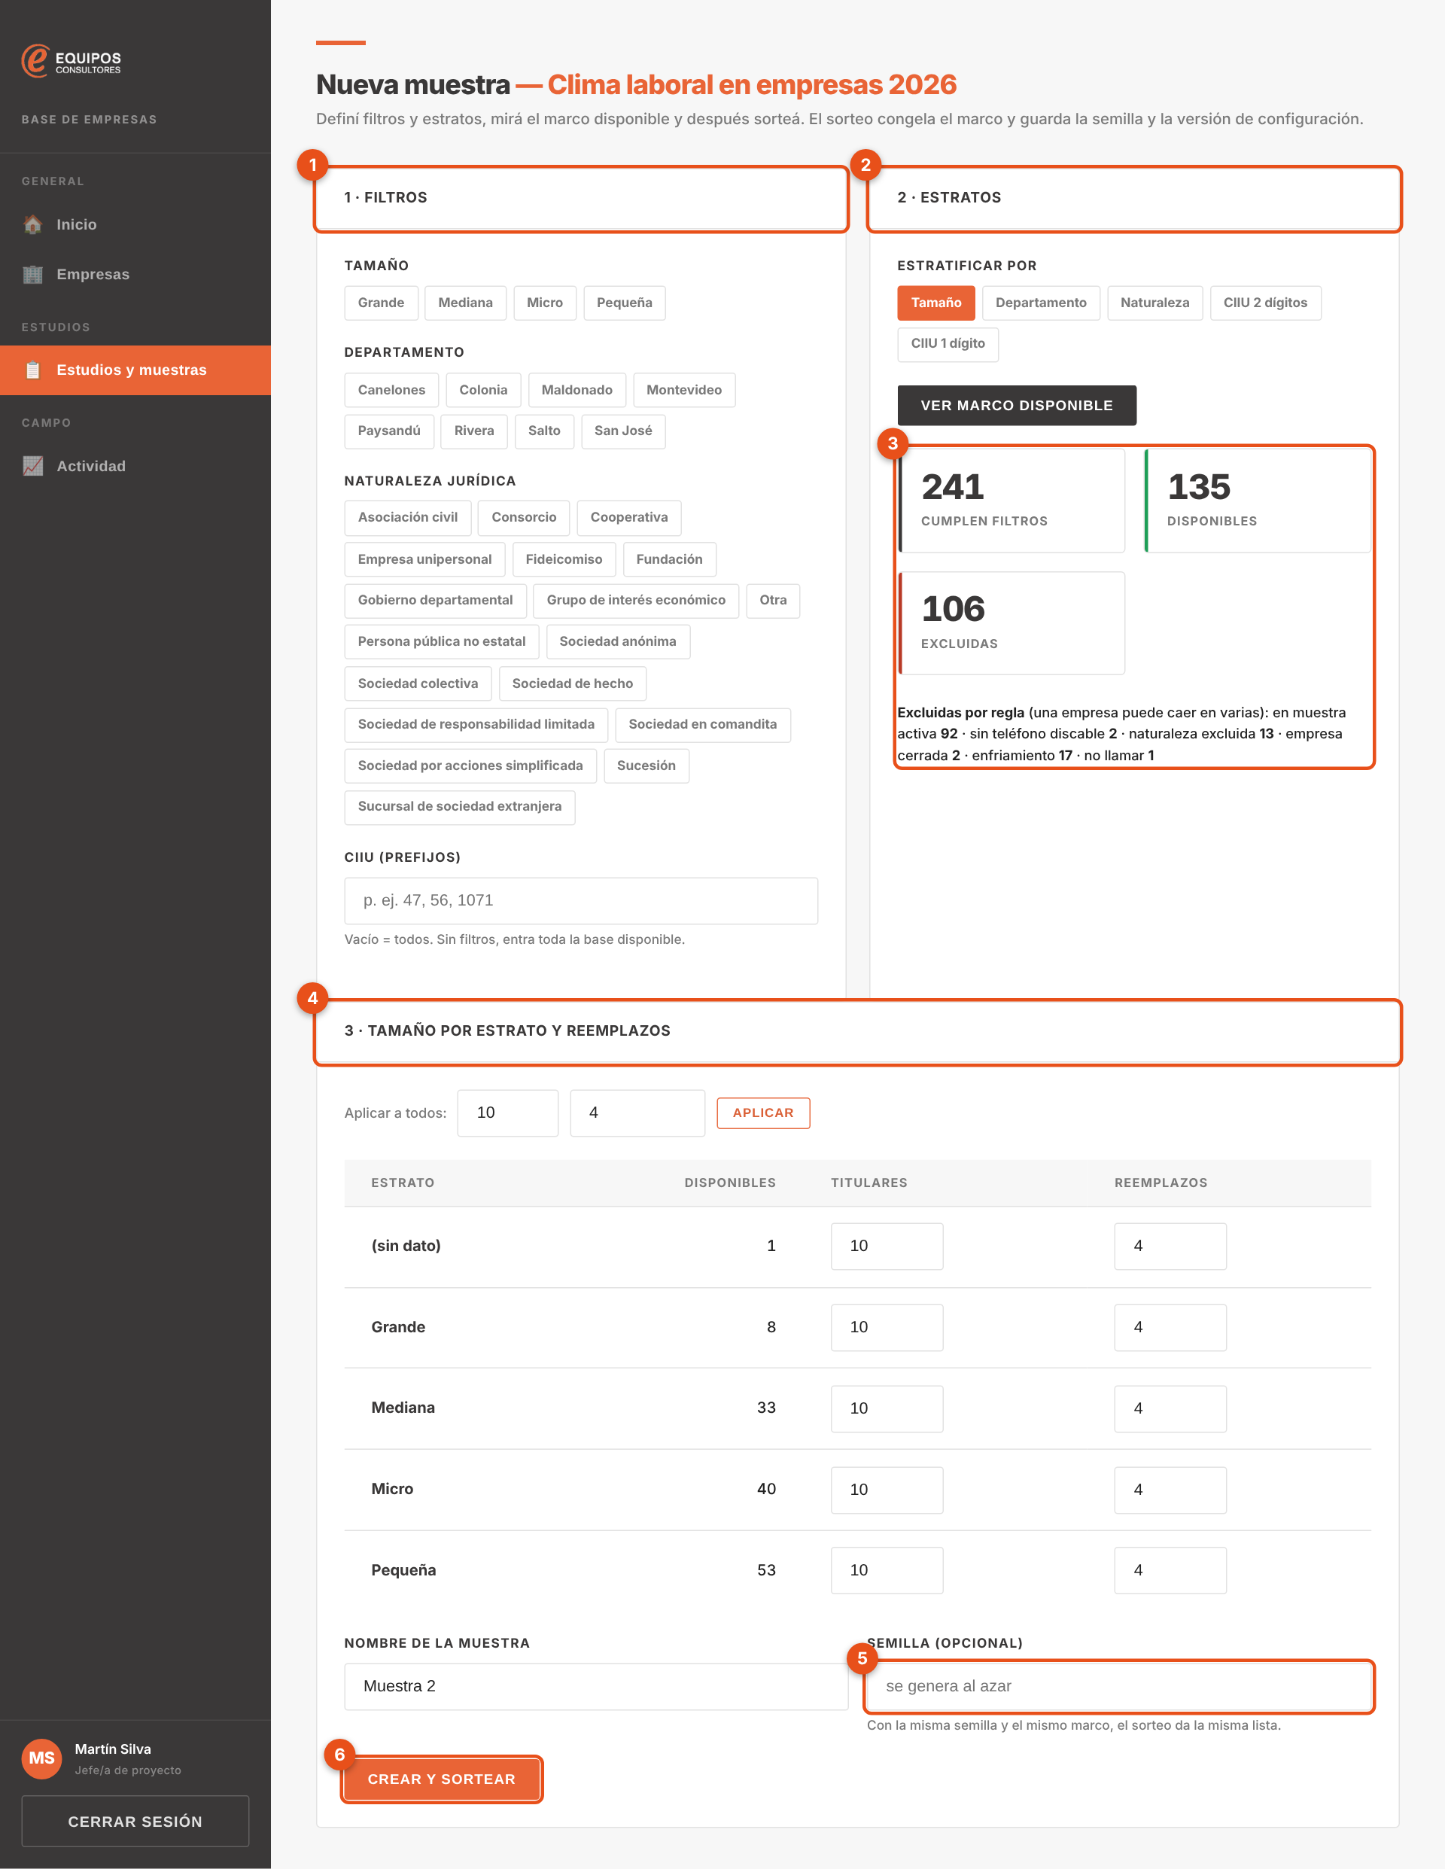
Figura 26. Armado de una muestra
1 Filtros: tamaño, departamento, naturaleza jurídica y prefijos de CIIU. Sin filtros entra toda la base disponible.
2 Estratos: elegí por qué estratificar (tamaño, departamento, naturaleza, CIIU a 1 o 2 dígitos) y tocá Ver marco disponible.
3 Marco disponible: cuántas empresas cumplen los filtros, cuántas están disponibles y cuántas excluye cada regla.
4 Tamaño por estrato: titulares y reemplazos de cada estrato. «Aplicar a todos» los carga de una vez.
5 Semilla (opcional). Si la dejás vacía, se genera al azar y queda guardada.
6 Crear y sortear.
Al sortear, el sistema congela el marco (snapshot), aplica las reglas de la configuración vigente, sortea dentro de cada estrato y guarda la semilla y la versión de configuración. Los titulares quedan liberados; los reemplazos, en reserva y en orden.
Filtros por atributo y por origen. Si hay atributos marcados como filtro, aparecen en el bloque Filtros: las listas se eligen con botones, los números y las fechas con desde/hasta y los textos con «contiene».
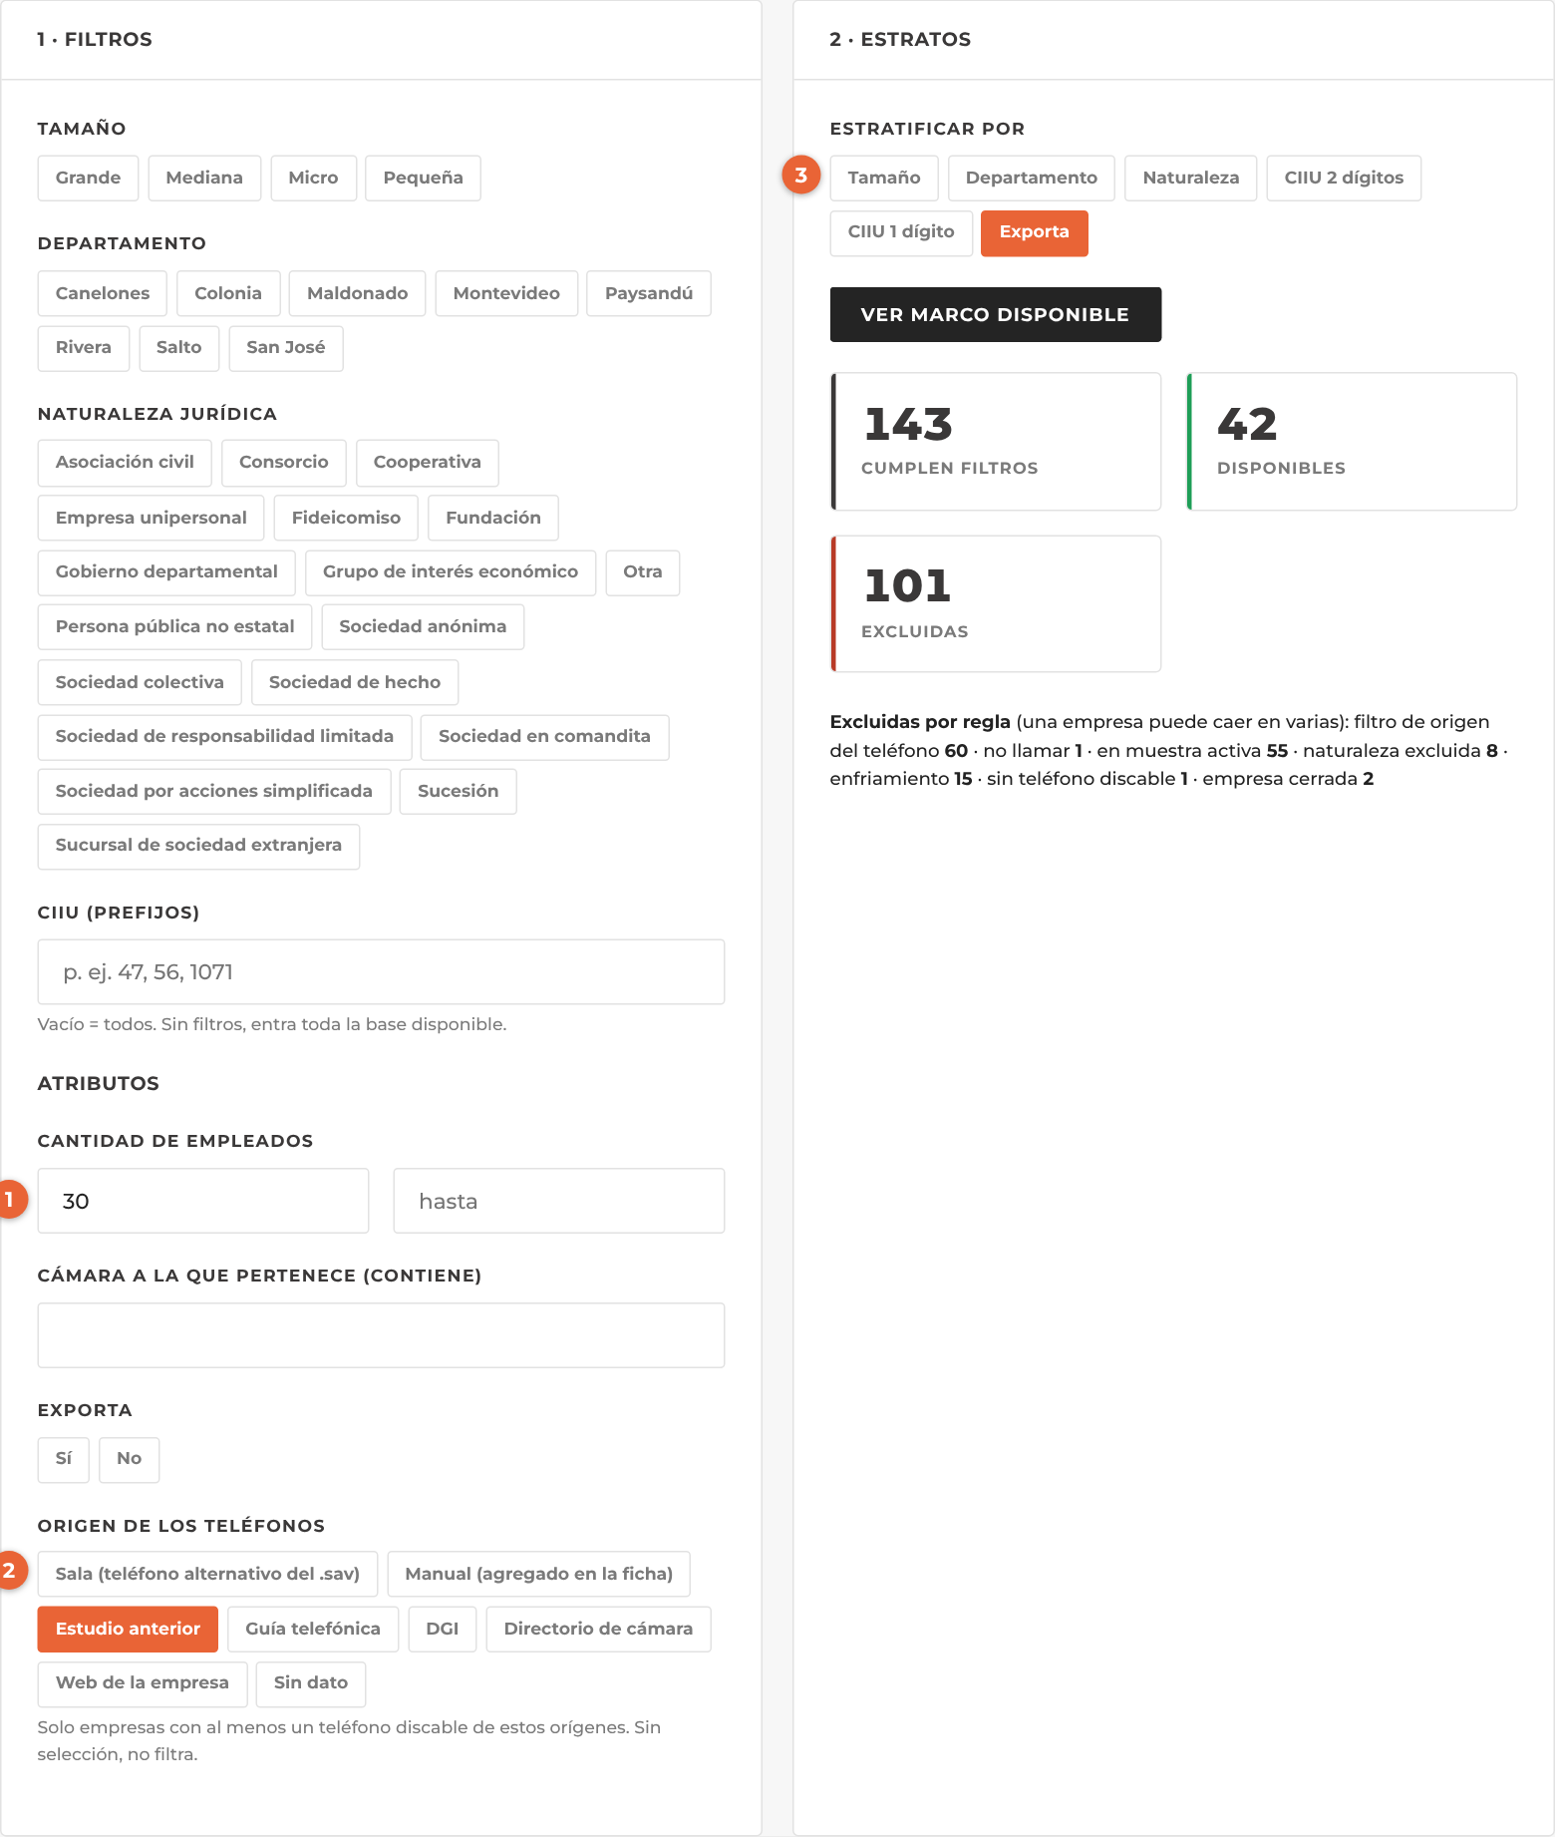
Figura 26b. Filtros por atributo, por origen y estrato por atributo
1 Atributos: por ejemplo, empresas con 30 empleados o más.
2 Origen de los teléfonos: solo entran empresas con al menos un teléfono discable de los orígenes elegidos. Sin selección no filtra. El cuadro de exclusiones dice cuántas dejó afuera («filtro de origen del teléfono»).
3 Estratificar por un atributo de lista: aparece junto a tamaño, departamento, naturaleza y CIIU.
Los filtros nuevos quedan en los criterios de la muestra y entran al marco congelado: con la misma semilla, el sorteo da la misma lista.
POR QUÉ FUNCIONA ASÍ
Por qué la muestra es auditable
Con la misma semilla, el mismo snapshot y la misma configuración, el sorteo da exactamente la misma lista en el mismo orden. Seis meses después se puede responder «¿por qué salió esta empresa?». El botón Verificar reproducibilidad lo comprueba en cualquier momento.

CONSEJO
Si un estrato no alcanza
El sistema avisa, por ejemplo: «el estrato Grande no alcanza: pidió 10 y hay 8 disponibles». Podés achicar el estrato, sumar reemplazos en otros o, si la base es chica en ese segmento, pedirle al data steward que cargue más empresas.

Guía 8. Seguir la muestra y liberar reemplazos
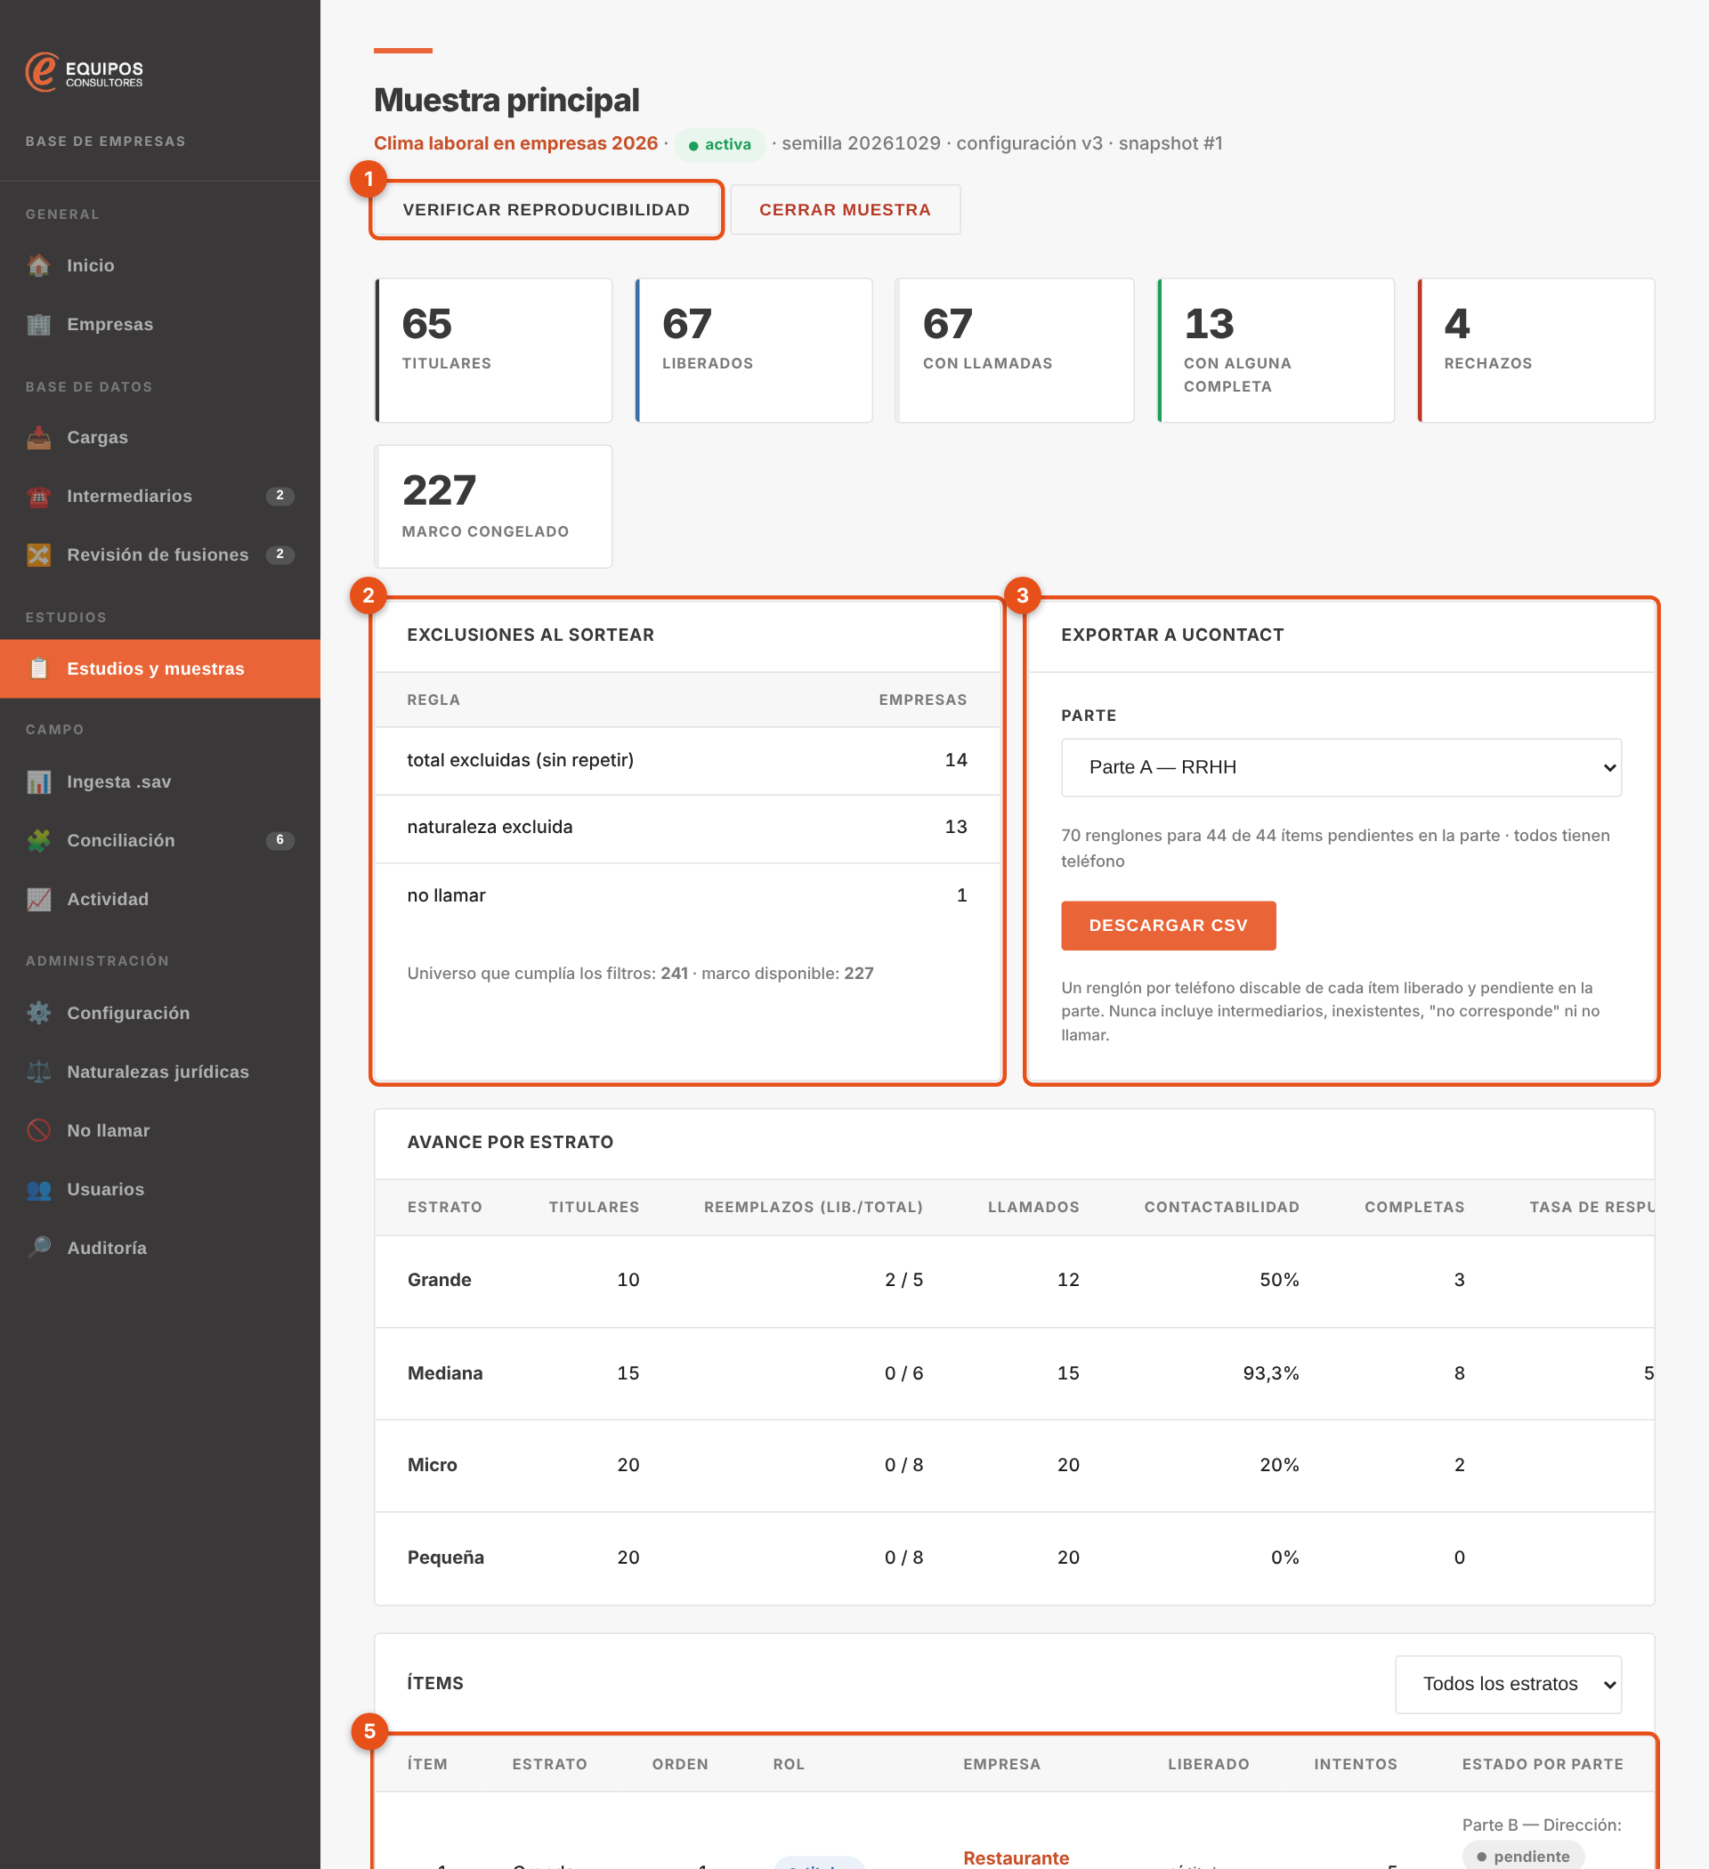
Figura 27. Pantalla de una muestra activa
1 Verificar reproducibilidad y Cerrar muestra.
2 Exclusiones al sortear: cuántas empresas sacó cada regla.
3 Exportar a uContact (guía 10).
4 Avance por estrato: llamados, contactabilidad, completas, tasa de respuesta, rechazos y fuera de marco. El botón Liberar reemplazos está en cada estrato.
5 Ítems: cada empresa sorteada con su estrato, orden, rol, intentos y estado en cada parte.
Liberar reemplazos. Cuando un estrato tiene bajas (rechazos, empresas cerradas, fuera de marco), tocá Liberar reemplazos en ese estrato, indicá cuántos y el motivo. Salen en el orden sorteado y queda registrado quién y por qué.
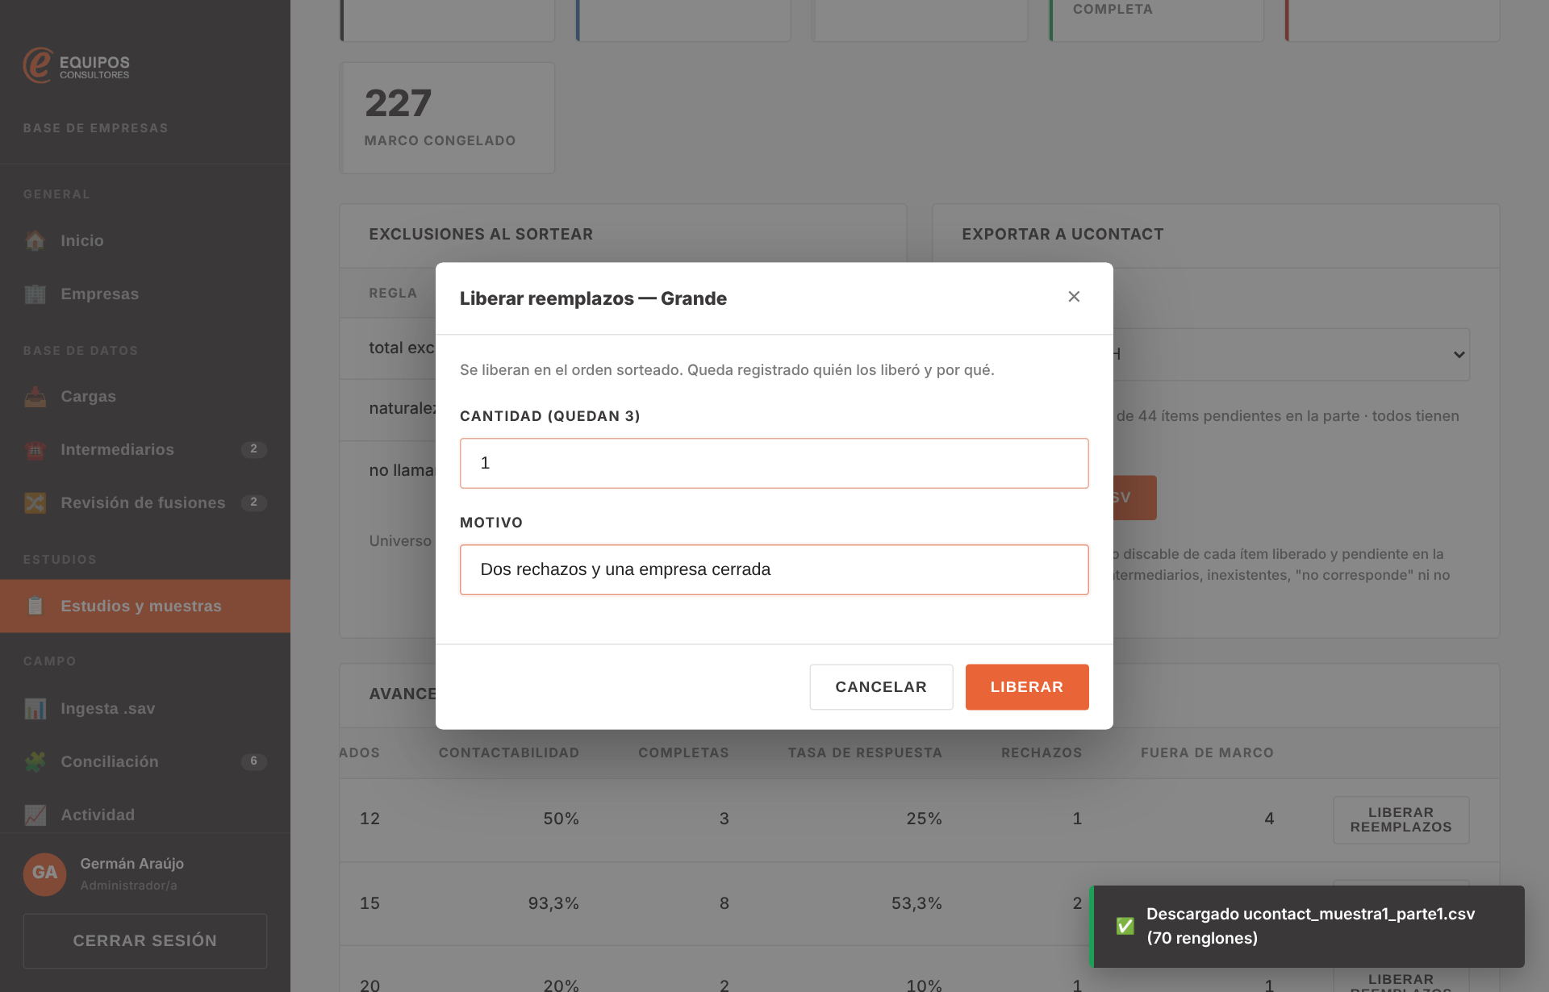
Figura 28. Liberar reemplazos de un estrato
IMPORTANTE
Cerrar la muestra al terminar el campo
Mientras la muestra está activa, sus empresas no pueden salir en otra muestra. Cerrar muestra las libera (salvo las que queden en enfriamiento por un contacto efectivo) y deja de permitir exportaciones.

Coordinador/a de campo

Guía 9. Preparar el cuestionario en Alchemer
Para que el .sav se asocie solo y actualice la base, cada cuestionario tiene que tener el bloque estándar de variables, con estos nombres exactos:
Variable | Tipo | Qué es
EC_ID_ITEM | URL variable oculta | Identificador del ítem de muestra. Viene en el link del CSV
EC_RUT | URL variable oculta | RUT de la empresa. Viene en el link del CSV
EC_TEL_USADO | URL variable o pregunta | El teléfono con el que se hizo la encuesta
EC_CALIDAD_TEL | Pregunta cerrada (encuestador) | 1 corresponde · 2 no es de la empresa · 3 estudio contable o jurídico · 4 la empresa cerró · 5 inexistente
EC_TEL_ALT | Pregunta abierta | Número alternativo que dieron
EC_RESP_NOMBRE, EC_RESP_CARGO, EC_RESP_AREA | Preguntas abiertas | Quién contestó
EC_RESULTADO | Pregunta cerrada o estado | 1 completa · 2 rechazo · 3 no corresponde · 4 agendada

POR QUÉ FUNCIONA ASÍ
Por qué el encuestador marca la calidad del número en Alchemer
Cada llamada es una verificación gratuita del dato. Si el encuestador registra «el número no es de esta empresa» o «me pasaron otro número», la base se corrige sola en cada estudio, sin pagar enriquecimiento externo. Por eso esas preguntas van en el cuestionario y llegan con el .sav.

CONSEJO
Reutilizá el bloque
Armalo una vez como plantilla en Alchemer y copialo en cada cuestionario nuevo. Como los nombres son siempre los mismos, el sistema los reconoce y el mapeo del .sav sale casi solo.

Guía 10. Exportar la lista y cargarla en uContact
En la muestra, en Exportar a uContact:
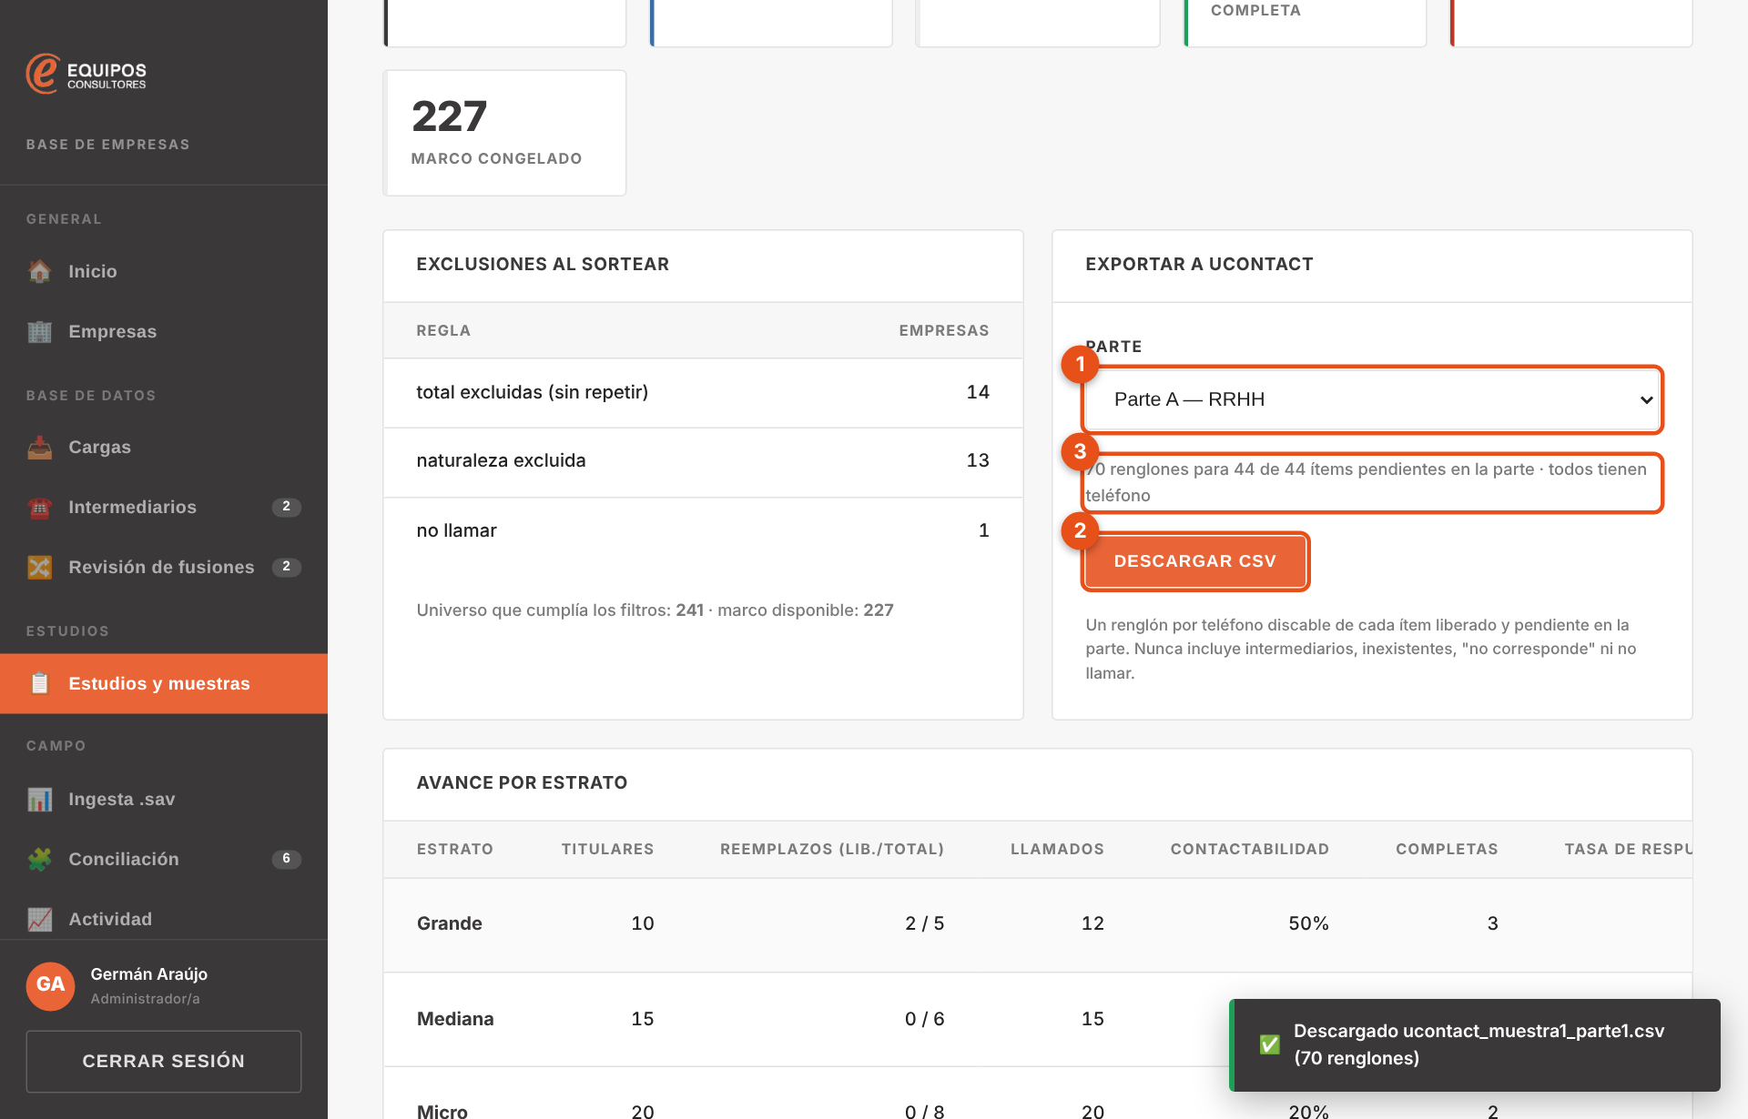
Figura 29. Exportar a uContact
1 Elegí la parte.
2 Descargar CSV.
3 El resumen dice cuántos renglones salen, para cuántos ítems, y si algún ítem pendiente no tiene teléfono discable.
Después cargá el CSV en uContact como lista de la campaña, como siempre.
Orígenes y orden de los teléfonos. La tarjeta de exportación tiene dos opciones que quedan guardadas en la muestra (y en la auditoría cuando cambian):
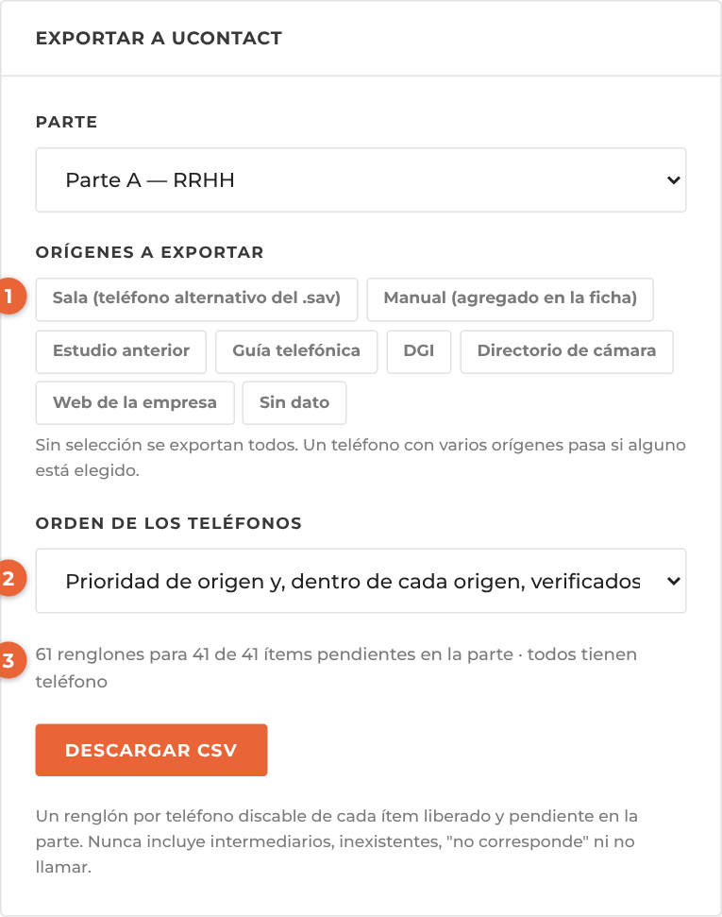
Figura 29b. Exportar por origen
1 Orígenes a exportar: todos (sin selección) o solo los elegidos. Un teléfono con varios orígenes pasa si alguno está elegido.
2 Orden de los teléfonos: por defecto, por prioridad de origen (Guía 15) y, dentro de cada origen, primero los verificados, para que los encuestadores llamen primero a los números más confiables.
3 Resumen: además de los ítems sin teléfono discable, cuántos quedan sin teléfono exportable por el filtro de origen.
Qué sale en el CSV | Qué nunca sale
Un renglón por cada teléfono discable de cada ítem liberado que esté pendiente o en curso en esa parte | Teléfonos intermediarios, sospechosos, inexistentes o que no corresponden
El link de Alchemer con EC_ID_ITEM, EC_RUT y EC_TEL_USADO ya cargados | Nada con un pedido de no llamar, aunque haya llegado después del sorteo
El contacto sugerido según el respondente objetivo de la parte (solo si tenés permiso de exportar contactos) | Ítems ya completos o cerrados en esa parte

CONSEJO
Exportá de nuevo antes de cada tanda de llamados
Como el CSV se arma en el momento, una exportación nueva ya excluye los números que la sala marcó como malos y las empresas que completaron. Toda exportación queda en la auditoría.

Guía 11. Durante el campo: llamadas y actividad
No tenés que hacer nada especial para que las llamadas lleguen al sistema. Cada noche a las 4:00, el job del CDR lee las llamadas del día de la base de uContact:
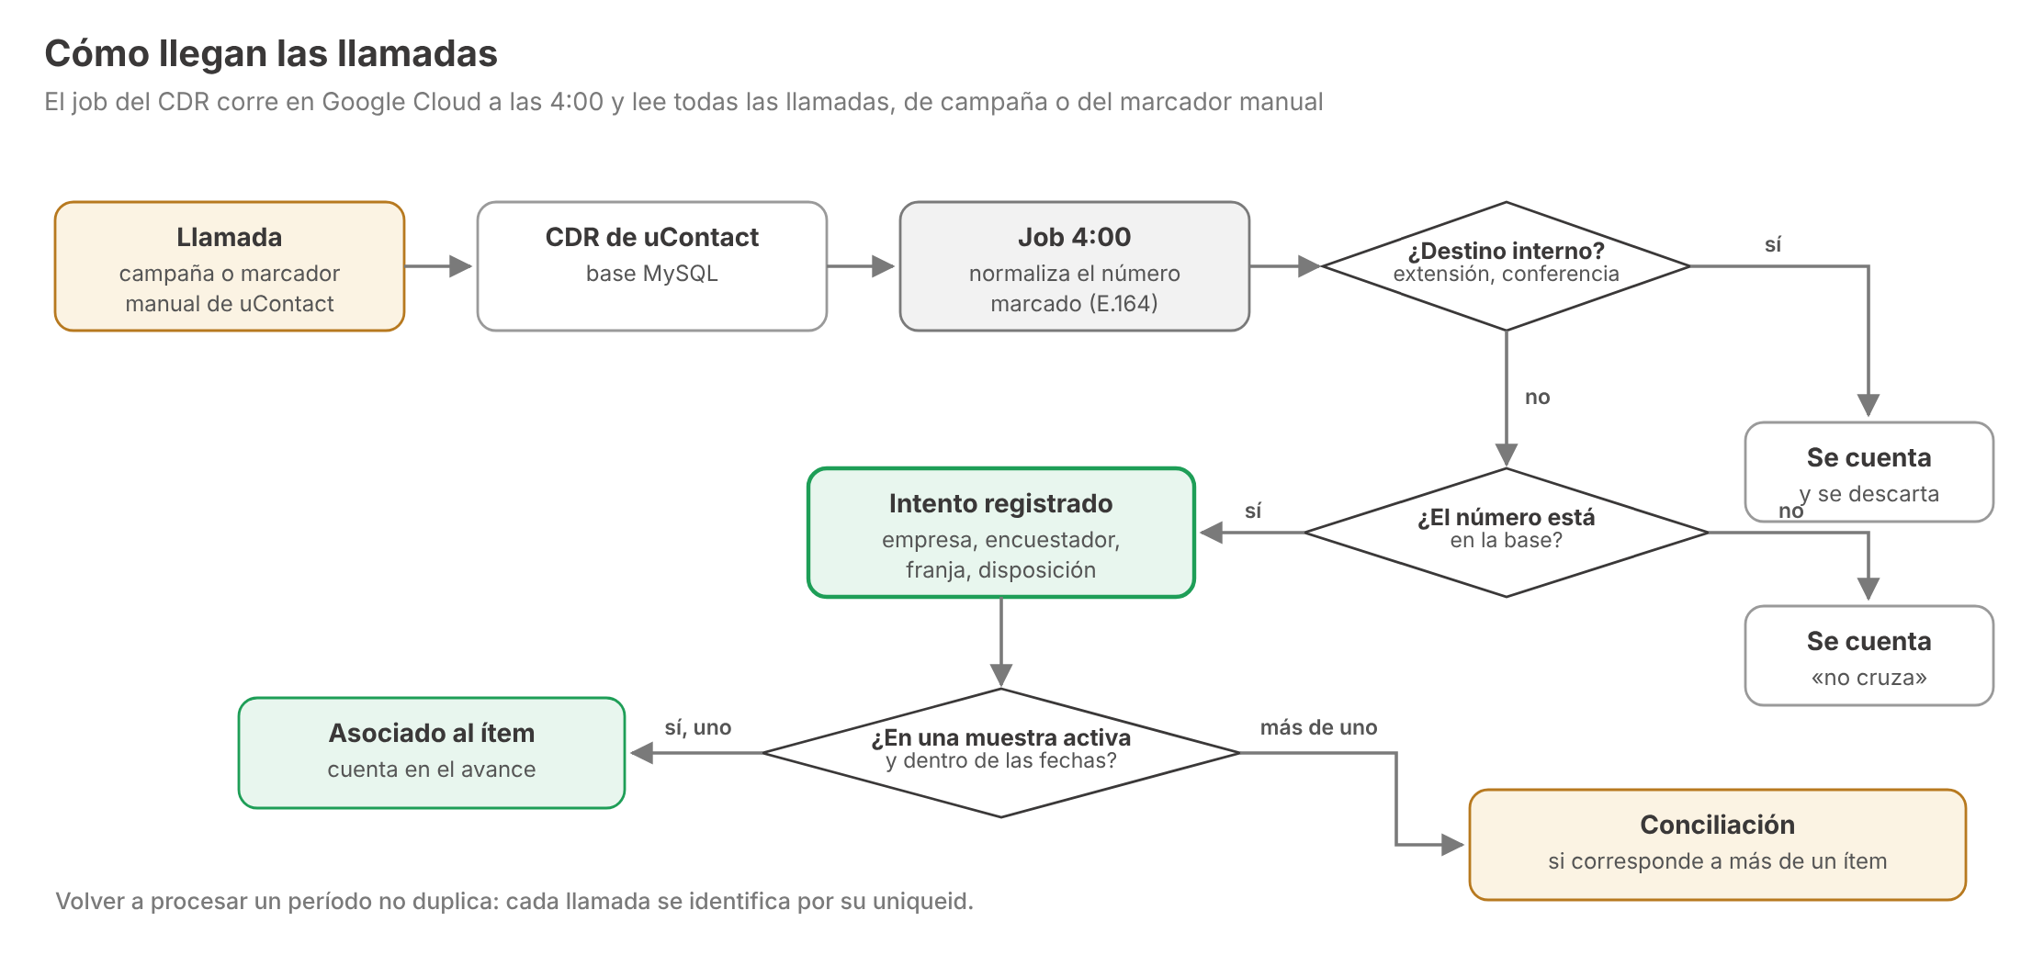
Figura 30. Cómo llegan las llamadas al sistema
POR QUÉ FUNCIONA ASÍ
Por qué cuentan también las llamadas manuales
Muchas llamadas se hacen con el marcador manual y no quedan asociadas a una campaña. Por eso el sistema no filtra por campaña: reconoce cada llamada por el número marcado y lo cruza con los teléfonos de la base.

En Actividad controlás el campo, filtrando por estudio, muestra, encuestador y período:
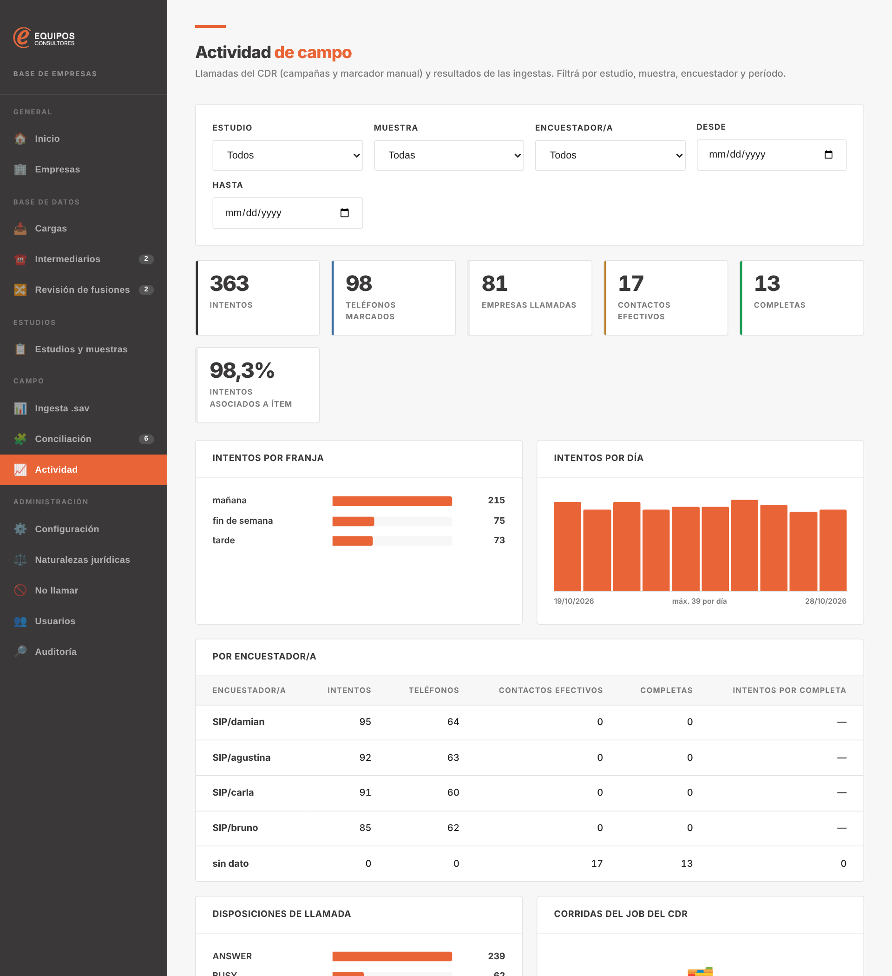
Figura 31. Tablero de actividad
- Indicadores: intentos, teléfonos marcados, empresas llamadas, contactos efectivos, completas y qué porcentaje de las llamadas quedó asociado a un ítem.
- Intentos por franja (mañana 10:00–16:30 y tarde 16:30–23:59 de lunes a viernes; fin de semana) y por día.
- Por encuestador/a: intentos, teléfonos, contactos efectivos, completas e intentos por completa.
- Disposiciones de llamada y corridas del job del CDR: cuándo corrió, si fue programada o manual, el período leído, el estado y cuántos intentos nuevos cargó.
- Rendimiento por origen: por cada origen de teléfono, con los mismos filtros, los teléfonos discables, los llamados, los intentos, la contactabilidad, los contactos efectivos, el porcentaje de números que la sala marcó como no corresponde, inexistente o intermediario, y los intentos por contacto efectivo. Se descarga como CSV.
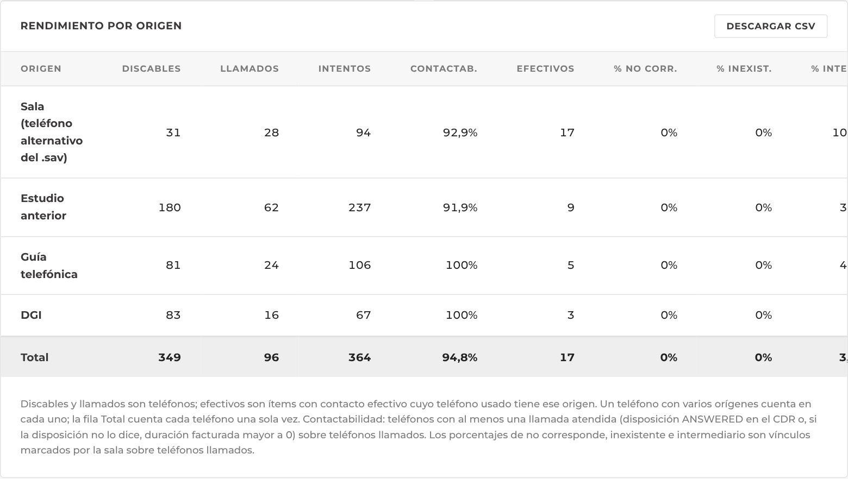
Figura 31b. Rendimiento por origen
Cómo leerla. Un teléfono con varios orígenes cuenta en cada uno; la fila Total cuenta cada teléfono una sola vez. Contactabilidad: teléfonos con al menos una llamada atendida (disposición ANSWERED en el CDR o, si la disposición no lo dice, duración facturada mayor a 0) sobre teléfonos llamados. Sirve para decidir qué orígenes usar en el próximo estudio.
CONSEJO
Las llamadas de hoy aparecen mañana
El CDR se procesa de noche. Si necesitás los números del día antes, un administrador puede tocar Correr ahora en Configuración (guía 16).

Guía 12. Ingerir el .sav de Alchemer
Cuando cerrás una parte u ola, exportá el .sav de Alchemer y entrá a Ingesta .sav. Nada se aplica hasta que confirmás.
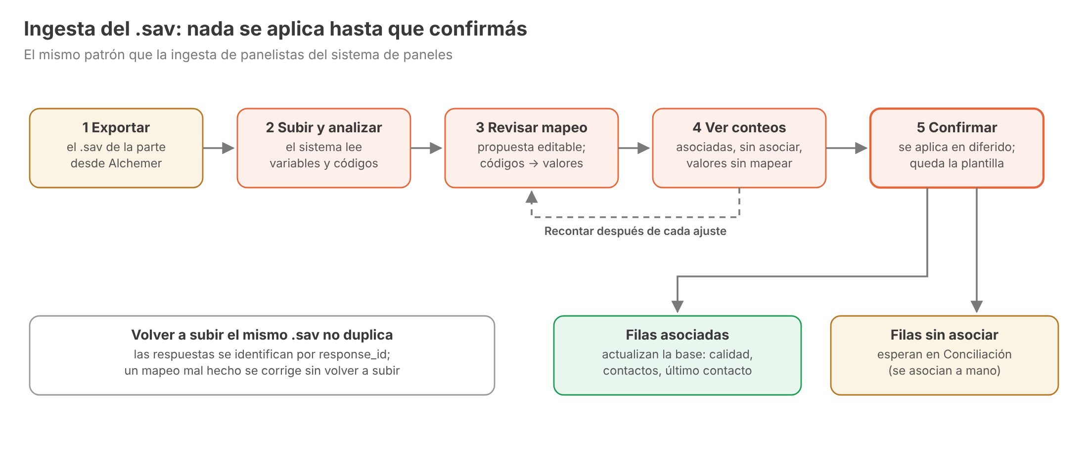
Figura 32. Los pasos de la ingesta del .sav
- Elegí el estudio y la parte. Si es la segunda ola de un cuestionario que ya se usó, podés reusar el mapeo de esa otra parte.
- Subí el .sav y tocá Analizar. El sistema lee el archivo y propone el mapeo: cuál es el response_id, cuál es el identificador (EC_ID_ITEM o RUT), qué variable corresponde a cada dato del sistema y, para las variables con códigos, qué valor del sistema corresponde a cada código.
- Revisá la propuesta. Si un código no tiene que hacer nada (por ejemplo, 9 = no sabe), mapealo a ignorar.
- Mirá los conteos y tocá Recontar después de cada cambio.
- Confirmar ingesta. Se aplica en segundo plano. El mapeo queda como plantilla de la parte y se precarga en el próximo .sav.
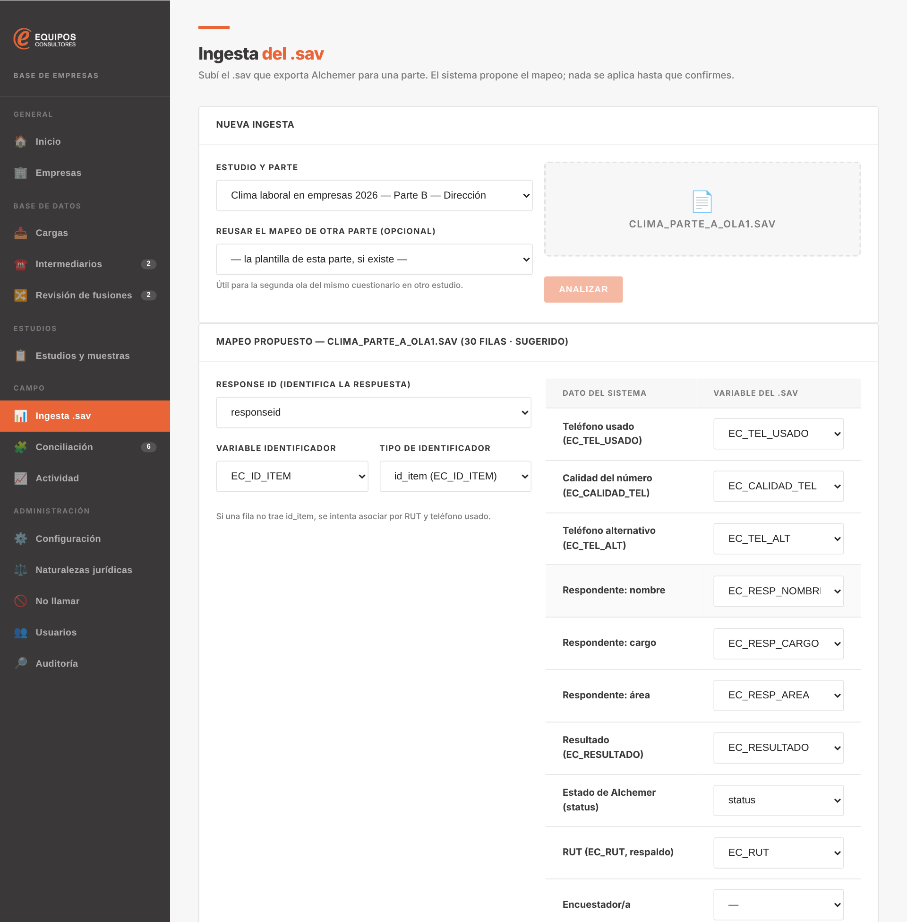
Figura 33. Mapeo propuesto del .sav
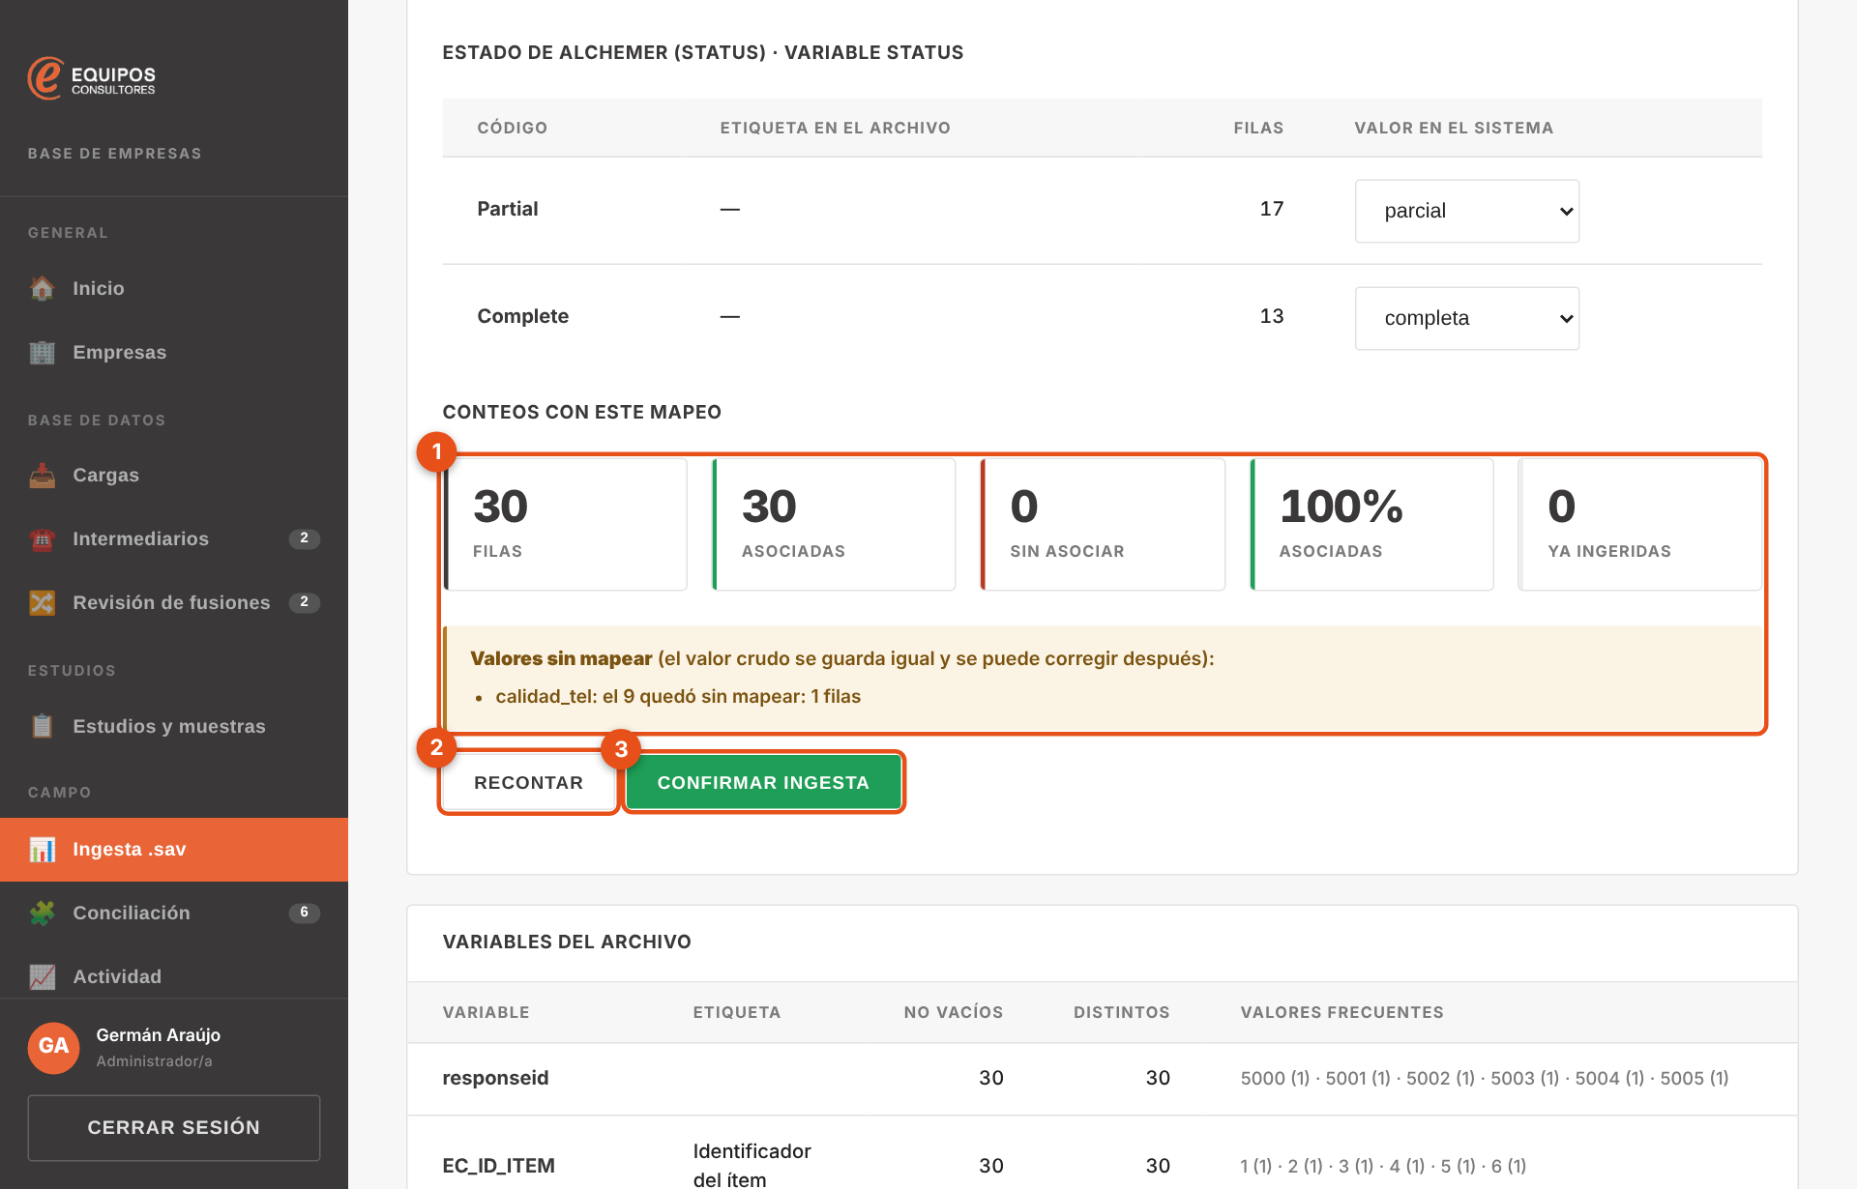
Figura 34. Conteos antes de confirmar
1 Conteos: filas, asociadas a un ítem, sin asociar, porcentaje y ya ingeridas antes. Debajo, los valores sin mapear con cuántas filas tiene cada uno.
2 Recontar después de cada ajuste.
3 Confirmar ingesta.
Qué cambia en la base al confirmar:
En el .sav | Cambio en la base
EC_CALIDAD_TEL = corresponde | El vínculo del teléfono usado pasa a verificado
= no es de la empresa / inexistente | El vínculo pasa a no corresponde / inexistente; deja de exportarse
= estudio contable o jurídico | El teléfono queda como intermediario confirmado
= la empresa cerró | La empresa pasa a cerrada (dato de la sala: una carga no lo pisa)
EC_TEL_ALT | Teléfono nuevo vinculado a la empresa, sin verificar, fuente «sala»
EC_RESP_* | Contacto nuevo o actualizado con su cargo y área
EC_RESULTADO | Estado del ítem en la parte (completa, rechazo, fuera de marco, en curso)
Completa, parcial o rechazo | Fecha de último contacto efectivo, de la que se cuenta el enfriamiento

Cada cambio queda con su linaje: estudio, parte, ingesta, encuestador y fecha.
CONSEJO
Podés subir el mismo .sav todas las veces que quieras
Las respuestas se identifican por response_id, así que subir el archivo acumulado de la parte no duplica nada: solo agrega las respuestas nuevas.

Corregir un mapeo. Si después de confirmar te das cuenta de que un código estaba mal mapeado, abrí la ingesta y tocá Corregir mapeo. Se reaplica sobre los valores crudos guardados, sin volver a subir el archivo.
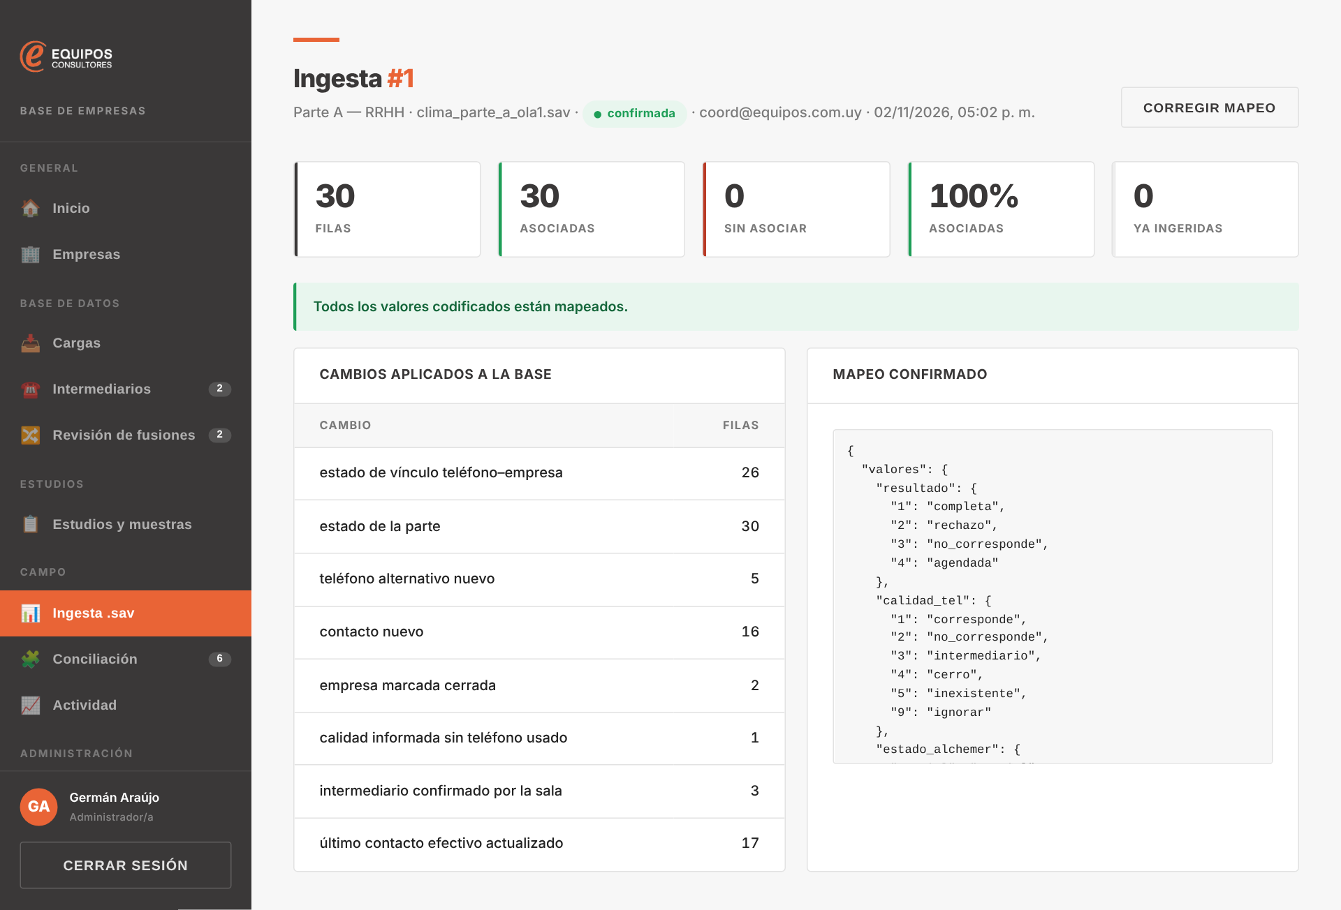
Figura 35. Detalle de una ingesta confirmada

Guía 13. Conciliar lo que no se asoció solo
Lo que el sistema no pudo asociar espera en Conciliación, en dos pestañas:
Pestaña | Qué hay | Qué hacer
Filas del .sav | Respuestas sin ítem (por ejemplo, un EC_ID_ITEM mal escrito o un RUT que no está en la muestra) | Mirá los valores crudos, buscá la empresa en la muestra y asociala. Al hacerlo, sus resultados se aplican a la base
Llamadas del CDR | Llamadas a un número que corresponde a más de un ítem de muestras activas (un número compartido) | Elegí a qué ítem corresponde, o descartá

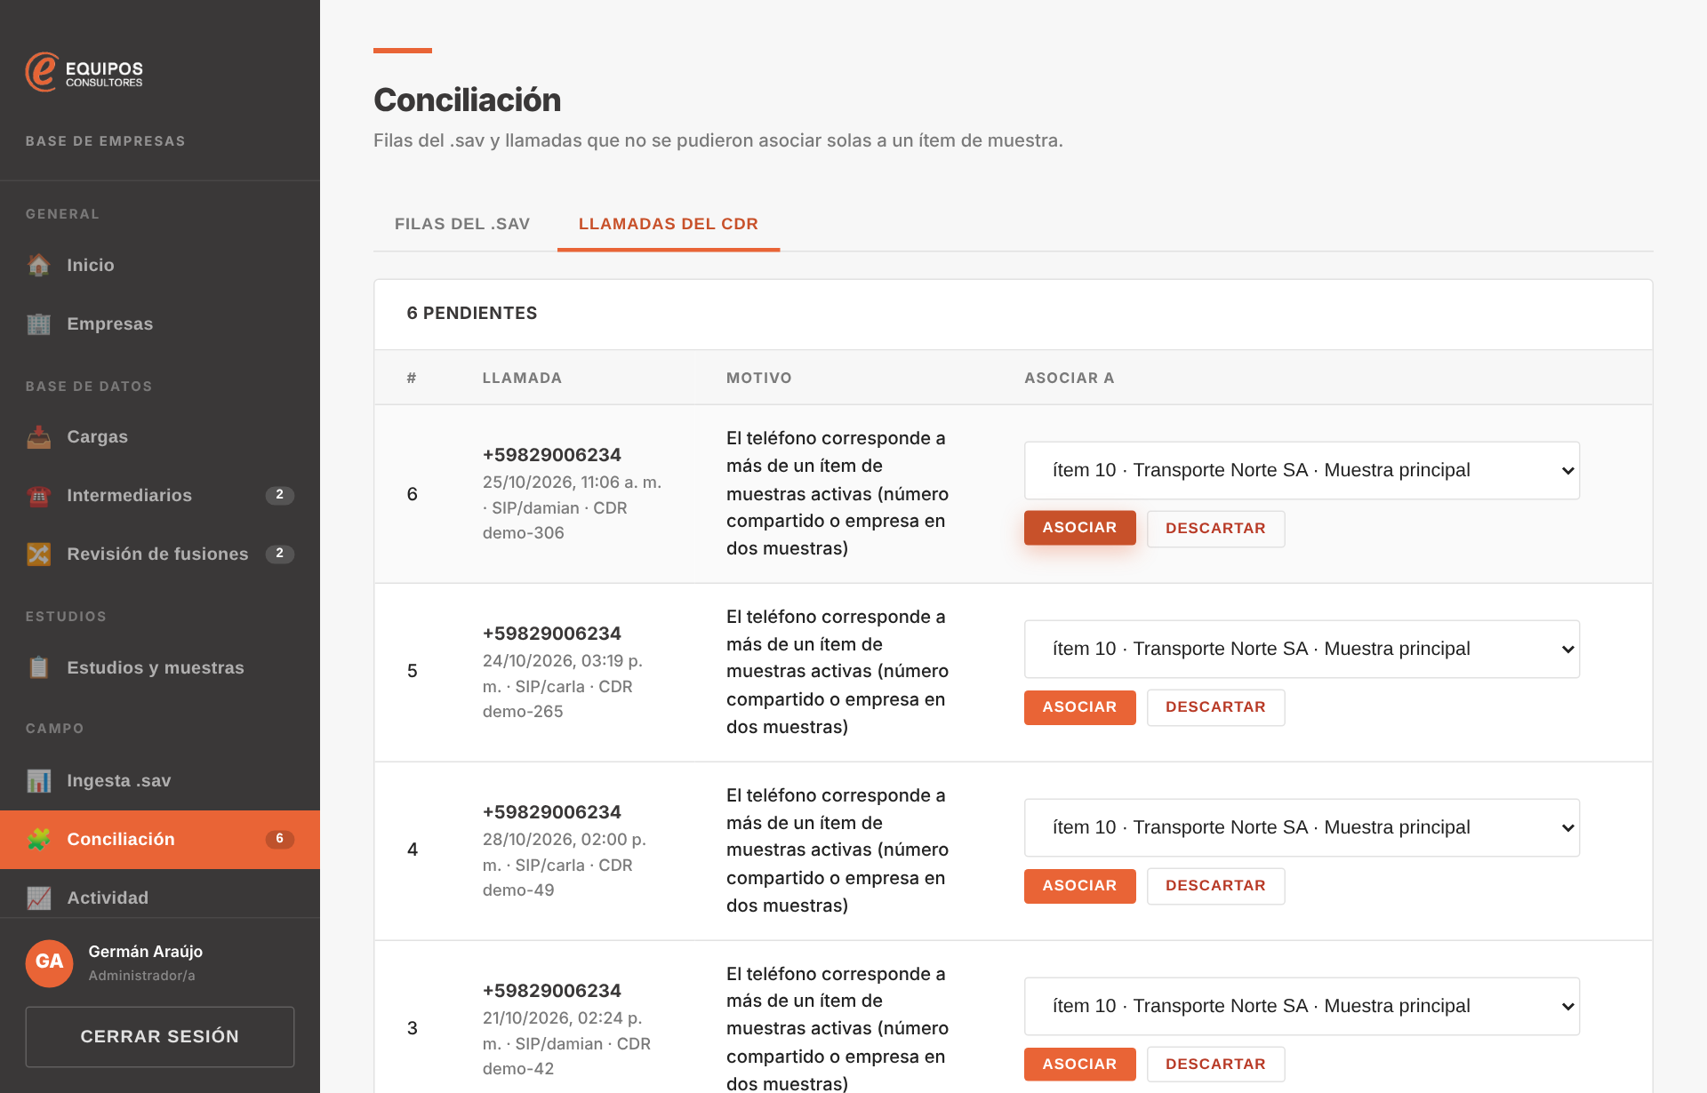
Figura 36. Conciliación de llamadas del CDR
CONSEJO
Que la bandeja de conciliación quede vacía al cerrar cada parte
Las filas sin asociar no actualizan la base ni el avance de la muestra.

Administrador/a

Guía 14. Dar de alta y gestionar usuarios
Todo se hace desde Usuarios. No hace falta entrar a la consola de Firebase.
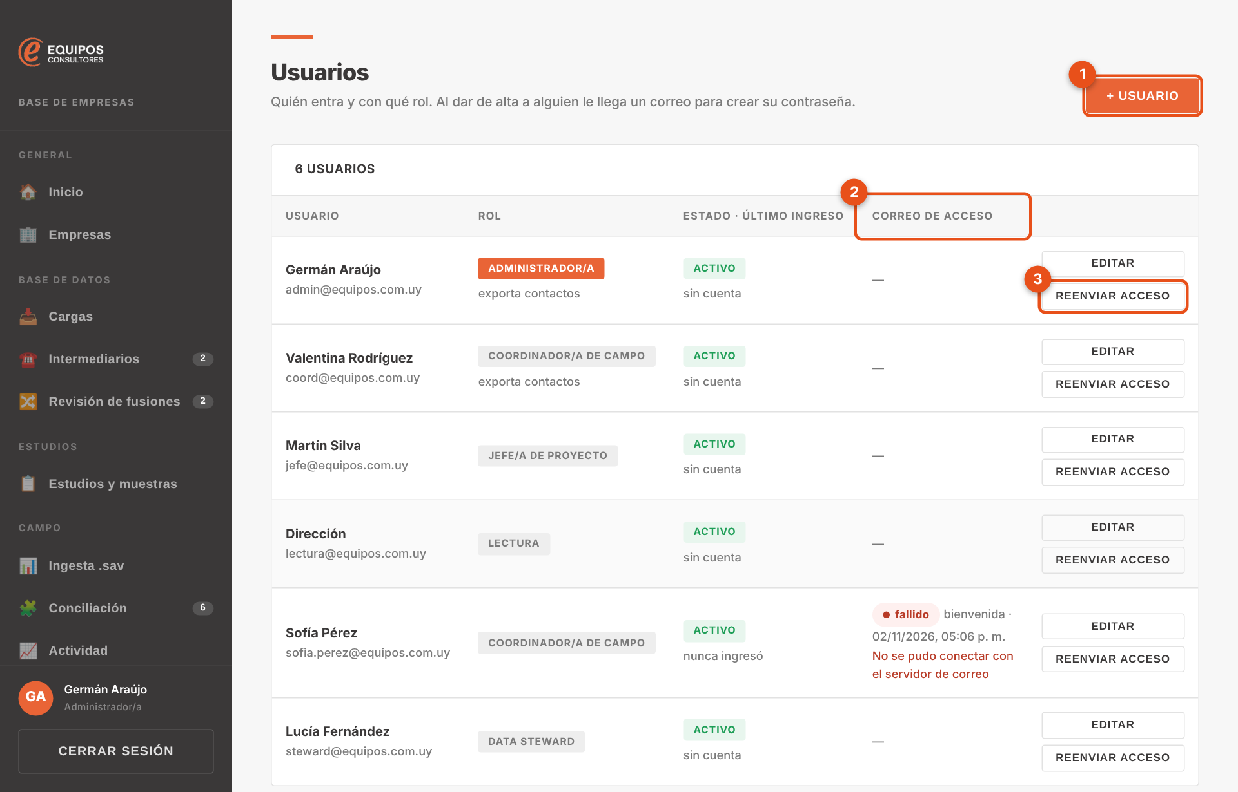
Figura 37. Usuarios
1 + Usuario para dar de alta.
2 Correo de acceso: si el último correo salió (enviado) o no (fallido, con el motivo), qué correo fue y cuándo.
3 Editar y Reenviar acceso.
Dar de alta. Tocá + Usuario, escribí email, nombre y rol, y marcá si puede exportar contactos personales. Al tocar Dar de alta, la persona recibe un correo con el enlace para crear su contraseña (vence en una hora).
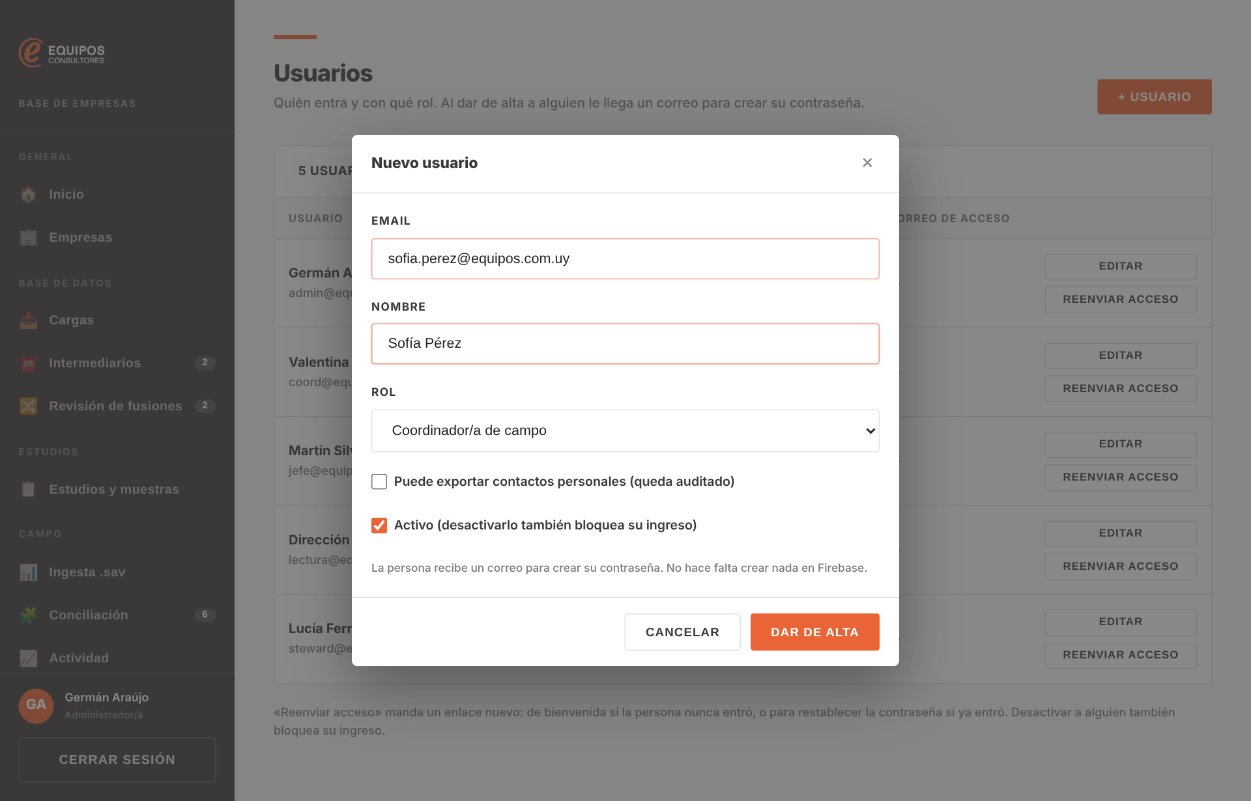
Figura 38. Alta de un usuario
Si el correo no salió, la cuenta queda creada igual y aparece el enlace en una ventana que se muestra una sola vez. Tocá Copiar enlace y pasáselo a la persona por otro canal (WhatsApp, Teams). El enlace no se guarda en ningún lado: si se pierde, usá Reenviar acceso.
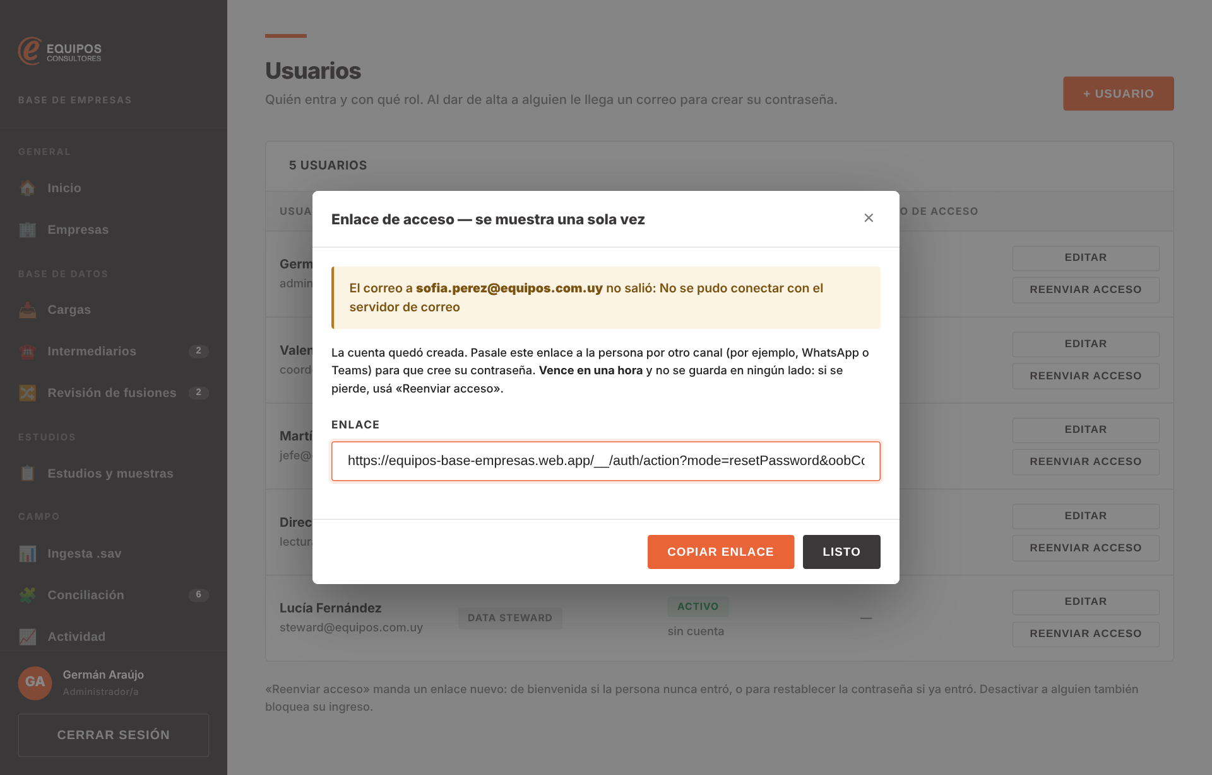
Figura 39. El enlace de acceso cuando el correo no salió
Para… | Hacé esto
Destrabar a alguien que perdió o dejó vencer el enlace | Reenviar acceso. Manda el de bienvenida si nunca entró, o uno para restablecer la contraseña si ya entró
Cambiar el rol o el permiso de exportar contactos | Editar. No manda ningún correo
Quitarle el acceso a alguien que se fue | Editar → desmarcar Activo. Ve «Tu acceso está desactivado». Para devolverle el acceso, volvé a marcarlo
Ver quién nunca entró | Columna Estado · último ingreso: «nunca ingresó»

IMPORTANTE
No podés desactivarte ni quitarte el rol de administrador a vos mismo
Es a propósito: evita que el sistema quede sin administradores. Si tenés que dejar el rol, pedile a otro administrador que lo haga.

CONSEJO
El correo sale de notificaciones@equipos.com.uy
Esa cuenta tiene un límite de 2.000 destinatarios por día, compartido con el sistema de paneles y el portal de informes. Para dar de alta a muchas personas de una vez, conviene repartirlas en el día si hay convocatorias grandes de paneles.

Guía 15. Ajustar la configuración y las reglas
Todos los parámetros de negocio están en Configuración y se cambian sin pedirle nada a un desarrollador. Cada vez que guardás se crea una versión nueva con tu nombre, la fecha y un comentario. Las muestras guardan la versión con la que se sortearon.
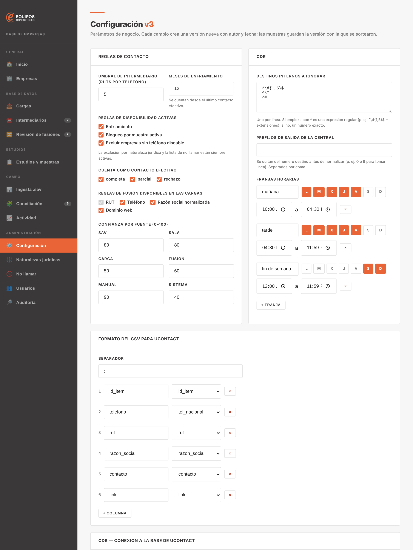
Figura 40. Configuración
Parámetro | Para qué sirve | Valor inicial
Umbral de intermediario | Cuántos RUTs con el mismo teléfono lo vuelven sospechoso | 5
Meses de enfriamiento | Cuánto descansa una empresa después de un contacto efectivo | 6
Reglas de disponibilidad | Activar o desactivar enfriamiento, bloqueo por muestra activa y exclusión sin teléfono discable. La naturaleza excluida y no llamar están siempre activas | Todas activas
Contacto efectivo | Qué resultados cuentan para el enfriamiento | Completa, parcial, rechazo
Reglas de fusión | Qué criterios se ofrecen en las cargas, además del RUT | Teléfono, razón social, dominio web
Naturalezas excluidas | Qué naturalezas jurídicas no se contactan (se marcan en Naturalezas jurídicas) | Ninguna: cargarlas desde la hoja «excluidos»
Confianza por fuente | El peso de cada fuente en la regla de supervivencia | Manual 90, sav 80, sala 80, fusión 60, carga 50, sistema 40
Destinos internos | Extensiones y números del CDR que se ignoran. Uno por línea; los que empiezan con ^ son patrones | Extensiones de hasta 5 dígitos y códigos con * o #
Prefijos de salida | Dígitos que la central agrega para tomar línea y que hay que quitar | Ninguno
Franjas horarias | Nombre, días y horario de cada franja del tablero de actividad | Mañana, tarde, fin de semana
Formato del CSV | Separador y columnas, para que coincida con la importación de uContact. Se puede sumar la columna «origen del teléfono» (el de mayor prioridad) | id_item, teléfono, RUT, razón social, contacto, link

IMPORTANTE
Un cambio de configuración afecta las muestras nuevas, no las ya sorteadas
Las muestras existentes conservan su versión. Escribí siempre un comentario que explique el motivo del cambio: queda en el historial y en la auditoría.

Atributos de empresa. En Administración → Atributos se definen los datos que traen las bases y que no son campos del sistema: cantidad de empleados, exporta sí/no, cámara a la que pertenece… Un atributo nuevo se puede mapear en la próxima carga y usar para filtrar y estratificar muestras, sin tocar código.
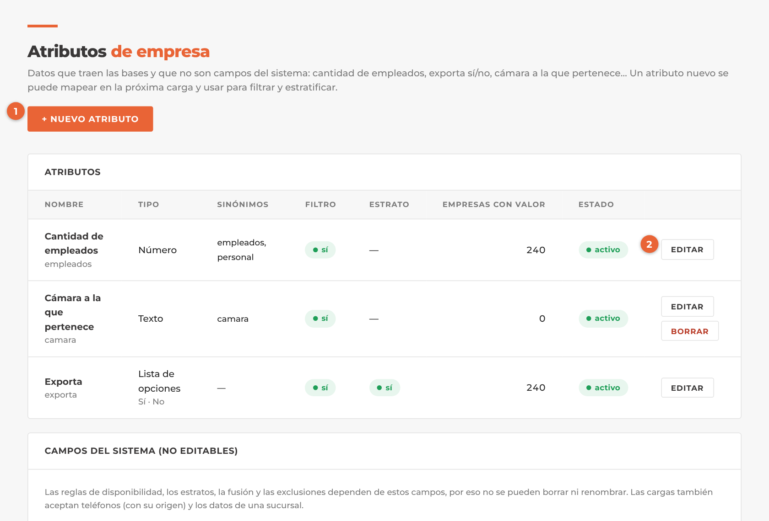
Figura 40b. Atributos de empresa
1 + Nuevo atributo: nombre visible, clave (en minúsculas, sin espacios; no se cambia después), tipo (texto, número, fecha o lista de opciones), sinónimos para que las cargas lo reconozcan solas, si sirve como filtro del sorteo y si sirve como estrato (solo las listas).
2 Editar: nombre, opciones, sinónimos, uso como filtro o estrato, y activo. Desactivar lo saca del mapeo y de los filtros pero conserva los valores. Solo se borra un atributo sin valores y que no se use en una muestra activa.
Campos del sistema. RUT, razón social, fantasía, naturaleza, CIIU, tamaño, departamento, localidad, dirección, web y estado no se pueden borrar ni renombrar: de ellos dependen la disponibilidad, los estratos, la fusión y las exclusiones. La pantalla los muestra aparte.
Orígenes de teléfono. En Administración → Orígenes de teléfono está el catálogo de dónde sale cada número (guía, DGI, web, estudio anterior…). El orden es la prioridad: el CSV para uContact pone primero los teléfonos de los orígenes de arriba.
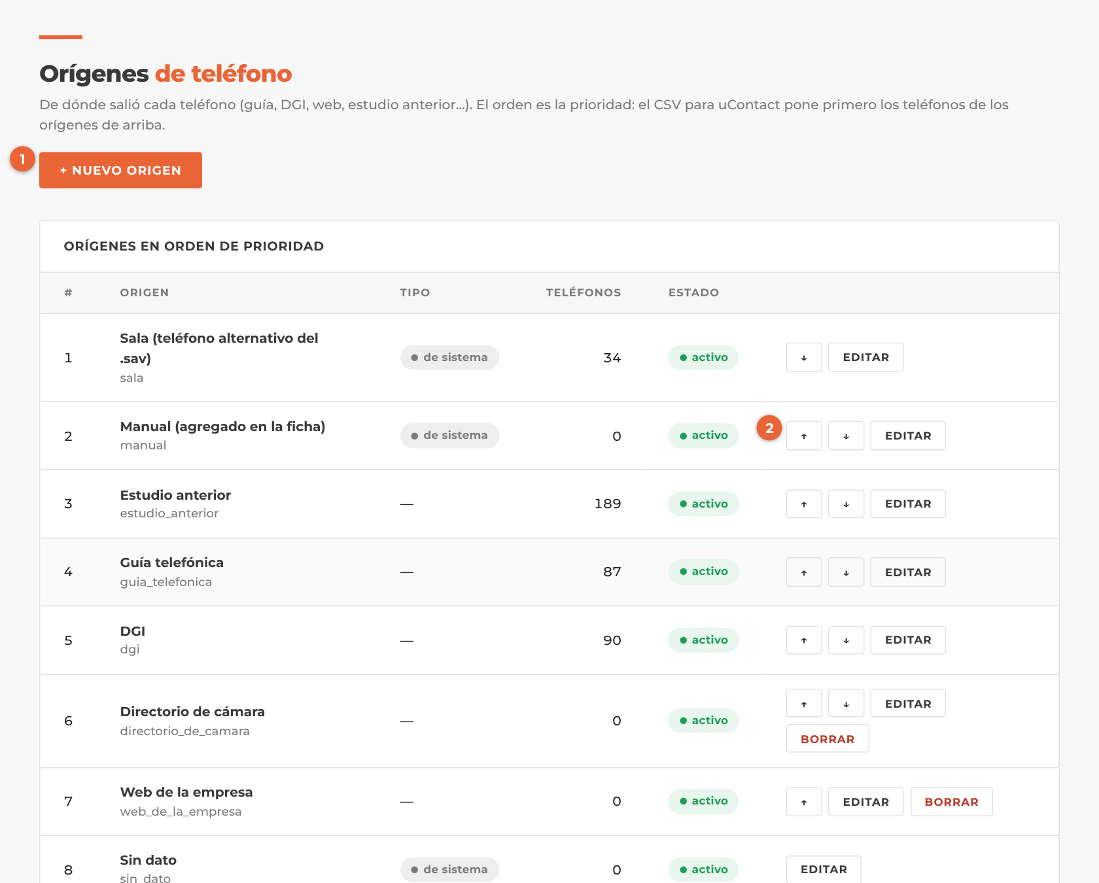
Figura 40c. Orígenes de teléfono
1 + Nuevo origen: nombre; el código se genera solo. Se agrega al final de la lista, antes de «Sin dato».
2 Flechas: suben o bajan la prioridad. «Editar» cambia el nombre o lo desactiva.
Sala (teléfonos alternativos que llegan en el .sav), Manual (agregados en la ficha) y Sin dato (teléfonos cargados antes de que existiera el origen) son de sistema: no se borran. Un origen con teléfonos no se borra: se desactiva. Cada cambio de los dos catálogos queda en la auditoría.

Guía 16. Conectar y vigilar el CDR
La tarjeta CDR — conexión a la base de uContact, en Configuración, tiene los datos que usa el job nocturno. El job corre en Google Cloud todos los días a las 4:00 (hora de Montevideo).
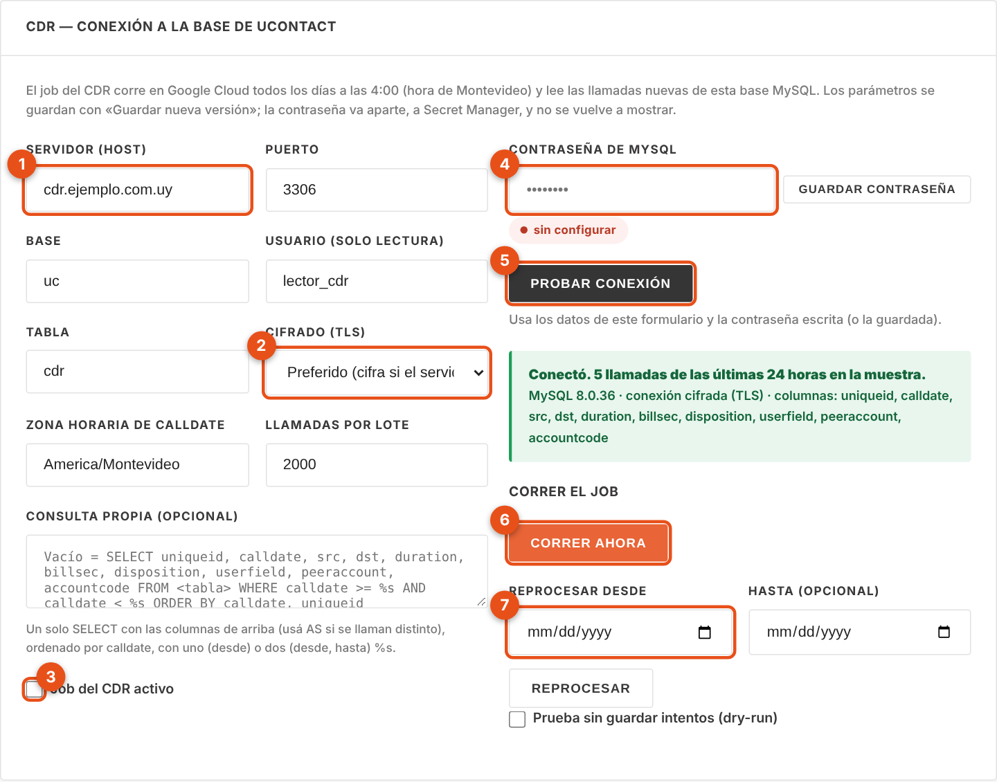
Figura 41. Conexión al CDR
1 Servidor, puerto, base, usuario y tabla de la base MySQL. El usuario conviene que sea de solo lectura.
2 Cifrado (TLS): «Preferido» cifra si el servidor lo acepta; «Requerido» no deja conectar sin cifrado; «Desactivado» solo si el servidor no lo soporta.
3 Job del CDR activo: mientras no esté marcado, el job no lee nada (las corridas quedan como «omitida»).
4 Contraseña: se guarda aparte, en Secret Manager, con Guardar contraseña. Nunca se vuelve a mostrar; la tarjeta solo dice si está configurada, cuándo y quién la cargó.
5 Probar conexión: usa los datos del formulario, aunque no estén guardados, y dice si conectó, con qué versión de MySQL, si va cifrada y cuántas llamadas de las últimas 24 horas encontró.
6 Correr ahora: lee las llamadas nuevas sin esperar a las 4:00.
7 Reprocesar desde / hasta: vuelve a leer un período (por ejemplo, para cargar el histórico la primera vez o recuperar días en que el job falló). Con dry-run, cuenta lo que haría sin guardar intentos.
Los datos de conexión se guardan con Guardar nueva versión, como el resto de la configuración. Si Probar conexión falla, el mensaje dice qué revisar:
Mensaje | Qué revisar
No se resuelve el host | El nombre del servidor
No responde el puerto | El puerto. Si está bien, el servidor probablemente acepta solo IPs autorizadas: hace falta configurar una IP fija de salida (avisale a quien hizo el despliegue)
Usuario o contraseña incorrectos | El usuario y la contraseña
La base no existe / La tabla del CDR no existe | Los nombres de base y tabla, o la consulta propia
El usuario no tiene permiso | Que al usuario de MySQL le den permiso de lectura
Error de cifrado (TLS) | Cambiar Cifrado (TLS) según lo que diga el mensaje
Faltan columnas en la consulta | La consulta propia: usá AS para renombrar columnas

CONSEJO
Reprocesar es seguro
Volver a leer un período no duplica llamadas (cada una se identifica por su uniqueid) ni hace que el job nocturno retroceda. No se puede lanzar una corrida mientras otra está en curso.

Guía 17. Naturalezas jurídicas y pedidos de no llamar
Naturalezas jurídicas. El catálogo tiene la marca excluida de contacto. Las empresas de una naturaleza excluida se guardan y se siguen actualizando, pero nunca entran a un marco muestral ni a un CSV. Cambiar la marca crea una versión nueva de la configuración.
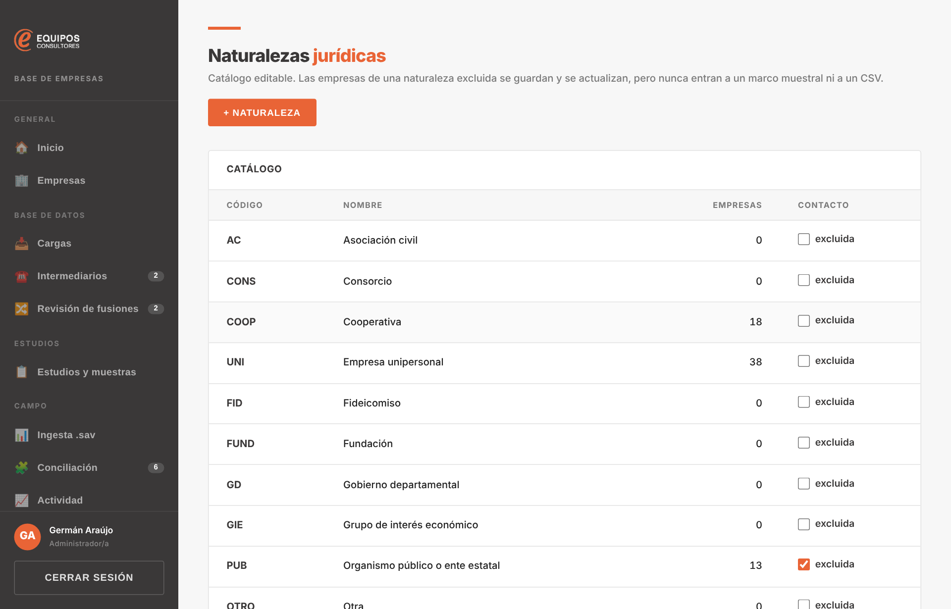
Figura 42. Naturalezas jurídicas
No llamar. Es el registro de pedidos de no llamar por empresa (RUT), teléfono o contacto, con motivo, quién lo pidió y quién lo registró. Un pedido se puede levantar (con motivo); el historial se conserva.
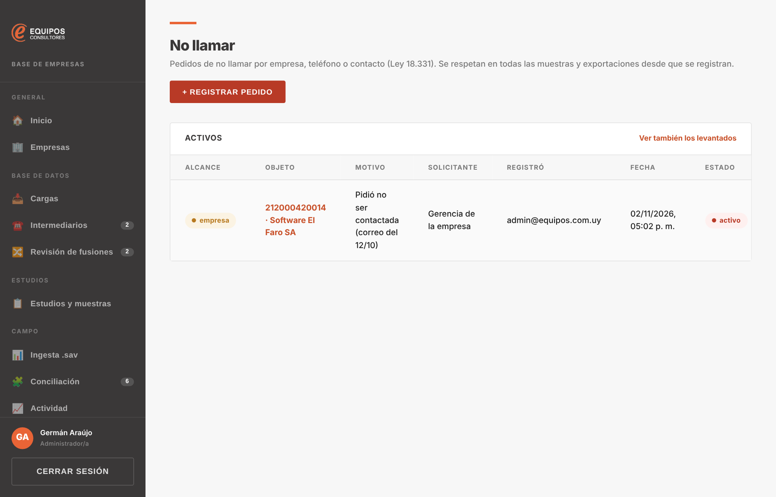
Figura 43. No llamar
IMPORTANTE
No llamar es la herramienta de la Ley 18.331
Cuando una persona o empresa pide que no la contacten más o que se supriman sus datos, el pedido se registra acá. Se respeta en todas las muestras y CSV desde ese momento, incluso en muestras ya sorteadas.

Guía 18. Consultar la auditoría
Auditoría es el registro inalterable de cargas, fusiones, exclusiones, sorteos, exportaciones, ingestas, cambios de configuración y de usuarios. Se filtra por acción, objeto y actor; cada evento tiene su detalle. También se copia todos los días a BigQuery para consultas largas.
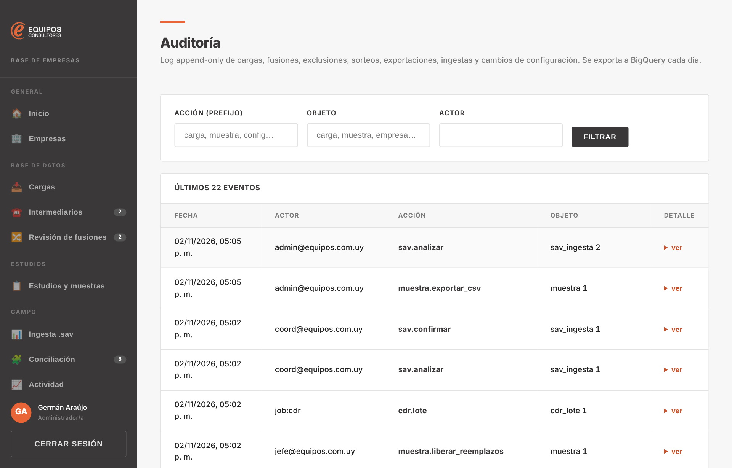
Figura 44. Auditoría
CONSEJO
Preguntas que responde la auditoría
¿Quién exportó contactos de esta muestra? ¿Quién cambió el umbral de intermediario y por qué? ¿Quién liberó estos reemplazos? ¿Cuándo se dio de alta a esta persona?

Parte 4 · Mantener la base sana
Una base de empresas se degrada sola: las empresas cierran, cambian de teléfono y de contacto. El sistema sigue prácticas de gobierno de datos (DMBOK) para que eso no pase: cada dato tiene dueño, linaje y reglas de calidad medibles, y hay rutinas con una frecuencia fija.

Quién es responsable de qué
Rol de gobierno | Quién | Responsabilidad
Dueño de los datos | Dirección de Equipos | Aprueba las políticas: enfriamiento, exclusiones, fuentes autorizadas
Data steward | Analista designado | Resuelve conflictos, intermediarios y coincidencias, y hace las auditorías
Productores | Encuestadores, coordinadores, cargas | Generan datos con linaje: el bloque estándar, el .sav, las cargas
Consumidores | Jefes de proyecto | Usan las muestras y los indicadores

Rutinas
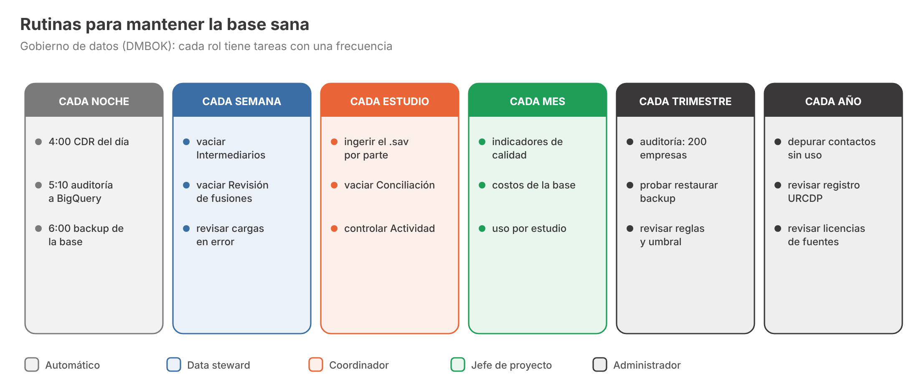
Figura 45. Rutinas por frecuencia y responsable

Cada semana (data steward)
- Vaciar la bandeja de Intermediarios.
- Vaciar Revisión de fusiones.
- Revisar si quedó alguna carga en error o en preview sin confirmar.

En cada estudio (coordinador)
- Ingerir el .sav de cada parte al cerrarla.
- Dejar Conciliación vacía.
- Controlar en Actividad que el porcentaje de llamadas asociadas a un ítem sea alto (95% o más).

Cada trimestre (administrador y data steward)
- Auditoría por muestreo: elegir 200 empresas al azar y verificar sus datos contra la fuente.
- Revisar las reglas de disponibilidad, el umbral de intermediario y los meses de enfriamiento.
- Pedir a quien administra la infraestructura una prueba de restauración del backup.

Cada año (administrador)
- Depurar contactos personales sin uso.
- Revisar la inscripción de la base ante la URCDP.
- Revisar las licencias de uso de las fuentes cargadas.

Cómo se mide la calidad
Dimensión | Regla | Meta
Validez | RUT con dígito verificador correcto; teléfono válido para Uruguay | 100%
Unicidad | Una empresa por RUT; un teléfono por número | 100%
Completitud | Empresa disponible con al menos un teléfono discable, rubro y departamento | 90% o más
Exactitud | Teléfonos verificados por la sala sobre el total de discables | Sube cada trimestre
Actualidad | Teléfono verificado en los últimos 24 meses | 70% o más de los discables

Datos personales (Ley 18.331)
Los datos de la empresa (RUT, razón social, teléfono institucional) son de bajo riesgo. Los contactos (nombre, cargo, celular, email) son datos personales. Al trabajar con ellos:
- Exportá contactos solo si lo necesitás para el estudio. Cada exportación queda auditada.
- No copies listas de contactos a planillas personales ni las mandes por canales no corporativos.
- Registrá en No llamar todo pedido de no ser contactado o de supresión de datos, el mismo día que llega.
- Si alguien pide saber qué datos suyos tiene Equipos, avisale a un administrador: la ficha y la auditoría tienen la respuesta.

Parte 5 · Recorrido completo: un estudio de punta a punta
Este recorrido usa el estudio de demostración «Clima laboral en empresas 2026», con dos partes: la parte A la contesta RRHH y la parte B la dirección. Sirve como lista de control para el primer estudio real.
Momento | Quién | Qué hace | Dónde
Antes del estudio | Data steward | Carga las bases nuevas, vacía Intermediarios y Revisión de fusiones | Cargas, Intermediarios, Revisión
Diseño | Jefe + coordinador | Arman los cuestionarios de Alchemer con el bloque estándar | Alchemer
Día 0 | Jefe de proyecto | Crea el estudio con fechas de campo y las dos partes (survey ID, link, respondente) | Estudios y muestras
Día 0 | Jefe de proyecto | Sortea la muestra por tamaño: 10 titulares y 4 reemplazos por estrato. Revisa exclusiones y avisos | Nueva muestra
Día 1 | Coordinador | Descarga el CSV de la parte A y lo carga en uContact | Muestra → Exportar
Días 1 a N | Encuestadores | Llaman por campaña o manual; completan Alchemer con la calidad del número y quién contestó | uContact, Alchemer
Cada noche | Automático | El CDR carga los intentos del día | Actividad
Cada mañana | Coordinador | Revisa Actividad: intentos por franja y por encuestador, porcentaje asociado | Actividad
Semanal | Coordinador | Sube el .sav acumulado de la parte A, confirma y concilia | Ingesta .sav, Conciliación
Semanal | Jefe de proyecto | Revisa el avance por estrato y libera reemplazos donde hay bajas | Muestra
Semanal | Coordinador | Vuelve a exportar el CSV (ya sin los números malos ni las completas) | Muestra → Exportar
Parte B | Coordinador | Repite exportación e ingesta para la parte B, reusando el mapeo | Muestra, Ingesta .sav
Cierre | Coordinador | Última ingesta de cada parte y conciliación vacía | Ingesta .sav, Conciliación
Cierre | Jefe de proyecto | Cierra la muestra. Las empresas con contacto efectivo quedan en enfriamiento | Muestra

POR QUÉ FUNCIONA ASÍ
Qué ganó la base con este estudio
Los números que no correspondían ya no se exportan, los estudios contables quedaron marcados, hay contactos nuevos con cargo y área, y cada empresa que respondió quedó en enfriamiento. El próximo estudio arranca con una base mejor.

Parte 6 · Solución de problemas
Qué pasa | Por qué | Qué hacer
No me llegó el correo para crear mi contraseña | Fue a spam o el envío falló | Buscá en spam. Si no está, pedí Reenviar acceso; si falla de nuevo, el administrador ve el enlace para pasártelo por otro canal
El enlace dice que venció o que ya se usó | Dura una hora y sirve una vez | En el ingreso, escribí tu email y tocá ¿Olvidaste tu contraseña?
Una empresa no salió en la muestra | Alguna regla la bloquea | Abrí su ficha: el recuadro de disponibilidad dice cuál y hasta cuándo
El CSV tiene menos renglones de lo esperado | Solo salen teléfonos discables de ítems liberados y pendientes o en curso | El resumen arriba del botón dice cuántos ítems no tienen teléfono discable
Una llamada manual no aparece | El CDR se procesa de noche | Esperá a la corrida de las 4:00 o pedí Correr ahora. Si el número no está en la base, se cuenta como «no cruza»
Aviso rojo del CDR en Inicio | El job falló o no corrió en 26 horas | El administrador revisa Probar conexión, corrige y toca Correr ahora. No se pierden llamadas
Filas del .sav sin asociar | Falta EC_ID_ITEM en la encuesta o el RUT no está en la muestra | Asocialas en Conciliación. Para el próximo estudio, revisá el bloque estándar
Me equivoqué al cargar una base | — | Si ninguna empresa entró a una muestra, Deshacer carga. Si no, corregí en la ficha o cargá de nuevo con más confianza
Quiero volver a sortear una muestra | Una muestra sorteada no se re-sortea: se verifica | Cerrala y creá una nueva
Confirmé como intermediario un número legítimo | — | Intermediarios → Confirmados → Liberar
Una carga queda «analizando» mucho tiempo | La tarea en segundo plano falló | La pantalla muestra el error; si no, avisale al administrador
«Archivo demasiado grande» | Pasa los 30 MB | Pasá el Excel a CSV o partilo en varios

Glosario
Término | Significado
CDR | Registro de llamadas de uContact. El sistema lo lee cada noche
Conciliación | Asociación a mano de una respuesta o una llamada que el sistema no pudo asociar solo
Confianza | Peso de una fuente (0 a 100) para decidir qué dato gana cuando dos fuentes no coinciden
Contacto efectivo | Encuesta completa, parcial o rechazo explícito de la empresa
Discable | Teléfono que se puede llamar: válido, no intermediario, sin verificar o verificado, y fuera de no llamar
Enfriamiento | Período después de un contacto efectivo en el que la empresa no se vuelve a sortear
Estrato | Grupo de empresas que se sortea por separado (por ejemplo, por tamaño)
Intermediario | Teléfono de un tercero (estudio contable o jurídico) compartido por muchos RUTs
Ítem de muestra | Una empresa sorteada en una muestra, con estrato, rol (titular o reemplazo) y orden
Linaje | Registro de dónde salió cada dato: fuente, lote, fecha, actor y confianza
Marco | Empresas disponibles que cumplen los filtros al momento de sortear
Parte | Una encuesta de Alchemer dentro de un estudio, con su respondente objetivo
Plantilla de mapeo | El mapeo de columnas o variables guardado para reusar en la próxima carga o ingesta
Semilla | Número que fija el sorteo: misma semilla y mismo marco dan la misma lista
Snapshot | Copia congelada del marco con la que se sorteó
Supervivencia | La regla que elige el valor vigente: gana la fuente más confiable y, a igual confianza, la más reciente

